Revisión bibliográfica

Luxación de codo y tríada terrible: anatomía, secuencia de reparación, rehabilitación precoz
Hombro codo · Codo · Nivel R1-R4
Actualizado: 2026-10-13
Verificación independiente: Verificador independiente (Claude Opus 5.5), distinto del redactor · 2026-10-13 · 406 cifras revisadas

Aviso educativo. Material educativo para profesionales y estudiantes de medicina. No reemplaza el juicio clínico, las guías institucionales ni la supervisión del tutor.

Biblioteca de Traumatología y Ortopedia · t.cescac.com. Texto original; las fuentes se citan con su DOI.

Contenido
1. En 30 segundos
2. Pilares
3. No olvidar
4. Definición
5. Epidemiología
6. Mecanismo de lesión
7. Anatomía: los estabilizadores del codo
8. Variantes: no todo coronoides roto es una tríada
9. Biomecánica: cuánto hueso hace falta
10. Clasificación
11. Diagnóstico en la urgencia
12. Examen físico y maniobras
13. Imágenes: radiografía, TC y RM
14. Algoritmo de decisión
15. Tratamiento: conservador y quirúrgico
16. Técnica quirúrgica: secuencia de reparación
17. Complicaciones
18. Pronóstico
19. Poblaciones especiales: mayores y deportistas
20. Rehabilitación precoz
21. Perlas y trampas
22. Preguntas de autoevaluación
23. Lectura recomendada
24. Palabras clave
25. Para recordar
26. Caso de staff
27. Referencias completas

En 30 segundos
- Tríada terrible = codo luxado + cabeza radial rota + coronoides roto. El nombre es una cicatriz histórica: así de mal salían los pacientes con los tratamientos de entonces [r1, r2].
- Piense en el codo como una cerradura a la que ya le faltan dos topes de hueso: por eso la reducción cerrada no se sostiene y el ligamento lateral viene roto casi siempre (62 de 62 codos en una serie quirúrgica) [r3].
- Tratarla mal cuesta caro: en una serie clásica de 2002, 4 de 4 codos a los que se resecó la cabeza radial se reluxaron, y 7 de 11 pacientes terminaron con un resultado insatisfactorio [r1].
- El orden de la reparación es la técnica: coronoides, cabeza radial, ligamento lateral y prueba de estabilidad; el ligamento medial y el fijador entran solo si el codo todavía se subluxa [r4, r5].
- El objetivo no es una radiografía bonita sino un codo concéntrico que tolere moverse; el grupo de referencia apuntaba a empezar entre los 7 y 10 días [r4].
- Si no hay fractura (luxación simple), no se opera ni se inmoviliza de más: moverse pronto dio mejor función a las 6 semanas y el mismo resultado al año que 3 semanas de yeso [r6].
- Cuente con la reoperación: casi la mitad (45 %) de 62 pacientes la necesitó, sobre todo por rigidez y por material sintomático [r7].

Pilares
Ideas que no se negocian.
1. El hueso manda. En el laboratorio, sin cabeza radial y con 30 % de la altura del coronoides retirada, ningún codo se mantuvo en su sitio aunque los ligamentos estuvieran sanos [r8].
2. Se repara en orden y se examina al final; cada gesto que falte se agrega hasta que el codo recorra un arco útil sin subluxarse [r4, r9].
3. La cabeza radial se fija si es posible y, si no, se reemplaza; resecarla sin sustituir se asoció a reluxación en los 4 codos de la serie clásica [r1], y una serie reciente solo la admite como opción secundaria [r7].
4. Ligamento lateral: se repara siempre. Ligamento medial: casi nunca hace falta si lo demás quedó estable [r3, r10].
5. Se mueve pronto pero con un arco protegido: ejercicios asistidos desde la primera semana y sin abducción del hombro durante el primer mes, mientras el origen del LCL se pega de nuevo [r5, r4].

No olvidar
- La mano primero: pulso, perfusión y los tres nervios, antes y después de reducir. La rotura arterial es rara, pero en 3 de 9 casos publicados la isquemia fue completa [r11].
- Si hay fractura de la cabeza radial o del coronoides y el patrón no está claro, pida TC con reconstrucción 3D [r1, r12].
- Revise el resto del miembro: olécranon, Essex-Lopresti, tríceps y carpo se asocian a la tríada y se pasan por alto [r13].
- En la fractura aguda, las maniobras de inestabilidad no sirven con el paciente despierto; se confirman bajo anestesia [r5]. Incluso en la inestabilidad crónica, el pivot-shift despierto fue positivo en solo 3 de 8 pacientes [r14].
- Durante el primer mes de ejercicios no se abduce el hombro (estrés en varo) [r5].

Definición

Qué es
Piense en tres lesiones que ocurren a la vez: el codo se sale de su sitio, se fractura la cabeza del radio y se fractura también el coronoides, el pico del cúbito que hace de tope anterior [r1, r2]. A esa combinación se la llamó «terrible» por lo que ocurría al tratarla: el tratamiento fallaba con demasiada frecuencia [r1].
Una serie clásica de 2002 lo muestra. 7 de los 11 pacientes quedaron con un resultado insatisfactorio, y 7 codos se volvieron a luxar con la férula puesta tras la reducción manual [r1]. Es lo esperable cuando a un codo luxado le faltan dos topes óseos: la reducción cerrada, sola, no se sostiene.

Por qué no es una luxación simple con «algo más»
Sin fractura, el hueso sigue intacto y los ligamentos tienen tiempo de cicatrizar mientras el codo permanezca concéntrico [r5]. Si además están desplazadas la cabeza radial y el coronoides, la inestabilidad es casi la regla, y por eso la fijación quirúrgica se vuelve necesaria [r2].

Una advertencia sobre el nombre
En 2026, un comentario del Bone & Joint Journal criticó que el rótulo mete en el mismo saco lesiones muy distintas, unas casi benignas y otras muy complejas, y que eso enturbia la lectura de los estudios [r25]. Su propuesta es definir y clasificar mejor las fracturas del coronoides dentro de estas lesiones [r25]. Aquí se conserva el nombre clásico, pero se separan los patrones.

Qué cubre este capítulo
Luxación simple y tríada terrible del adulto: anatomía de los estabilizadores, clasificaciones, secuencia de reparación, complicaciones y rehabilitación precoz. Quedan para otros temas la fractura-luxación transolecraniana, la lesión de Monteggia, la luxación en niños y la inestabilidad crónica.
Referencias de este bloque
[r1] Ring D, Jupiter JB, Zilberfarb J. Posterior dislocation of the elbow with fractures of the radial head and coronoid. J Bone Joint Surg Am. 2002;84(4):547-51. (serie · acceso resumen) https://doi.org/10.2106/00004623-200204000-00006
[r2] Mathew PK, Athwal GS, King GJ. Terrible triad injury of the elbow: current concepts. J Am Acad Orthop Surg. 2009;17(3):137-51. (revision · acceso resumen) https://doi.org/10.5435/00124635-200903000-00003
[r5] de Klerk HH, Ring D, Boerboom L, van den Bekerom MPJ, Doornberg JN. Coronoid fractures and traumatic elbow instability. JSES Int. 2023;7(6):2587-2593. (revision · acceso abierto) https://doi.org/10.1016/j.jseint.2023.03.020
[r25] Adolfsson LE, Duckworth AD. Coronoid fractures : how do we best classify them and what is the 'true terrible triad'? Bone Joint J. 2026;108-B(4):442-446. (revision · acceso resumen) https://doi.org/10.1302/0301-620X.108B4.BJJ-2025-1343.R1

Epidemiología

Luxación del codo: cuán frecuente es
Después del hombro, el codo es la articulación grande que más se luxa en el adulto, y sus luxaciones suman entre 11 % y 28 % de las lesiones del codo [r9]. Con una muestra nacional de urgencias de EE. UU. se calculó una incidencia de 5,21 casos por 100 000 personas-año [r26]; otras fuentes citadas por Barco dan un rango de 2,9 a 5,1 por 100 000 por año [r9].
¿Quién se luxa? El grupo de 10 a 19 años puso 43,5 % de los casos, y en los mayores de 10 años casi la mitad (44,5 %) ocurrió haciendo deporte [r26]. Hombres y mujeres tuvieron una incidencia casi igual (razón de 1,02) [r26], aunque el perfil difiere: alta energía en varones jóvenes, menor energía en mujeres mayores [r9].

¿Cuánto de esto es tríada?
La literatura permite solo una aproximación indirecta. En 91 estudios sobre luxación con fractura de codo (3664 codos), la tríada fue 87 % de los patrones descritos y la fractura-luxación transolecraniana 2 % [r27]. Los pacientes tenían 44 años de media ponderada y 41 % eran mujeres [r27]. Son cifras de lo que se publica, no de la población; para la tríada sola no encontré una incidencia poblacional verificable.
El coronoides sí tiene números propios: entre 7,5 y 14 fracturas por 100 000 por año, cerca de 10 % a 15 % de todas las fracturas del codo, y casi nunca aisladas [r12].

Cuando el paciente es mayor
El hueso envejecido cambia el patrón. Por encima de los 65 años los patrones complejos son frecuentes, sobre todo Mason III y Regan-Morrey II [r28]. En 29 de ellos, la edad media fue 72,3 años, 79 % eran mujeres, y esos patrones fueron 72 % y 69 % [r28]; las fracturas asociadas del capitellum no fueron raras y pueden influir en la estabilidad [r28].
Tabla 1. Cifras de frecuencia para tener a mano [r9] [r12] [r26] [r27] [r28]
Dato | Cifra | Fuente
Incidencia de luxación de codo (urgencias de EE. UU.) | 5,21 por 100 000 personas-año | [r26]
Rango de incidencia reportado en la literatura | 2,9 a 5,1 por 100 000 por año | [r9]
Edad con más casos de luxación | 10 a 19 años: 43,5 % de los casos | [r26]
Luxaciones ocurridas practicando deporte (≥10 años) | 44,5 % | [r26]
Luxación entre todas las lesiones del codo | 11 % a 28 % | [r9]
Fracturas del coronoides | 7,5 a 14 por 100 000 por año; 10 % a 15 % de las fracturas del codo | [r12]
Tríada terrible entre las fractura-luxaciones descritas | 87 % (2951 de 3378 con patrón descrito) | [r27]
Tríada terrible en mayores de 65 años | Edad media 72,3 años; 79 % mujeres | [r28]

Referencias de este bloque
[r9] Barco R, Gonzalez-Escobar S, Acerboni-Flores F, Vaquero-Picado A. Acute elbow dislocation: a critical appraisal of the literature. JSES Int. 2023;7(6):2560-2564. (revision · acceso abierto) https://doi.org/10.1016/j.jseint.2023.03.019
[r12] Marinelli A, Riva M, Coliva F, Minerba M, Carbone G, Guerra E. Fractures of the coronoid process: state of the art. J Orthop Traumatol. 2025;27(1):1. (revision · acceso abierto) https://doi.org/10.1186/s10195-025-00891-6
[r26] Stoneback JW, Owens BD, Sykes J, Athwal GS, Pointer L, Wolf JM. Incidence of elbow dislocations in the United States population. J Bone Joint Surg Am. 2012;94(3):240-5. (cohorte · acceso resumen) https://doi.org/10.2106/JBJS.J.01663
[r27] Cueto RJ, Kakalecik J, Burns MQ, Janke RL, Hones KM, Hao KA, et al. Reported outcome measures in complex fracture elbow dislocations: a systematic review. J Shoulder Elbow Surg. 2024;33(8):1709-1723. (RS-MA · acceso resumen) https://doi.org/10.1016/j.jse.2024.02.038
[r28] Lopiz Y, Ciller G, Ponz-Lueza V, Echevarria M, Donadeu S, Bartrina A, et al. Fracture patterns, outcomes, and complications of terrible triad injury in elderly patients. J Shoulder Elbow Surg. 2025;34(4):1098-1104. (cohorte · acceso resumen) https://doi.org/10.1016/j.jse.2024.08.043

Mecanismo de lesión

Una caída, un giro y un orden de fallas
La causa más común es una caída sobre la mano extendida, en el deporte o por un trauma de alta energía [r9]. La mano queda anclada al suelo y el cuerpo sigue girando: el codo recibe una rotación externa con valgo mientras se flexiona [r17]. En cadáveres, ese golpe luxó el codo cuando la rotación posterolateral llegó a 34°-50° y el valgo a 5°-23°, con el codo a unos 80° de flexión [r17].

Las estructuras ceden de afuera hacia adentro
Imagine una cremallera que se abre por el lado lateral. Primero sufre el complejo ligamentario lateral; si la fuerza continúa, el daño avanza hacia medial [r9], y la luxación completa es el tercer y último estadio de esa progresión [r17]. De ahí sale un dato útil: en 12 de 13 especímenes luxados hacia atrás, el haz anterior del LCM seguía íntegro [r17].

El LCL: la lesión que no falla
Entre 62 codos operados por luxación o fractura-luxación, ninguno se salvó: el complejo lateral estaba roto en todos [r3]. Lo habitual era que se soltara del húmero (avulsión proximal en 32 codos), y la rotura en plena sustancia fue la segunda forma (18) [r3]. Rara vez viene solo: el origen extensor común, un restrictor secundario, estaba roto en 66 % [r3]. Por eso la reparación lateral forma parte de la operación [r3].

Qué convierte una luxación en tríada
La carga axial. Con valgo y supinación del antebrazo, la cabeza radial y la punta del coronoides chocan y se fracturan [r12]. En una serie de 67 fracturas del coronoides, los fragmentos de las 32 tríadas eran pequeños, de menos de 50 % del coronoides [r29]. No se confunda: pequeño no significa inocente, porque puede marcar un daño mayor de partes blandas [r5].

Otros mecanismos que parecen tríada y no lo son
- Si la carga axial se acompaña de varo y pronación, lo que se rompe es la faceta anteromedial [r12].
- Si el húmero distal atraviesa de golpe la escotadura sigmoidea, se rompe la base del coronoides [r12].

El cartílago también sufre
Al revisar luxaciones agudas con RM, casi la mitad (48,8 %) tenía fracturas osteocondrales [r9]. En 69,8 % de las luxaciones simples apareció el patrón capitelar posterolateral que delata el mecanismo [r9].
Referencias de este bloque
[r3] McKee MD, Schemitsch EH, Sala MJ, O'driscoll SW. The pathoanatomy of lateral ligamentous disruption in complex elbow instability. J Shoulder Elbow Surg. 2003;12(4):391-6. (serie · acceso resumen) https://doi.org/10.1016/s1058-2746(03)00027-2
[r5] de Klerk HH, Ring D, Boerboom L, van den Bekerom MPJ, Doornberg JN. Coronoid fractures and traumatic elbow instability. JSES Int. 2023;7(6):2587-2593. (revision · acceso abierto) https://doi.org/10.1016/j.jseint.2023.03.020
[r9] Barco R, Gonzalez-Escobar S, Acerboni-Flores F, Vaquero-Picado A. Acute elbow dislocation: a critical appraisal of the literature. JSES Int. 2023;7(6):2560-2564. (revision · acceso abierto) https://doi.org/10.1016/j.jseint.2023.03.019
[r12] Marinelli A, Riva M, Coliva F, Minerba M, Carbone G, Guerra E. Fractures of the coronoid process: state of the art. J Orthop Traumatol. 2025;27(1):1. (revision · acceso abierto) https://doi.org/10.1186/s10195-025-00891-6
[r17] O'Driscoll SW, Morrey BF, Korinek S, An KN. Elbow subluxation and dislocation. A spectrum of instability. Clin Orthop Relat Res. 1992(280):186-97. (serie · acceso resumen) https://doi.org/10.1097/00003086-199207000-00024
[r29] Doornberg JN, Ring D. Coronoid fracture patterns. J Hand Surg Am. 2006;31(1):45-52. (serie · acceso resumen) https://doi.org/10.1016/j.jhsa.2005.08.014

Anatomía: los estabilizadores del codo

El principio: tres capas que se ayudan
Un codo estable tiene tres líneas de defensa. El hueso da el encaje; los ligamentos y la cápsula impiden que el encaje se abra; y los músculos, como el braquial, cierran la articulación de forma dinámica [r5]. En el laboratorio, si caen dos topes óseos, los ligamentos solos no sostienen el codo [r8].

Los topes óseos
- Tróclea y escotadura sigmoidea. Piense en un riel: la garganta de la tróclea corre sobre una cresta central de la escotadura, y a cada lado de esa cresta queda una faceta del coronoides, medial y lateral [r5].
- Coronoides. Visualícelo como una pirámide que se proyecta hacia delante y adentro [r5]; frena la luxación posterior y el varo [r12]. Su talón débil: una buena porción de la faceta anteromedial sobresale sin hueso metafisario que la respalde, y eso la vuelve fácil de fracturar [r5].
- Cabeza radial. Es el freno secundario al valgo [r30]. Si el LCM está sano, perderla casi no cambia cómo se mueve el codo [r30]; con otros frenos caídos su peso aumenta, sobre todo en un codo sin ligamentos [r31].

Los ligamentos y la cápsula
- Complejo lateral (LCL). Se origina en el epicóndilo lateral, de donde suele arrancarse [r5], y se ancla abajo en la cresta del supinador del cúbito [r5]. En una serie de 62 codos operados por luxación o fractura-luxación (no solo tríadas) estaba roto en todos [r3].
- Complejo medial (LCM). Su haz anterior se ancla en el tubérculo sublime del coronoides [r5] y es el principal freno al valgo [r30].
- Cápsula anterior. Se inserta a solo 2-6 mm de la punta del coronoides [r5]; con el codo extendido aporta casi un tercio (32 %) de la resistencia al varo [r32].

Los músculos
La inserción del braquial ocupa la parte distal y volar de la base del coronoides; es el estabilizador dinámico de esta zona [r5]. La masa flexopronadora y el origen extensor común, junto con el haz posterior del LCM y el ligamento posterolateral, forman los 4 «pilares» del modelo Core-4 de la RM [r33]; el extensor común es un restrictor secundario [r3].
Tabla 2. Qué frena qué: datos de laboratorio [r3] [r8] [r30] [r32] [r34]
Estructura | Qué frena | Dato clave | Fuente
LCM (haz anterior) | Valgo (primario) | A 90° de flexión aporta cerca de 55 % de la resistencia al valgo | [r30, r32]
Cabeza radial | Valgo (secundario) y rotación posterolateral | Resecarla elevó la laxitud rotatoria posterolateral de 5,4° a 18,6° | [r8, r30]
Coronoides | Luxación posterior y varo | Quitar 50 %, 75 % y 100 % bajó la resistencia al varo 10,1 %, 50,4 % y 75,4 % | [r34]
Articulación ósea (tróclea y escotadura) | Varo | 55 % de la resistencia al varo en extensión y 75 % a 90° de flexión | [r32]
Cápsula anterior | Varo y distracción en extensión | 32 % de la resistencia al varo en extensión | [r32]
LCL | Rotación posterolateral | Roto en 62 de 62 codos operados | [r3]

Referencias de este bloque
[r3] McKee MD, Schemitsch EH, Sala MJ, O'driscoll SW. The pathoanatomy of lateral ligamentous disruption in complex elbow instability. J Shoulder Elbow Surg. 2003;12(4):391-6. (serie · acceso resumen) https://doi.org/10.1016/s1058-2746(03)00027-2
[r5] de Klerk HH, Ring D, Boerboom L, van den Bekerom MPJ, Doornberg JN. Coronoid fractures and traumatic elbow instability. JSES Int. 2023;7(6):2587-2593. (revision · acceso abierto) https://doi.org/10.1016/j.jseint.2023.03.020
[r8] Schneeberger AG, Sadowski MM, Jacob HA. Coronoid process and radial head as posterolateral rotatory stabilizers of the elbow. J Bone Joint Surg Am. 2004;86(5):975-82. (serie · acceso resumen) https://doi.org/10.2106/00004623-200405000-00013
[r12] Marinelli A, Riva M, Coliva F, Minerba M, Carbone G, Guerra E. Fractures of the coronoid process: state of the art. J Orthop Traumatol. 2025;27(1):1. (revision · acceso abierto) https://doi.org/10.1186/s10195-025-00891-6
[r30] Morrey BF, Tanaka S, An KN. Valgus stability of the elbow. A definition of primary and secondary constraints. Clin Orthop Relat Res. 1991(265):187-95. (serie · acceso resumen) https://doi.org/10.1097/00003086-199104000-00021
[r31] Windt AEV, Langenberg LC, Colaris JW, Eygendaal D. Which radial head fractures are best treated surgically? EFORT Open Rev. 2024;9(5):413-421. (revision · acceso resumen) https://doi.org/10.1530/EOR-24-0035
[r32] Morrey BF, An KN. Articular and ligamentous contributions to the stability of the elbow joint. Am J Sports Med. 1983;11(5):315-9. (serie · acceso resumen) https://doi.org/10.1177/036354658301100506
[r33] Lee JH, Rhyou IH, Ahn KB, Lee MH, Lee GS, Nho J, et al. Structural predictors of mechanical instability after posterolateral elbow dislocation: a magnetic resonance imaging-based threshold model. J Shoulder Elbow Surg. 2026;35(10):2486-2497. (cohorte · acceso resumen) https://doi.org/10.1016/j.jse.2026.04.035
[r34] Hull JR, Owen JR, Fern SE, Wayne JS, Boardman ND. Role of the coronoid process in varus osteoarticular stability of the elbow. J Shoulder Elbow Surg. 2005;14(4):441-6. (serie · acceso resumen) https://doi.org/10.1016/j.jse.2004.11.005

Variantes: no todo coronoides roto es una tríada

La tríada clásica y sus primas
En su forma clásica, la tríada reúne una fractura de la punta del coronoides, una luxación posterior y una fractura de la cabeza radial [r5]. No todo coronoides roto es tríada. Mirar la forma y el tamaño del fragmento permite deducir el mecanismo, y con él qué ligamentos esperar rotos y cómo planear la cirugía [r5].
En 67 fracturas del coronoides de un solo cirujano se confirmó el cruce: las pequeñas y transversales iban con tríada, las grandes con fractura-luxación del olécranon (22 de 24) y las de la faceta anteromedial con inestabilidad posteromedial en varo [r29].

La faceta anteromedial: más frecuente de lo que se enseñaba
En 167 pacientes con fractura de coronoides y de cabeza radial a la vez (diagnosticados con TC), 65 % eran de la punta, 30 % de la faceta anteromedial y 5 % de la base [r19]. Conviene saberlo antes de operar: las fracturas anteromediales pueden pedir otro abordaje y otros implantes [r19].

Lesiones asociadas que se pasan por alto
Una revisión sistemática reunió 27 casos de tríada con otras lesiones del mismo miembro o con variantes [r13]. Entre 33 lesiones concomitantes registradas en tríadas clásicas, lideró la fractura del olécranon (27,3 %); con 4 casos cada una (12,1 %) la siguieron la lesión de Essex-Lopresti, la avulsión del tríceps y la luxación-fractura del carpo [r13]. Pasan inadvertidas con facilidad, sobre todo tras mecanismos de alta energía [r13].

En el paciente mayor
En 29 pacientes de más de 65 años predominó el patrón complejo, con Mason III en 72 % y Regan-Morrey II en 69 %, y las fracturas asociadas del capitellum no fueron raras [r28].
Tabla 3. Patrón del coronoides, lesión típica y qué más se rompe [r5] [r12]
Patrón del coronoides (Mayo) | Lesión típica | Qué más se lesiona | Fuente
Punta (tipo 1) | Tríada terrible: luxación posterior con fractura de cabeza radial; inestabilidad rotatoria posterolateral | Cabeza radial y complejo lateral; el LCM con frecuencia, pero no siempre | [r5, r12]
Faceta anteromedial (tipo 2) | Inestabilidad posteromedial en varo: subluxación más que luxación | Avulsión del LCL del epicóndilo y haz posterior del LCM; el haz anterior del LCM suele quedar íntegro, salvo que el codo se luxe | [r5, r12]
Base (tipo 3) | Fractura-luxación del olécranon, anterior o posterior | Cabeza radial con frecuencia fracturada; avulsiones de la cresta del supinador | [r5, r12]

Referencias de este bloque
[r5] de Klerk HH, Ring D, Boerboom L, van den Bekerom MPJ, Doornberg JN. Coronoid fractures and traumatic elbow instability. JSES Int. 2023;7(6):2587-2593. (revision · acceso abierto) https://doi.org/10.1016/j.jseint.2023.03.020
[r12] Marinelli A, Riva M, Coliva F, Minerba M, Carbone G, Guerra E. Fractures of the coronoid process: state of the art. J Orthop Traumatol. 2025;27(1):1. (revision · acceso abierto) https://doi.org/10.1186/s10195-025-00891-6
[r13] Medina G, Keller RE, Sabbag OD, Oh LS. Terrible triad of the elbow and associated variants: a systematic review. JSES Rev Rep Tech. 2022;2(2):205-213. (RS-MA · acceso resumen) https://doi.org/10.1016/j.xrrt.2021.10.004
[r19] de Klerk HH, Chen NC, Azib N, Nettuno N, Wagner RK, van den Bekerom MPJ, et al. Fracture of the Anteromedial Facet of the Coronoid is More Common Than Previously Thought in Combined Fractures of the Coronoid and Radial Head. Clin Orthop Relat Res. 2025;483(5):881-888. (serie · acceso resumen) https://doi.org/10.1097/CORR.0000000000003337
[r28] Lopiz Y, Ciller G, Ponz-Lueza V, Echevarria M, Donadeu S, Bartrina A, et al. Fracture patterns, outcomes, and complications of terrible triad injury in elderly patients. J Shoulder Elbow Surg. 2025;34(4):1098-1104. (cohorte · acceso resumen) https://doi.org/10.1016/j.jse.2024.08.043
[r29] Doornberg JN, Ring D. Coronoid fracture patterns. J Hand Surg Am. 2006;31(1):45-52. (serie · acceso resumen) https://doi.org/10.1016/j.jhsa.2005.08.014

Biomecánica: cuánto hueso hace falta

¿Cuánto coronoides hace falta?
El laboratorio responde con umbrales aproximados. Con fracturas de hasta 50 % del coronoides, el desplazamiento ante carga axial no se distinguió del codo intacto; por encima de 50 % sí, con hasta 2,4 mm de traslación posterior entre 60° y 105° de flexión [r35]. Frente al varo, la pérdida es progresiva: si falta 50 % del coronoides se pierde 10,1 % de la carga que el codo resiste, con 75 % ausente se pierde 50,4 %, y sin coronoides 75,4 % [r34]. Para el varo, el coronoides es una pieza central, y su aporte parece mayor con el codo extendido que flexionado [r34].

Cabeza radial y coronoides: pareja inseparable
En 7 codos de cadáver, la laxitud rotatoria posterolateral pasó de 5,4° (intacto) a 9° tras el abordaje y a 18,6° al resecar la cabeza radial con los ligamentos íntegros [r8]. Si además se retiraba 30 % de la altura del coronoides, todos los codos se luxaban aun con ligamentos íntegros [r8]. Con un defecto de 50 % o 70 % del coronoides y sin cabeza radial, la prótesis radial sola no estabilizó, pero sumar la reconstrucción del coronoides sí [r8]. El tipo de prótesis también cuenta: una rígida estabilizó los codos, y una flotante dejó 16,9° de laxitud [r8].

Pero el laboratorio no manda
Pero en el paciente la relación no es tan directa: la cantidad de coronoides fracturado no predice por sí sola la subluxación o la luxación [r5]. La revisión de de Klerk recoge que, según las lesiones óseas y blandas que acompañen, un defecto de apenas 10 % del coronoides ya puede asociarse a reluxación (dato que atribuye a Mathew y cols.) [r5]. Para decidir pesa más la estabilidad real del codo que el tamaño del fragmento [r12].

Una limitación honesta
Gran parte de estas cifras sale de pocos especímenes: el estudio clásico de Morrey y An usó solo 4, y sus propios autores advierten que son demasiado pocos para conclusiones clínicas directas [r32]. Sirven para entender el porqué, no para fijar umbrales.
Figura 1. Pérdida de resistencia al varo según el coronoides retirado (cadáver, 10 codos) [r34]
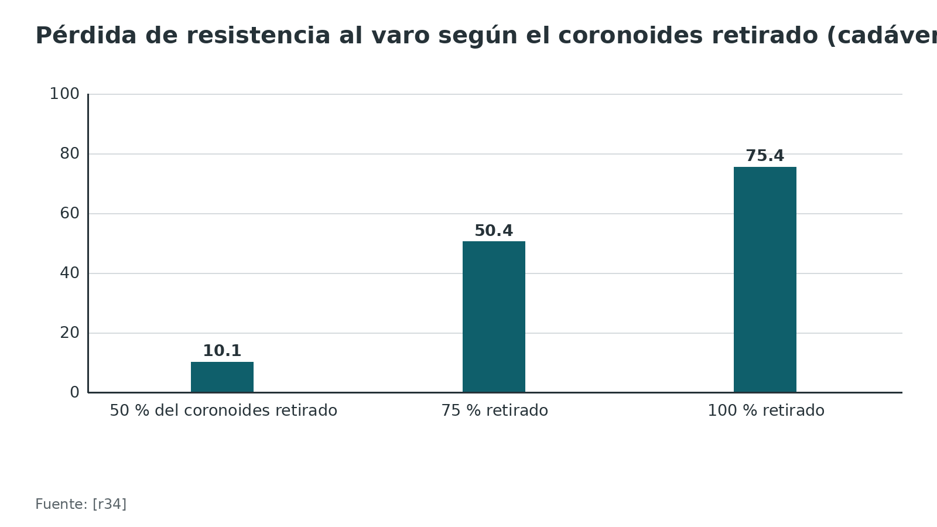
Figura 2. Laxitud rotatoria posterolateral (cadáver, 7 codos) [r8]
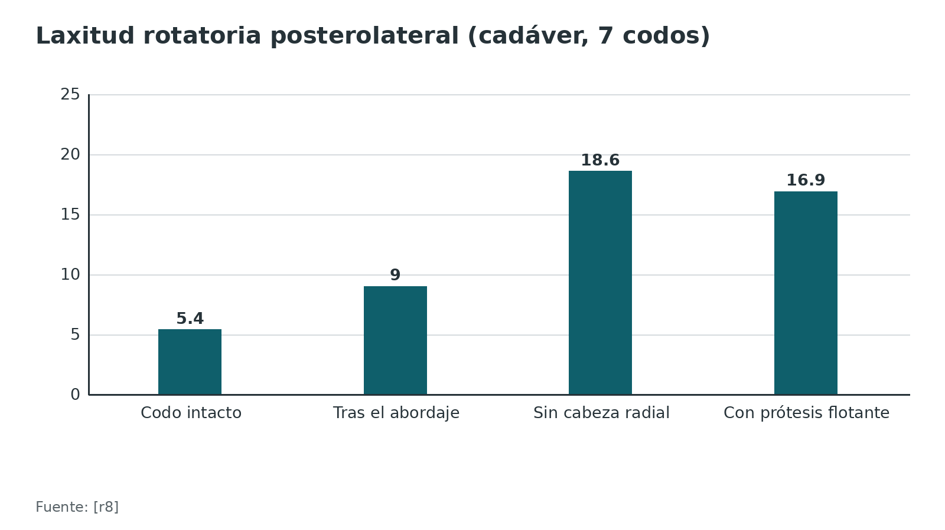
Figura 3. Quién resiste el varo: reparto de la estabilidad (4 especímenes) [r32]
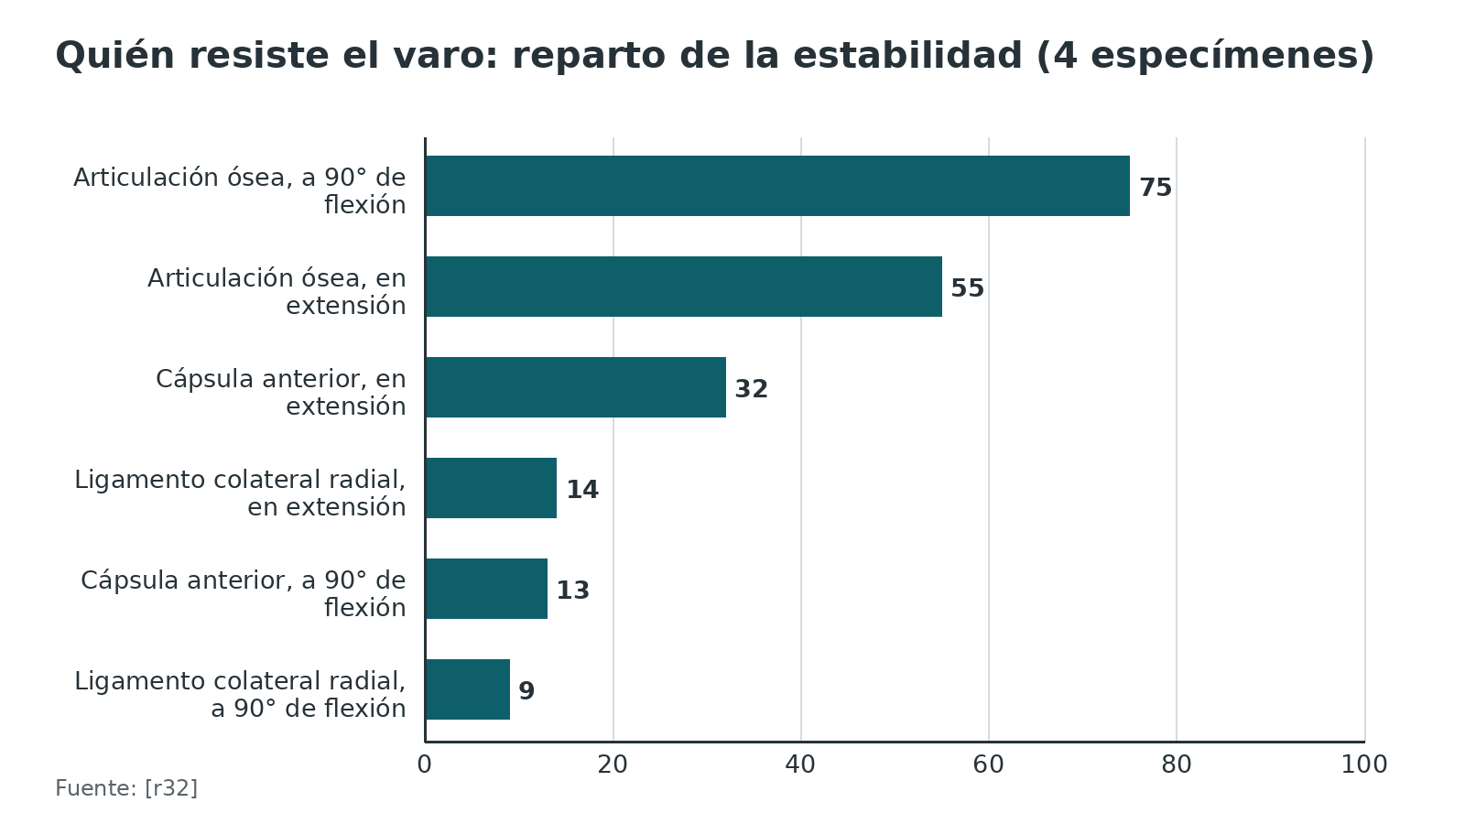
Referencias de este bloque
[r5] de Klerk HH, Ring D, Boerboom L, van den Bekerom MPJ, Doornberg JN. Coronoid fractures and traumatic elbow instability. JSES Int. 2023;7(6):2587-2593. (revision · acceso abierto) https://doi.org/10.1016/j.jseint.2023.03.020
[r8] Schneeberger AG, Sadowski MM, Jacob HA. Coronoid process and radial head as posterolateral rotatory stabilizers of the elbow. J Bone Joint Surg Am. 2004;86(5):975-82. (serie · acceso resumen) https://doi.org/10.2106/00004623-200405000-00013
[r12] Marinelli A, Riva M, Coliva F, Minerba M, Carbone G, Guerra E. Fractures of the coronoid process: state of the art. J Orthop Traumatol. 2025;27(1):1. (revision · acceso abierto) https://doi.org/10.1186/s10195-025-00891-6
[r32] Morrey BF, An KN. Articular and ligamentous contributions to the stability of the elbow joint. Am J Sports Med. 1983;11(5):315-9. (serie · acceso resumen) https://doi.org/10.1177/036354658301100506
[r34] Hull JR, Owen JR, Fern SE, Wayne JS, Boardman ND. Role of the coronoid process in varus osteoarticular stability of the elbow. J Shoulder Elbow Surg. 2005;14(4):441-6. (serie · acceso resumen) https://doi.org/10.1016/j.jse.2004.11.005
[r35] Closkey RF, Goode JR, Kirschenbaum D, Cody RP. The role of the coronoid process in elbow stability. A biomechanical analysis of axial loading. J Bone Joint Surg Am. 2000;82(12):1749-53. (serie · acceso resumen) https://doi.org/10.2106/00004623-200012000-00009

Clasificación

Qué le pedimos a una clasificación en esta lesión
Que conteste tres preguntas: qué lesión es (¿tríada u otra?), qué tan inestable es y cómo se aborda. Ninguna las contesta todas, así que se combinan. En la literatura reciente las más citadas son Mason para la cabeza radial y Regan-Morrey y O'Driscoll para el coronoides [r27].

Coronoides: Regan-Morrey (la de la radiografía)
Mide qué parte de la altura del coronoides se llevó el fragmento en la radiografía lateral: tipo I, simple avulsión de la punta; tipo II, más que una avulsión pero menos de 50 % de la altura; tipo III, más de 50 % [r5]. Otras revisiones fijan los cortes distinto, con menos de 25 % para el tipo I y de 25 % a 50 % para el II [r12, r35]; cuando lea un estudio, verifique cuál usa. Para Marinelli basta cualquiera de 3 condiciones para indicar cirugía: un fragmento de 50 % del coronoides o más, el tubérculo sublime comprometido o una articulación cubitohumeral que no reduce de forma perfecta [r12].
El punto débil es la regla de medir. En TC de tríadas, el fragmento promedió 7 mm sobre un coronoides de 19 mm (35 %) y no encaja con limpieza en las categorías [r20].

Coronoides: O'Driscoll o Mayo (la de la TC)
Su criterio es la geometría del fragmento en la TC (dónde está, qué forma tiene y cuánto mide), y de ahí salen tres tipos: punta (tipo 1), faceta anteromedial (tipo 2) y base (tipo 3) [r5, r18]. Cada tipo se subdivide: la punta en ≤2 mm y >2 mm; la faceta anteromedial según incluya el borde, el borde con la punta o el borde con el tubérculo sublime; y la base según sea aislada o transolecraniana [r5]. Lo valioso es que el tipo anticipa el patrón de lesión y el abordaje [r5].
Como orden de magnitud de qué se rompe en la práctica, de 373 TC de codo traumático se pudieron analizar 52 fracturas del coronoides: 29 % de punta, 24 % transversas medias, 23 % basales, 17 % oblicuas anteromediales y 7 % oblicuas anterolaterales [r36].

Cabeza radial: Mason-Hotchkiss
Mason-Johnston domina la práctica en todo el mundo, pero hereda las limitaciones de la radiografía convencional [r37]. En la tríada importa separar la fractura parcial articular (tipo II) de la articular completa (tipo III) [r23], y detectar bloqueo mecánico a la rotación o conminución [r31]. Lo que decide entre fijar y reemplazar es el número de fragmentos articulares (ver tratamiento) [r23].

El codo completo: Wrightington
Une coronoides y cabeza radial en 6 subtipos [r38] y anticipa las partes blandas comprometidas [r5]. Marinelli lo resume así: A, anteromedial con lesión del LCL; B, bifacetaria o basal; B+, lo anterior con fractura de cabeza radial; C, combinada o conminuta con fractura de cabeza radial [r12].

¿Cuánto se puede confiar en ellas?
Poco: el acuerdo entre observadores es solo moderado en casi todas. Con radiografías, Mason-Johnston dio κ de 0,49 y 0,50 en 2 sesiones [r37]. Ver la TC en 3D en vez de 2D mejora el acuerdo, pero sin llegar a un nivel alto: con Regan-Morrey se pasa de κ 0,40 a 0,51, y con O'Driscoll de 0,42 a 0,48 [r39]. Wrightington es la que más gana con la TC: su κ va de 0,52 con radiografías a 0,71 con TC 2D y 0,73 al sumar el 3D [r38]. La moraleja: clasifique con TC, sin pedirle a la clasificación más exactitud de la que tiene.
Tabla 4. Las 4 clasificaciones que debe saber, y para qué sirven [r5] [r12] [r20] [r23] [r31] [r37] [r38]
Sistema | Qué mira | Imagen | Para qué sirve en la decisión | Fuente
Regan-Morrey | Altura del fragmento del coronoides (tipos I a III) | Radiografía lateral | Umbral clásico de cirugía: fragmento de al menos 50 %; mide mal las tríadas | [r5, r12, r20]
O'Driscoll (Mayo) | Ubicación y forma: punta, faceta anteromedial, base | TC 2D y 3D | Anticipa el patrón de lesión, los ligamentos rotos y el abordaje | [r5, r12]
Mason-Hotchkiss | Fragmentos y desplazamiento de la cabeza radial | Radiografía y TC | Fijar, reemplazar o dejar; bloqueo mecánico y conminución son indicación de cirugía | [r37, r23, r31]
Wrightington | Patrón completo de coronoides y cabeza radial (6 subtipos) | TC 2D y 3D | Incluye lesiones de partes blandas esperables y guía el algoritmo | [r38, r5, r12]

Figura 4. Patrones de fractura del coronoides en TC (52 fracturas) [r36]
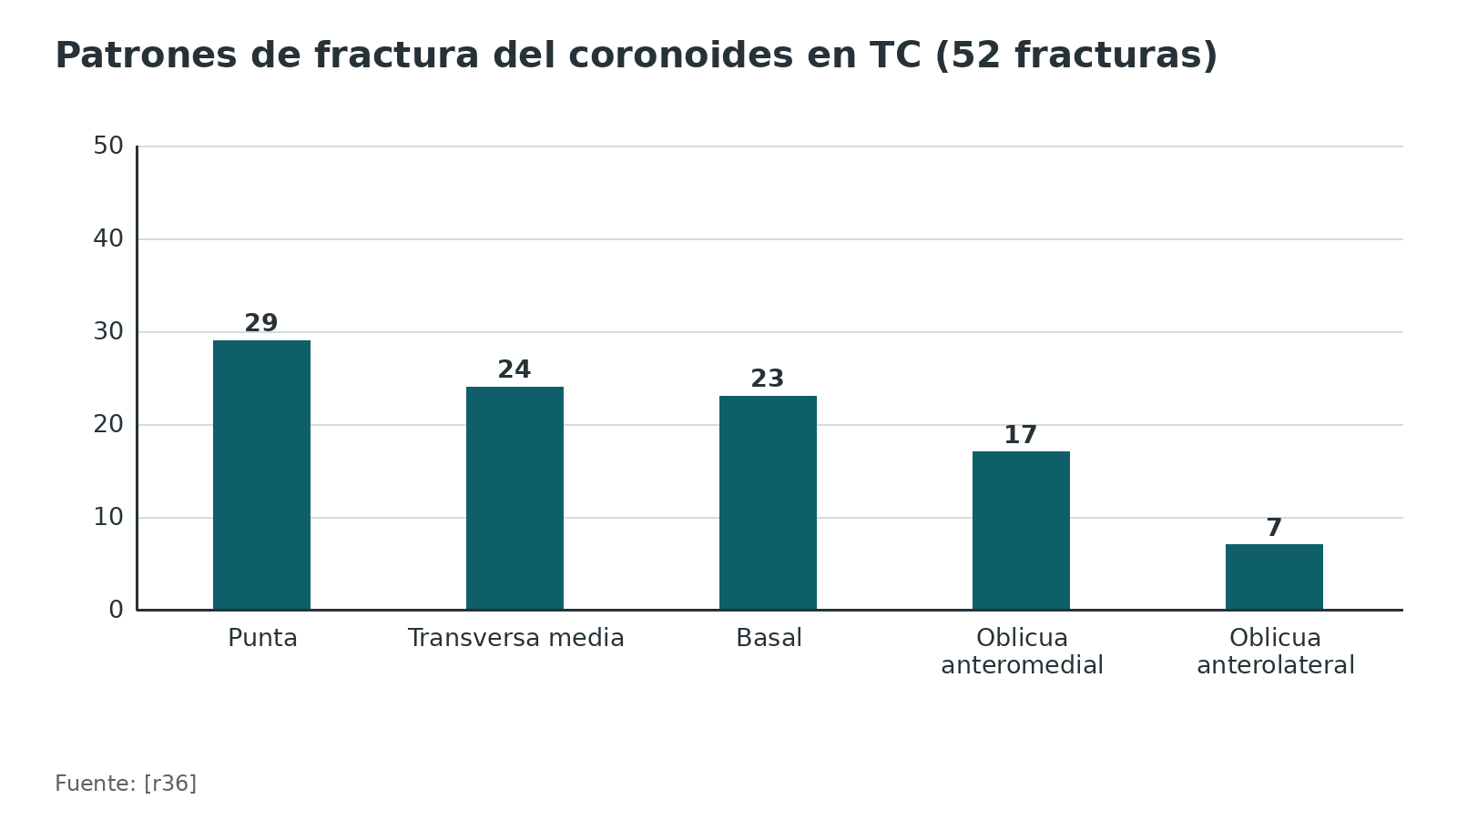
Figura 5. Tipo de fractura del coronoides cuando coexiste con fractura de cabeza radial (167 pacientes) [r19]
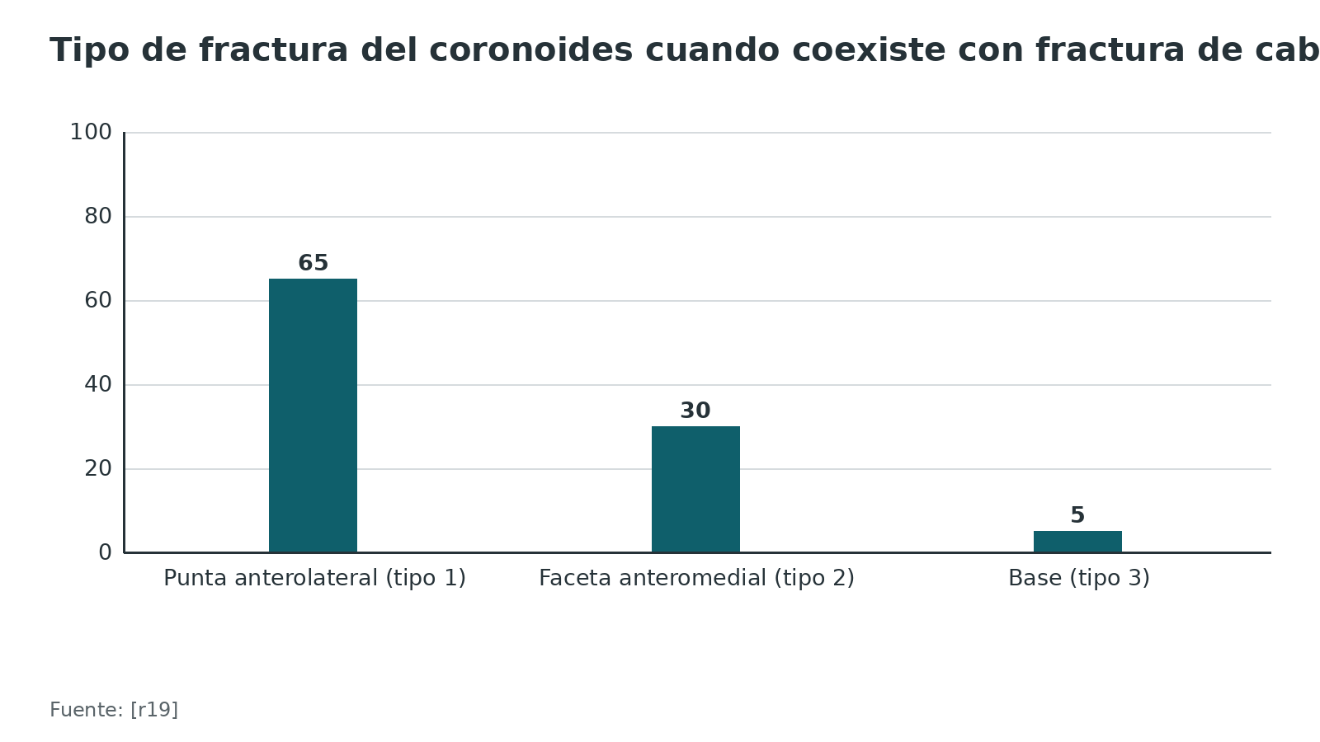
Figura 6. Concordancia entre observadores (κ) según el sistema y la imagen [r38] [r39] [r37]
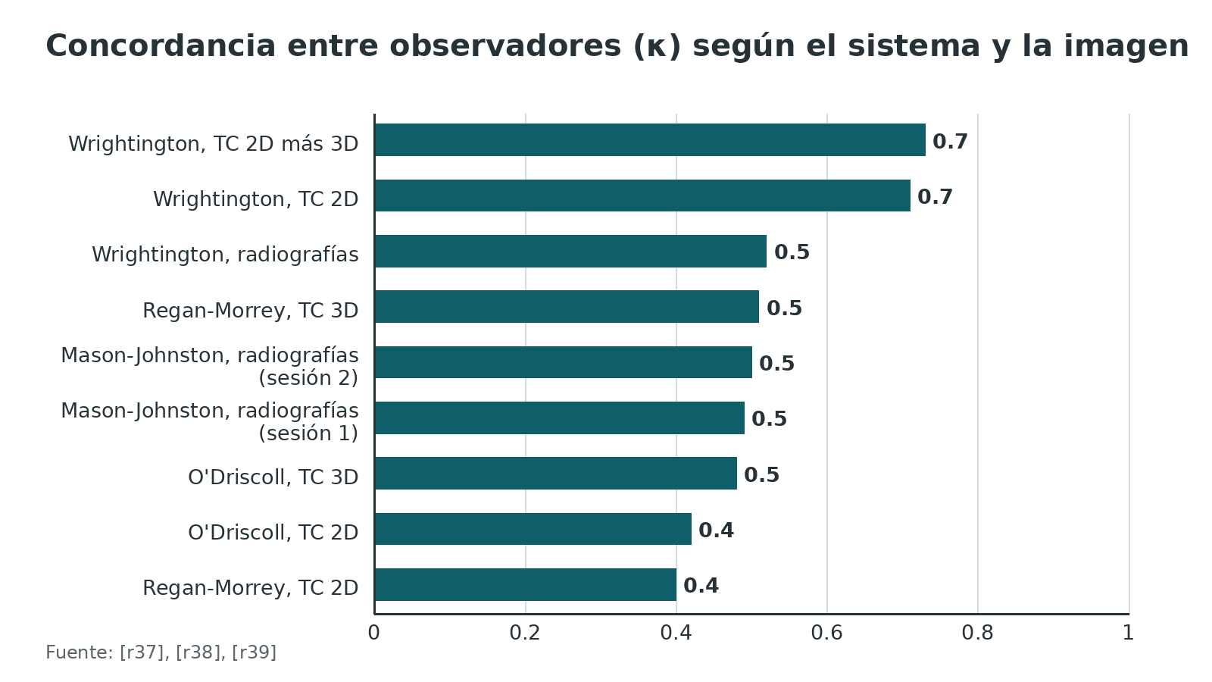
Referencias de este bloque
[r5] de Klerk HH, Ring D, Boerboom L, van den Bekerom MPJ, Doornberg JN. Coronoid fractures and traumatic elbow instability. JSES Int. 2023;7(6):2587-2593. (revision · acceso abierto) https://doi.org/10.1016/j.jseint.2023.03.020
[r12] Marinelli A, Riva M, Coliva F, Minerba M, Carbone G, Guerra E. Fractures of the coronoid process: state of the art. J Orthop Traumatol. 2025;27(1):1. (revision · acceso abierto) https://doi.org/10.1186/s10195-025-00891-6
[r18] O'Driscoll SW, Jupiter JB, Cohen MS, Ring D, McKee MD. Difficult elbow fractures: pearls and pitfalls. Instr Course Lect. 2003;52:113-34. (revision · acceso resumen) https://pubmed.ncbi.nlm.nih.gov/12690844/
[r19] de Klerk HH, Chen NC, Azib N, Nettuno N, Wagner RK, van den Bekerom MPJ, et al. Fracture of the Anteromedial Facet of the Coronoid is More Common Than Previously Thought in Combined Fractures of the Coronoid and Radial Head. Clin Orthop Relat Res. 2025;483(5):881-888. (serie · acceso resumen) https://doi.org/10.1097/CORR.0000000000003337
[r20] Doornberg JN, van Duijn J, Ring D. Coronoid fracture height in terrible-triad injuries. J Hand Surg Am. 2006;31(5):794-7. (serie · acceso resumen) https://doi.org/10.1016/j.jhsa.2006.01.004
[r23] Ring D, Quintero J, Jupiter JB. Open reduction and internal fixation of fractures of the radial head. J Bone Joint Surg Am. 2002;84(10):1811-5. (serie · acceso resumen) https://doi.org/10.2106/00004623-200210000-00011
[r27] Cueto RJ, Kakalecik J, Burns MQ, Janke RL, Hones KM, Hao KA, et al. Reported outcome measures in complex fracture elbow dislocations: a systematic review. J Shoulder Elbow Surg. 2024;33(8):1709-1723. (RS-MA · acceso resumen) https://doi.org/10.1016/j.jse.2024.02.038
[r31] Windt AEV, Langenberg LC, Colaris JW, Eygendaal D. Which radial head fractures are best treated surgically? EFORT Open Rev. 2024;9(5):413-421. (revision · acceso resumen) https://doi.org/10.1530/EOR-24-0035
[r35] Closkey RF, Goode JR, Kirschenbaum D, Cody RP. The role of the coronoid process in elbow stability. A biomechanical analysis of axial loading. J Bone Joint Surg Am. 2000;82(12):1749-53. (serie · acceso resumen) https://doi.org/10.2106/00004623-200012000-00009
[r36] Adams JE, Sanchez-Sotelo J, Kallina CF, Morrey BF, Steinmann SP. Fractures of the coronoid: morphology based upon computer tomography scanning. J Shoulder Elbow Surg. 2012;21(6):782-8. (serie · acceso resumen) https://doi.org/10.1016/j.jse.2012.01.008
[r37] Calderazzi F, Donelli D, Marinelli A, Bastia P, Galavotti C, Nosenzo A, et al. Radial Head Fractures: Is the Mason Classification Still Effective Today? A Large-Sample Validation of Intra- and Inter-Observer Reliability. J Clin Med. 2025;14(20):7252. (serie · acceso resumen) https://doi.org/10.3390/jcm14207252
[r38] Hamoodi Z, Singh J, Elvey MH, Watts AC. Reliability and validity of the Wrightington classification of elbow fracture-dislocation. Bone Joint J. 2020;102-B(8):1041-1047. (serie · acceso resumen) https://doi.org/10.1302/0301-620X.102B8.BJJ-2020-0013.R1
[r39] Lindenhovius A, Karanicolas PJ, Bhandari M, van Dijk N, Ring D, Collaboration for Outcome Assessment in Surgical Trials. Interobserver reliability of coronoid fracture classification: two-dimensional versus three-dimensional computed tomography. J Hand Surg Am. 2009;34(9):1640-6. (serie · acceso resumen) https://doi.org/10.1016/j.jhsa.2009.07.009

Diagnóstico en la urgencia

Tres preguntas antes de cualquier decisión
1. ¿Está reducido, y la mano está perfundida y con función nerviosa?
2. ¿Qué más se rompió, en el codo y en el resto del miembro?
3. ¿Es estable, y qué tan estable?

Qué hay que identificar
Una cosa no se negocia: encontrar la fractura del coronoides, y pedir TC si hay duda [r1]. Tras reducir, busque las señales de que el codo no se va a sostener (ver tabla): luxación cubitohumeral masiva, inestabilidad que se pierde incluso en yeso, subluxación visible en la radiografía postreducción y fragmentos desplazados de coronoides o cabeza radial [r12]. Si el paciente se revisa días después, otros 2 hallazgos deben preocupar: equimosis amplias en la cara medial y en la lateral, y una radiografía lateral que sigue mostrando el signo de caída (drop sign) [r12].

Lesión vascular y nerviosa
La arteria braquial se rompe en menos de 2 de cada 100 luxaciones, según una estimación hospitalaria de 0,3 % a 1,7 % [r11]. En 9 casos publicados por 3 centros, 3 tuvieron isquemia completa, con la mano sin pulso radial ni cubital [r11]. Esos autores piden revisar la circulación en todo trauma osteoarticular y, si tras la reducción queda cualquier sospecha vascular, confirmar la permeabilidad con ecodoppler, angiotomografía o arteriografía [r11]. En cuanto a nervios, la luxación posteromedial se asocia a más neuropatía cubital aguda [r9].

Lo que no se debe pasar por alto
Olécranon, Essex-Lopresti, avulsión del tríceps y luxación-fractura del carpo acompañan a la tríada y se pasan por alto con facilidad; también las variantes de la tríada clásica [r13].
Tabla 5. Señales de alarma de inestabilidad al evaluar tras la reducción [r12]
Momento | Señal | Fuente
Radiografía tras reducir | Luxación cubitohumeral masiva; subluxación radiográfica; fragmentos desplazados de coronoides o cabeza radial | [r12]
Examen clínico | Inestabilidad franca que no se mantiene ni con yeso o ortesis | [r12]
Pasados unos días | Hematomas laterales y mediales extensos; signo de caída persistente en la radiografía lateral | [r12]
TC | Reducción no concéntrica cubitohumeral o radiohumeral en el plano sagital; lesión de Osborne-Cotterill grave | [r12]

Referencias de este bloque
[r1] Ring D, Jupiter JB, Zilberfarb J. Posterior dislocation of the elbow with fractures of the radial head and coronoid. J Bone Joint Surg Am. 2002;84(4):547-51. (serie · acceso resumen) https://doi.org/10.2106/00004623-200204000-00006
[r9] Barco R, Gonzalez-Escobar S, Acerboni-Flores F, Vaquero-Picado A. Acute elbow dislocation: a critical appraisal of the literature. JSES Int. 2023;7(6):2560-2564. (revision · acceso abierto) https://doi.org/10.1016/j.jseint.2023.03.019
[r11] Ayel JE, Bonnevialle N, Lafosse JM, Pidhorz L, Al Homsy M, Mansat P, et al. Acute elbow dislocation with arterial rupture. Analysis of nine cases. Orthop Traumatol Surg Res. 2009;95(5):343-51. (serie · acceso resumen) https://doi.org/10.1016/j.otsr.2009.04.013
[r12] Marinelli A, Riva M, Coliva F, Minerba M, Carbone G, Guerra E. Fractures of the coronoid process: state of the art. J Orthop Traumatol. 2025;27(1):1. (revision · acceso abierto) https://doi.org/10.1186/s10195-025-00891-6
[r13] Medina G, Keller RE, Sabbag OD, Oh LS. Terrible triad of the elbow and associated variants: a systematic review. JSES Rev Rep Tech. 2022;2(2):205-213. (RS-MA · acceso resumen) https://doi.org/10.1016/j.xrrt.2021.10.004

Examen físico y maniobras

Primero la mano
Antes y después de reducir se documentan el pulso radial y cubital, la perfusión de la mano y la función de los nervios mediano, cubital y radial (práctica habitual y opinión experta). El motivo está en el diagnóstico: una rotura arterial es rara, pero la duda vascular obliga a estudiarla [r11].

La estabilidad se mide bajo anestesia
El examen clínico se apoya en dos cosas: el arco de movimiento sin luxarse y la laxitud en varo y valgo, aunque el dolor y la aprensión lo complican en la fase aguda [r9]. Con el paciente despierto y un coronoides recién fracturado, las pruebas pensadas para la inestabilidad crónica (pivot-shift lateral, cajón rotatorio posterolateral, estrés en valgo en movimiento) no aportan [r5]. Lo que sí hace el patrón de la fractura es anticipar qué ligamento falló; eso se confirma bajo anestesia y al abrir [r5].
Un ejemplo con números chicos pero ilustrativo: en 8 pacientes con inestabilidad rotatoria posterolateral, el pivot-shift resultó positivo en solo 3 estando despiertos y en los 8 anestesiados [r14]. El signo de la silla y el del empujón fueron positivos en 7 de los 8, y los autores los consideran más sensibles que el pivot-shift en el consultorio [r14]. Fíjese en la limitación: eran 8 pacientes que ya tenían la lesión, así que no se puede hablar de especificidad [r14].

Estrés con imagen
Bajo fluoroscopía, la inestabilidad se gradúa por cuánto se abre el codo en varo o valgo: leve si es menor de 10°, moderada de 10° a 20° y grave si pasa de 20° [r9]. En la prueba de estrés posterolateral, una línea articular cubitohumeral que se ensancha más de 2 mm obliga a sospechar lesión posterolateral [r9]. La ecografía también sirve: en cadáver, una laxitud mayor de 4 mm hizo sospechar inestabilidad [r9].

Otras pruebas
El pivot-shift lateral es difícil de hacer y se tolera mal [r40]; la subluxación radiocapitelar posterior (PRST) tuvo mejor sensibilidad en cadáver [r40]. Para sospechar el patrón posteromedial existe una prueba de «molienda» en varo: el paciente flexiona y extiende el codo por sí mismo con el hombro en abducción, y cuenta como positiva si aparecen crepitación y laxitud en varo [r12].
Tabla 6. Pruebas de inestabilidad: qué rendimiento tienen publicado [r9] [r14] [r40]
Prueba | Rendimiento publicado | Límite | Fuente
Pivot-shift lateral | Positivo en 3 de 8 despiertos y en 8 de 8 bajo anestesia; en cadáver, sensibilidad 50 % y especificidad 85 % | Difícil y mal tolerado despierto; muestras pequeñas | [r14, r40]
Signo de la silla y del empujón | Positivos en 7 de 8 pacientes con inestabilidad posterolateral | Serie de 8 pacientes con la lesión: no hay especificidad | [r14]
Subluxación radiocapitelar posterior (PRST) | En cadáver, sensibilidad 75 % y especificidad 80 %; exactitud 77,5 % frente a 67,5 % del pivot-shift | 10 especímenes, 5 con el LCL liberado | [r40]
Estrés bajo fluoroscopía | Leve <10°, moderada 10° a 20°, grave >20° de angulación | Es una gradación, no un umbral de cirugía validado | [r9]

Figura 7. Sensibilidad y especificidad en cadáver (10 especímenes) [r40]
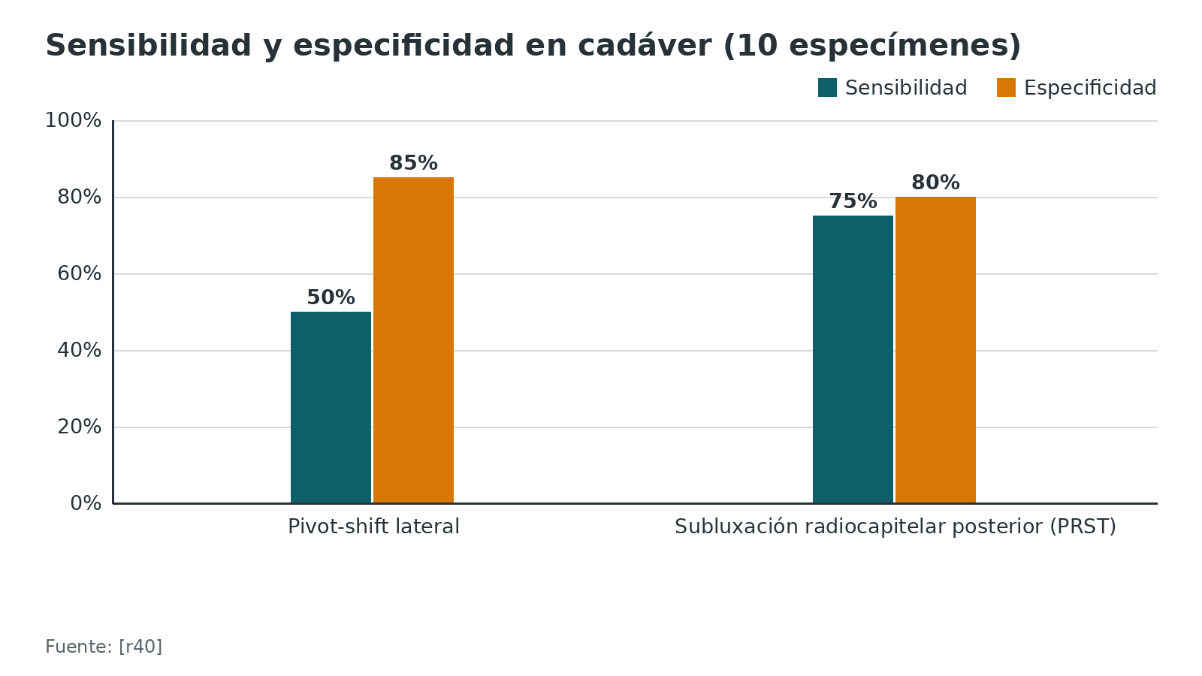
Figura 8. Pacientes con inestabilidad posterolateral que tuvieron la prueba positiva (de 8) [r14]
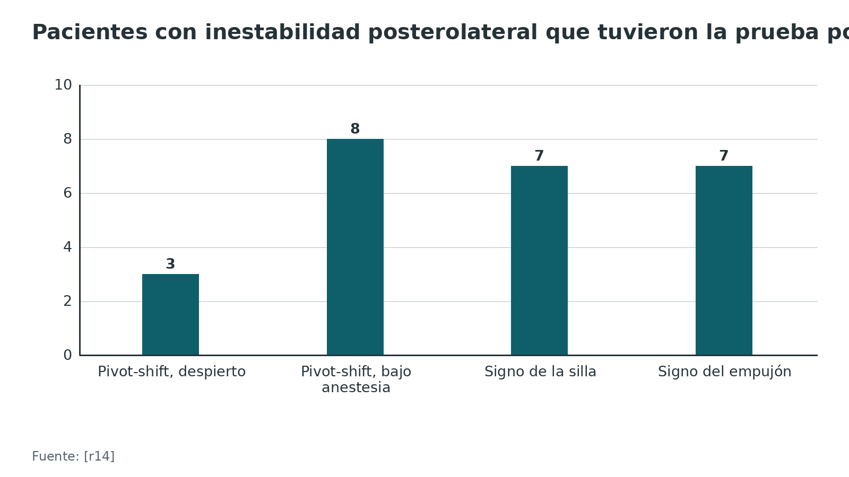
Referencias de este bloque
[r5] de Klerk HH, Ring D, Boerboom L, van den Bekerom MPJ, Doornberg JN. Coronoid fractures and traumatic elbow instability. JSES Int. 2023;7(6):2587-2593. (revision · acceso abierto) https://doi.org/10.1016/j.jseint.2023.03.020
[r9] Barco R, Gonzalez-Escobar S, Acerboni-Flores F, Vaquero-Picado A. Acute elbow dislocation: a critical appraisal of the literature. JSES Int. 2023;7(6):2560-2564. (revision · acceso abierto) https://doi.org/10.1016/j.jseint.2023.03.019
[r11] Ayel JE, Bonnevialle N, Lafosse JM, Pidhorz L, Al Homsy M, Mansat P, et al. Acute elbow dislocation with arterial rupture. Analysis of nine cases. Orthop Traumatol Surg Res. 2009;95(5):343-51. (serie · acceso resumen) https://doi.org/10.1016/j.otsr.2009.04.013
[r12] Marinelli A, Riva M, Coliva F, Minerba M, Carbone G, Guerra E. Fractures of the coronoid process: state of the art. J Orthop Traumatol. 2025;27(1):1. (revision · acceso abierto) https://doi.org/10.1186/s10195-025-00891-6
[r14] Regan W, Lapner PC. Prospective evaluation of two diagnostic apprehension signs for posterolateral instability of the elbow. J Shoulder Elbow Surg. 2006;15(3):344-6. (serie · acceso resumen) https://doi.org/10.1016/j.jse.2005.03.009
[r40] Goldin AN, Dwight KD, Hentzen ER, Leek BT, Hughes-Austin JM, Ward SR, et al. A Simple and Versatile Test for Elbow Posterolateral Rotatory Instability. Hand (N Y). 2025;20(1):37-42. (serie · acceso resumen) https://doi.org/10.1177/15589447231185585

Imágenes: radiografía, TC y RM

Radiografías: AP y lateral, antes y después de reducir
La lateral es la que más rinde. Hay 2 pistas en la lateral: el fragmento de la punta suele verse subido, porque lo traccionan la cápsula anterior y el braquial; y la fractura de la faceta anteromedial puede dibujar el signo del doble contorno [r12]. Mire también lo que acompaña a la fractura: una avulsión pequeña (menos de 2 mm), el aplastamiento posterior del capitellum (lesión de Osborne-Cotterill) o una subluxación cubitohumeral [r9]. Las radiografías solas ya permiten reconocer el patrón de inestabilidad con exactitud aceptable, aunque los observadores coinciden solo de forma moderada [r5].

TC con reconstrucción 3D
Casi toda fractura del coronoides merece TC 2D y 3D [r12]; ya los autores de la serie clásica de 2002 la aconsejaban si el coronoides ofrecía dudas [r1]. La reconstrucción 3D con el húmero distal sustraído muestra mejor el coronoides y la cabeza radial que las imágenes 2D [r5].
Un matiz: más imagen no es más exactitud. En 28 fracturas del coronoides, las imágenes y los modelos más sofisticados mejoraron la concordancia entre observadores, pero no la exactitud respecto de lo que se vio en cirugía [r41]. En la clasificación de Wrightington, en cambio, la TC identificó el patrón con significativamente más precisión que las radiografías [r38].

Resonancia magnética: dos posturas
- Contra la rutina: una señal alterada en el ligamento puede no corresponder a cómo funciona, y no orienta la conducta [r5], y los observadores coinciden poco al juzgar los ligamentos medial (26,7 %) y lateral (33,3 %) [r9].
- A favor, todavía en estudio: en 186 codos con luxación posterolateral aguda, la rotura simultánea de la masa flexopronadora y del ligamento posterolateral («Double Hit») predijo inestabilidad mecánica con especificidad de 98,8 % y valor predictivo positivo de 91,7 % [r33]. Es retrospectivo y estudia luxaciones, no tríadas en particular: hay que validarlo.
Si se hace RM por una inestabilidad aguda dudosa, conviene hacerla dentro de las primeras 3 semanas [r9].
Tabla 7. Qué imagen para qué [r5] [r9] [r12] [r33] [r41]
Imagen | Qué aporta | Qué no resuelve | Fuente
Radiografía AP y lateral, pre y postreducción | Confirma la reducción, detecta fragmento de punta desplazado, doble contorno, Osborne-Cotterill y subluxación | Concordancia moderada para clasificar; subestima el patrón | [r12, r9, r5]
TC 2D y 3D | Patrón del coronoides, conminución, congruencia; planificación | No mejoró la exactitud diagnóstica frente a la exposición en 28 fracturas | [r12, r41]
RM | Posible predictor de inestabilidad mecánica en luxación posterolateral | Concordancia baja en ligamentos; señal que no siempre refleja función | [r33, r9, r5]
Fluoroscopía o ecografía de estrés | Gradación de la inestabilidad (>10° o >20°); laxitud en ecografía | Datos en pocos casos o en cadáver | [r9]

Figura 9. RM tras luxación posterolateral: inestabilidad mecánica según el patrón (186 codos) [r33]
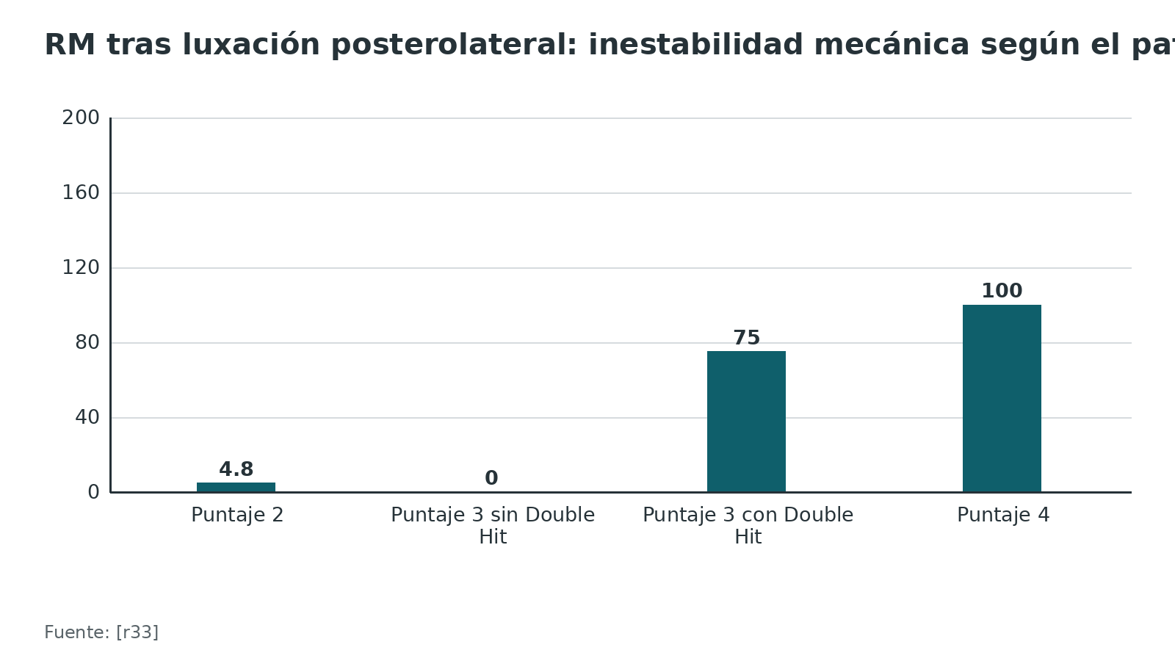
Figura 10. Confiabilidad de Wrightington según la imagen (48 pacientes, 7 observadores) [r38]
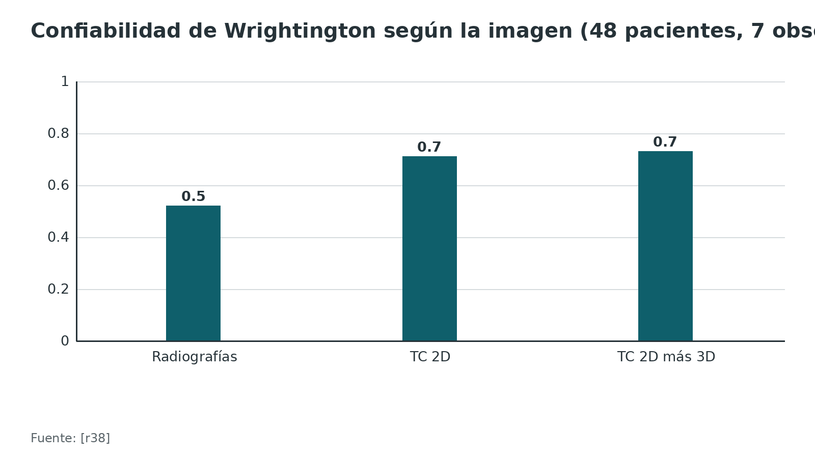
Referencias de este bloque
[r1] Ring D, Jupiter JB, Zilberfarb J. Posterior dislocation of the elbow with fractures of the radial head and coronoid. J Bone Joint Surg Am. 2002;84(4):547-51. (serie · acceso resumen) https://doi.org/10.2106/00004623-200204000-00006
[r5] de Klerk HH, Ring D, Boerboom L, van den Bekerom MPJ, Doornberg JN. Coronoid fractures and traumatic elbow instability. JSES Int. 2023;7(6):2587-2593. (revision · acceso abierto) https://doi.org/10.1016/j.jseint.2023.03.020
[r9] Barco R, Gonzalez-Escobar S, Acerboni-Flores F, Vaquero-Picado A. Acute elbow dislocation: a critical appraisal of the literature. JSES Int. 2023;7(6):2560-2564. (revision · acceso abierto) https://doi.org/10.1016/j.jseint.2023.03.019
[r12] Marinelli A, Riva M, Coliva F, Minerba M, Carbone G, Guerra E. Fractures of the coronoid process: state of the art. J Orthop Traumatol. 2025;27(1):1. (revision · acceso abierto) https://doi.org/10.1186/s10195-025-00891-6
[r33] Lee JH, Rhyou IH, Ahn KB, Lee MH, Lee GS, Nho J, et al. Structural predictors of mechanical instability after posterolateral elbow dislocation: a magnetic resonance imaging-based threshold model. J Shoulder Elbow Surg. 2026;35(10):2486-2497. (cohorte · acceso resumen) https://doi.org/10.1016/j.jse.2026.04.035
[r38] Hamoodi Z, Singh J, Elvey MH, Watts AC. Reliability and validity of the Wrightington classification of elbow fracture-dislocation. Bone Joint J. 2020;102-B(8):1041-1047. (serie · acceso resumen) https://doi.org/10.1302/0301-620X.102B8.BJJ-2020-0013.R1
[r41] Guitton TG, Kinaci A, Ring D. Diagnostic accuracy of 2- and 3-dimensional computed tomography and solid modeling of coronoid fractures. J Shoulder Elbow Surg. 2013;22(6):782-6. (serie · acceso resumen) https://doi.org/10.1016/j.jse.2013.02.009

Algoritmo de decisión
Este algoritmo ordena la conducta de la urgencia al alta. Las cifras de corte vienen de los estudios citados y no sustituyen el criterio de su tutor ni los protocolos de su servicio.
Algoritmo. Codo luxado: de la reducción a la rehabilitación [r17] [r12] [r6] [r42] [r43] [r9] [r4] [r44] [r5]
# | Tipo | Paso | Siguiente
1 | Inicio | Codo luxado: revisar vía aérea y otras lesiones, pulso y nervios; reducir con sedación, en supinación si es posterior [r17] | continuar → Radiografías tras reducir y examen de estabilidad; TC 2D y 3D si hay fractura o duda [r12]
2 | Acción | Radiografías tras reducir y examen de estabilidad; TC 2D y 3D si hay fractura o duda [r12] | continuar → ¿Hay fractura de la cabeza radial o del coronoides?
3 | Decisión | ¿Hay fractura de la cabeza radial o del coronoides? | no → ¿Concéntrico y estable en un arco funcional de movimiento?; sí → ¿Cumple los criterios de tratamiento sin cirugía? Reducción concéntrica, estable hasta 30° de extensión, sin bloqueo a la rotación, coronoides tipo I-II y fractura de cabeza radial mínimamente desplazada, menor de 30 % de la superficie articular [r12]
4 | Decisión | ¿Concéntrico y estable en un arco funcional de movimiento? | sí → Luxación simple estable: movilización activa precoz [r6, r42]; no → Luxación simple inestable o con señales de alarma: considerar reparación quirúrgica [r43, r9]
5 | Fin | Luxación simple estable: movilización activa precoz [r6, r42] | —
6 | Acción | Luxación simple inestable o con señales de alarma: considerar reparación quirúrgica [r43, r9] | continuar → Movimiento activo asistido desde los 7 a 10 días, sin abducción del hombro el primer mes [r4, r5]
7 | Decisión | ¿Cumple los criterios de tratamiento sin cirugía? Reducción concéntrica, estable hasta 30° de extensión, sin bloqueo a la rotación, coronoides tipo I-II y fractura de cabeza radial mínimamente desplazada, menor de 30 % de la superficie articular [r12] | sí → Sin cirugía: férula a 90° por 1 a 3 semanas, control clínico y radiográfico cada 7 a 10 días el primer mes [r12]; no → Cirugía en secuencia: coronoides, cabeza radial (fijar o reemplazar), ligamento lateral [r4]
8 | Fin | Sin cirugía: férula a 90° por 1 a 3 semanas, control clínico y radiográfico cada 7 a 10 días el primer mes [r12] | —
9 | Acción | Cirugía en secuencia: coronoides, cabeza radial (fijar o reemplazar), ligamento lateral [r4] | continuar → ¿Estable tras la reparación lateral al recorrer el arco de movimiento?
10 | Decisión | ¿Estable tras la reparación lateral al recorrer el arco de movimiento? | sí → Movimiento activo asistido desde los 7 a 10 días, sin abducción del hombro el primer mes [r4, r5]; no → Agregar reparación del LCM, fijador articulado o estabilizador articular interno [r4, r44]
11 | Acción | Agregar reparación del LCM, fijador articulado o estabilizador articular interno [r4, r44] | continuar → Movimiento activo asistido desde los 7 a 10 días, sin abducción del hombro el primer mes [r4, r5]
12 | Fin | Movimiento activo asistido desde los 7 a 10 días, sin abducción del hombro el primer mes [r4, r5] | —

Referencias de este bloque
[r4] Pugh DM, Wild LM, Schemitsch EH, King GJ, McKee MD. Standard surgical protocol to treat elbow dislocations with radial head and coronoid fractures. J Bone Joint Surg Am. 2004;86(6):1122-30. (serie · acceso resumen) https://doi.org/10.2106/00004623-200406000-00002
[r5] de Klerk HH, Ring D, Boerboom L, van den Bekerom MPJ, Doornberg JN. Coronoid fractures and traumatic elbow instability. JSES Int. 2023;7(6):2587-2593. (revision · acceso abierto) https://doi.org/10.1016/j.jseint.2023.03.020
[r6] Iordens GI, Van Lieshout EM, Schep NW, De Haan J, Tuinebreijer WE, Eygendaal D, et al. Early mobilisation versus plaster immobilisation of simple elbow dislocations: results of the FuncSiE multicentre randomised clinical trial. Br J Sports Med. 2017;51(6):531-538. (ECA · acceso resumen) https://doi.org/10.1136/bjsports-2015-094704
[r9] Barco R, Gonzalez-Escobar S, Acerboni-Flores F, Vaquero-Picado A. Acute elbow dislocation: a critical appraisal of the literature. JSES Int. 2023;7(6):2560-2564. (revision · acceso abierto) https://doi.org/10.1016/j.jseint.2023.03.019
[r12] Marinelli A, Riva M, Coliva F, Minerba M, Carbone G, Guerra E. Fractures of the coronoid process: state of the art. J Orthop Traumatol. 2025;27(1):1. (revision · acceso abierto) https://doi.org/10.1186/s10195-025-00891-6
[r17] O'Driscoll SW, Morrey BF, Korinek S, An KN. Elbow subluxation and dislocation. A spectrum of instability. Clin Orthop Relat Res. 1992(280):186-97. (serie · acceso resumen) https://doi.org/10.1097/00003086-199207000-00024
[r42] SMDA-SEC: Shanghai Medical Doctor Association-Shoulder and Elbow Committee, Lu S, Shen Y, Wang Y, Yu S, Zhong B, et al. Conservative and surgical management of simple elbow dislocations: SMDA-SEC consensus and guidelines. Orthop Rev (Pavia). 2025;17:133988. (guia · acceso resumen) https://doi.org/10.52965/001c.133988
[r43] Breulmann FL, Lappen S, Ehmann Y, Bischofreiter M, Lacheta L, Siebenlist S. Treatment strategies for simple elbow dislocation - a systematic review. BMC Musculoskelet Disord. 2024;25(1):148. (RS-MA · acceso resumen) https://doi.org/10.1186/s12891-024-07260-0
[r44] Rathod P, Martinez-Leyton D, AlAwadhi K, Lari A, Prada C. A systematic review examining the clinical evidence for the elbow internal joint stabilizer and associated complications. J Orthop. 2026;72:220-226. (RS-MA · acceso resumen) https://doi.org/10.1016/j.jor.2025.10.025

Tratamiento: conservador y quirúrgico

La idea que ordena el tratamiento
Todo se reduce a dos objetivos que compiten: mantener el codo concéntrico mientras cicatrizan ligamentos y fracturas, y mover tan pronto como lo permita la estabilidad [r5, r4]. ¿Por qué? Un codo mal alineado puede terminar en artrosis postraumática [r5], y uno inmovilizado mucho tiempo se endurece [r4].

Luxación simple: reducir, comprobar, mover
Reducir. La luxación posterior se reduce en supinación, en coherencia con el mecanismo de la lesión [r17]. Insistir con intentos repetidos tiene un costo: se asoció a más riesgo de necesitar una liberación de contractura (HR 3,71) [r45].
Si es estable, mover. El ensayo FuncSiE comparó, en 100 adultos, la movilización precoz con 3 semanas de yeso [r6]. A las 6 semanas, quienes se movieron pronto tenían menos discapacidad (Quick-DASH de 12 frente a 19) y más arco de flexoextensión (121° frente a 102°) [r6]. También volvieron antes al trabajo (10 frente a 18 días) y no hubo reluxaciones [r6]. Al año se igualaron, con un Quick-DASH de 4,0 frente a 4,2 [r6]. La osificación heterotópica fue parecida en los dos grupos (55 % y 65 %) [r9].
Otras fuentes coinciden. El consenso SMDA-SEC de 2025, construido sobre 60 estudios, recomienda movilizar pronto en toda luxación simple, aunque no pudo pronunciarse a favor ni en contra de una inmovilización corta (1 a 3 semanas), una prolongada (3 semanas) ni de operar [r42]. La revisión sistemática de 2024 dice lo mismo: tratamiento conservador con entrenamiento funcional precoz como primera línea [r43]. Y Josefsson, con un ensayo de 30 pacientes, no encontró que reparar los ligamentos superara a no repararlos [r46]. Pese a todo, mida la fortaleza de la evidencia: de lo publicado sobre luxación aguda hay solo 1 estudio de nivel I y 3 de nivel II [r9].
El pronóstico general es bueno. En una base poblacional de 4878 luxaciones con al menos 2 años de seguimiento, pocas requirieron cirugía: 112 (2,3 %) de estabilización, 59 (1,2 %) de liberación de contractura y 7 (0,1 %) de artroplastia [r45].
¿Cuándo operar una luxación simple? No existe una definición consensuada de codo inestable [r9]. Un criterio útil: al llevar el codo reducido hacia la extensión, si se sale antes de completar los últimos 30°-45°, cuenta como inestable y la reparación ligamentaria entra en la discusión [r9]. La revisión de 2024 reserva la cirugía primaria para quien muestre alarmas de inestabilidad persistente: rotura grave de ambos complejos ligamentarios o inestabilidad moderada a grave ya en el primer examen [r43]. En un estudio retrospectivo no aleatorizado citado por Barco, los codos con inestabilidad moderada que se repararon tuvieron menos complicaciones (9,1 %) que los tratados sin cirugía (36,8 %) [r9].

Tríada terrible: ¿se opera siempre?
Casi siempre: cuando la cabeza radial y el coronoides están desplazados, la inestabilidad es casi la regla y la fijación quirúrgica se impone [r2]. La excepción es un grupo pequeño y bien seleccionado. Chan y cols. exigieron reducción concéntrica, cabeza radial sin bloqueo mecánico, coronoides Regan-Morrey tipo 1 o 2 y un arco estable hasta un mínimo de 30° de extensión para mover en los primeros 10 días [r47]. Los 11 que pudieron seguirse (36 meses de media) terminaron con DASH de 8,0 y MEPI de 94, sin ninguna inestabilidad [r47]. Una serie de 2026 usó condiciones parecidas: de 17 candidatos, 3 se operaron pronto, 4 se perdieron y 2 rehusaron, y los 8 restantes, evaluados a 11,3 años en promedio, tuvieron un MEPS de 96,3 [r48]. Atención a la advertencia de esos autores: los datos no estiman la tasa de éxito general ni prueban equivalencia con operar [r48]. Quien elige esta vía se compromete a revisar al paciente seguido, en consulta y con radiografía, porque la subluxación o el desplazamiento pueden aparecer tarde [r47].

El protocolo estándar de reparación
El protocolo de Pugh y McKee es la referencia clásica: fijar o reemplazar la cabeza radial, fijar el coronoides si se puede, reparar la cápsula y el complejo lateral y, en casos seleccionados, sumar la reparación del LCM o un fijador articulado [r4]. Su apuesta era lograr estabilidad suficiente para mover entre los 7 y 10 días [r4]. En 36 codos consecutivos, a los 34 meses el arco de flexoextensión fue 112° ± 11°, la rotación del antebrazo 136° ± 16° y el MEPS medio 88; hubo 15 resultados excelentes, 13 buenos, 7 regulares y 1 malo, y 34 codos concéntricos [r4]. 8 pacientes se reoperaron: 2 por sinostosis, 1 por inestabilidad, 4 por retiro de material con liberación y 1 por infección [r4]. Otro grupo con protocolo estándar tuvo 1 luxación precoz entre 52 pacientes (1,9 %) [r49].

Cuatro decisiones que siempre se discuten

1. Coronoides: ¿fijar o no?
La pregunta sigue abierta y conviene presentar ambos lados. Del lado de «no hace falta»: en 62 tríadas con fractura de la punta, fijarla no cambió los resultados (26 con fijación, 36 sin ella) [r50]; y un ensayo de 7 centros con 65 pacientes comparó fijar el coronoides, usar un fijador articulado sin fijarlo o dejar un yeso sin fijarlo, con MEPS de 86,82, 86,67 y 85,23, es decir, parecidos [r51]. Del lado de «sí conviene»: en una cohorte de 2026 con 105 tríadas, no fijar se asoció a más rigidez (22,0 % frente a 2,2 %) y más reoperación (30,5 % frente a 10,9 %), pero los grupos eran distintos: el tipo 1 de O'Driscoll fue 79,7 % de los no fijados y 34,8 % de los fijados [r52]. Y al separar por tipo, en la faceta anteromedial (tipo 2) la fijación se asoció a menos seudoartrosis (9 % frente a 50 %) y menos artrosis postraumática (5 % frente a 50 %), mientras que en la punta (tipo 1) no hubo ventajas significativas [r52].
Qué hacer: la punta puede dejarse si el codo queda alineado tras reparar la cabeza radial y el LCL [r5, r12]; con el tubérculo sublime comprometido la cirugía está claramente indicada [r12].

2. Cabeza radial: fijar, reemplazar y evitar resecar sin sustituir
La regla práctica para fijar: el ORIF rinde mejor en fracturas poco conminutas, con 3 o menos fragmentos articulares [r23]. Con una Mason III conminuta de más de 3 fragmentos, 13 de 14 quedaron mal, mientras que los 15 con una Mason II aislada y no conminuta quedaron bien [r23].
Dentro de la tríada las series discrepan. En 39 tríadas, todas las prótesis estaban estables al final frente a 3 de 9 codos con ORIF; el precio fueron las 11 artrosis radiográficas con prótesis frente a ninguna con ORIF [r53]. El ensayo aleatorizado de 39 tríadas Mason III favoreció a la prótesis, con mejor MEPS, mejor arco de movimiento y menos complicaciones [r54]. Un metaanálisis de 15 estudios con 455 pacientes halló mejor pronosupinación y menos complicaciones con prótesis, pero ninguna diferencia en MEPS, DASH ni flexoextensión [r55]. Otro, de 9 estudios con 210 pacientes, tampoco encontró diferencia de MEPS (88,6 frente a 88,5) y reoperó 18,4 % de las prótesis y 17,9 % de las reconstrucciones; por eso sus autores prefieren reconstruir siempre que la fijación quede satisfactoria, dado que no se sabe cuánto dura una prótesis en un paciente joven [r56]. Y en 62 pacientes, solo el tratamiento de la cabeza radial se asoció a reoperación; se recomienda fijar si es posible y compatible con mover pronto [r7].
La opción con peor historial es resecar sin sustituir: en la serie clásica de 2002, los 4 codos a los que se retiró la cabeza se reluxaron [r1]. Una serie reciente la deja, junto con la artroplastia, solo como opción secundaria cuando no se puede fijar [r7].

3. Ligamentos: lateral siempre, medial casi nunca
El complejo lateral estaba roto en 62 de 62 codos, así que se repara siempre [r3]. El medial, en cambio, puede dejarse: en 34 pacientes con luxación posterior y fracturas intraarticulares tratados sin reparar el LCM, 25 (74 %) tuvieron un resultado bueno o excelente, y 17 de 22 tríadas (77 %) [r10]. La conclusión de Forthman y sus colegas: si las fracturas articulares y el LCL quedan reparados o reconstruidos, reparar el LCM sobra [r10]. El protocolo de Pugh lo reinserta solo cuando, tras los demás pasos, aún queda subluxación o luxación [r5].

4. Si no alcanza: fijador articulado o estabilizador interno
En 27 pacientes con luxación compleja e inestabilidad residual, el fijador articulado dio estabilidad para movilizar y el QuickDASH bajó de 30 a 7 al año, pero 10 (37 %) tuvieron una complicación del fijador y 7 (26 %) una cirugía secundaria [r57]. El estabilizador articular interno promete movimiento con estabilidad, a un costo: en 246 pacientes, el material dio problemas en 18,7 %, la reoperación llegó a 18,3 % y se retiró en 75 % [r44]. En el ensayo de 7 centros, el grupo con fijador sin fijar el coronoides tuvo menos dolor al movilizar temprano [r51].

Cuándo y por dónde
Operar pronto simplifica. Las tríadas tratadas a los 6 días en promedio promediaron un arco de flexión de 116° antes de otras cirugías, frente a 93° en las subagudas, operadas a las 7 semanas en promedio [r58]; los autores concluyen que el tratamiento temprano es más directo y da mejor arco [r58]. Esperar también se asoció a más osificación heterotópica [r59].
En cuanto al abordaje, la punta se resuelve por la exposición lateral que abrió la lesión [r5]. En un metaanálisis en red de 14 estudios con 866 pacientes, el abordaje lateral más anteromedial tuvo mayor probabilidad de buen MEPS y menos complicaciones, pero todos los estudios eran retrospectivos y heterogéneos [r60].
Tabla 8. Luxación simple: lo que dicen los estudios [r6] [r42] [r43] [r45] [r46]
Estudio | Diseño y tamaño | Resultado principal | Fuente
Josefsson (1987) | Ensayo aleatorizado, 30 pacientes | Sin evidencia de que reparar los ligamentos mejore el resultado | [r46]
FuncSiE (2017) | Ensayo multicéntrico, 100 adultos | Movilización precoz: mejor a las 6 semanas; igual al año | [r6]
Revisión sistemática (2024) | Revisión sistemática | Tratamiento conservador con movimiento precoz es de primera línea | [r43]
Consenso SMDA-SEC (2025) | Consenso sobre 60 estudios | Recomienda movilización precoz; sin postura sobre inmovilizar o operar | [r42]
Base poblacional (2015) | Cohorte, 4878 luxaciones | Cirugía de estabilización en 2,3 %; contractura 1,2 %; artroplastia 0,1 % | [r45]

Tabla 9. Las 4 decisiones de la tríada y la evidencia que las sostiene [r10] [r44] [r50] [r51] [r52] [r53] [r54] [r55] [r56] [r57]
Decisión | Estudio y diseño | Resultado principal | Fuente
Coronoides: fijar o no | Serie de 62 tríadas con fractura de la punta | Sin beneficio significativo al fijar | [r50]
Coronoides: fijar o no | Ensayo aleatorizado de 65 pacientes, 3 estrategias | MEPS similares: 86,82, 86,67 y 85,23 | [r51]
Coronoides: fijar o no | Cohorte de 105 tríadas (grupos no comparables) | Menos rigidez y reoperación al fijar; en tipo 1 sin beneficio | [r52]
Cabeza radial: fijar o reemplazar | Ensayo aleatorizado de 39 tríadas Mason III | Mejor MEPS y menos complicaciones con prótesis | [r54]
Cabeza radial: fijar o reemplazar | Metaanálisis de 9 estudios, 210 pacientes | MEPS igual (88,6 y 88,5); reoperación 18,4 % y 17,9 % | [r56]
Cabeza radial: fijar o reemplazar | Metaanálisis de 15 estudios, 455 pacientes | Mejor pronosupinación y menos complicaciones con prótesis | [r55]
Cabeza radial: fijar o reemplazar | Cohorte de 39 tríadas | 3 de 9 inestables con ORIF; artrosis en 11 con prótesis | [r53]
Ligamento medial | Serie de 34 pacientes sin reparar el LCM | 74 % buen o excelente resultado | [r10]
Fijador articulado | Serie prospectiva de 27 pacientes | 37 % con complicación del fijador; 26 % cirugía secundaria | [r57]
Estabilizador articular interno | Revisión sistemática de 9 estudios, 246 pacientes | Material 18,7 %; reoperación 18,3 % | [r44]

Figura 11. Luxación simple: arco de flexoextensión a las 6 semanas (ensayo FuncSiE) [r6]
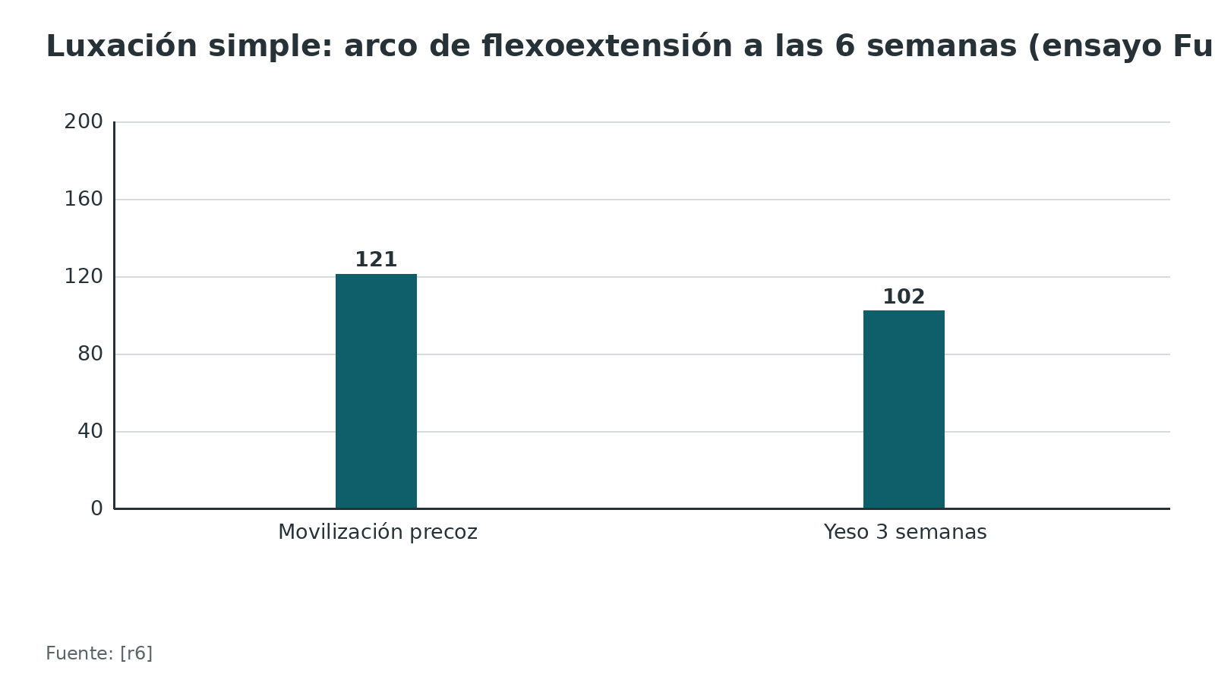
Figura 12. Luxación simple: Quick-DASH a las 6 semanas, menos es mejor (ensayo FuncSiE) [r6]
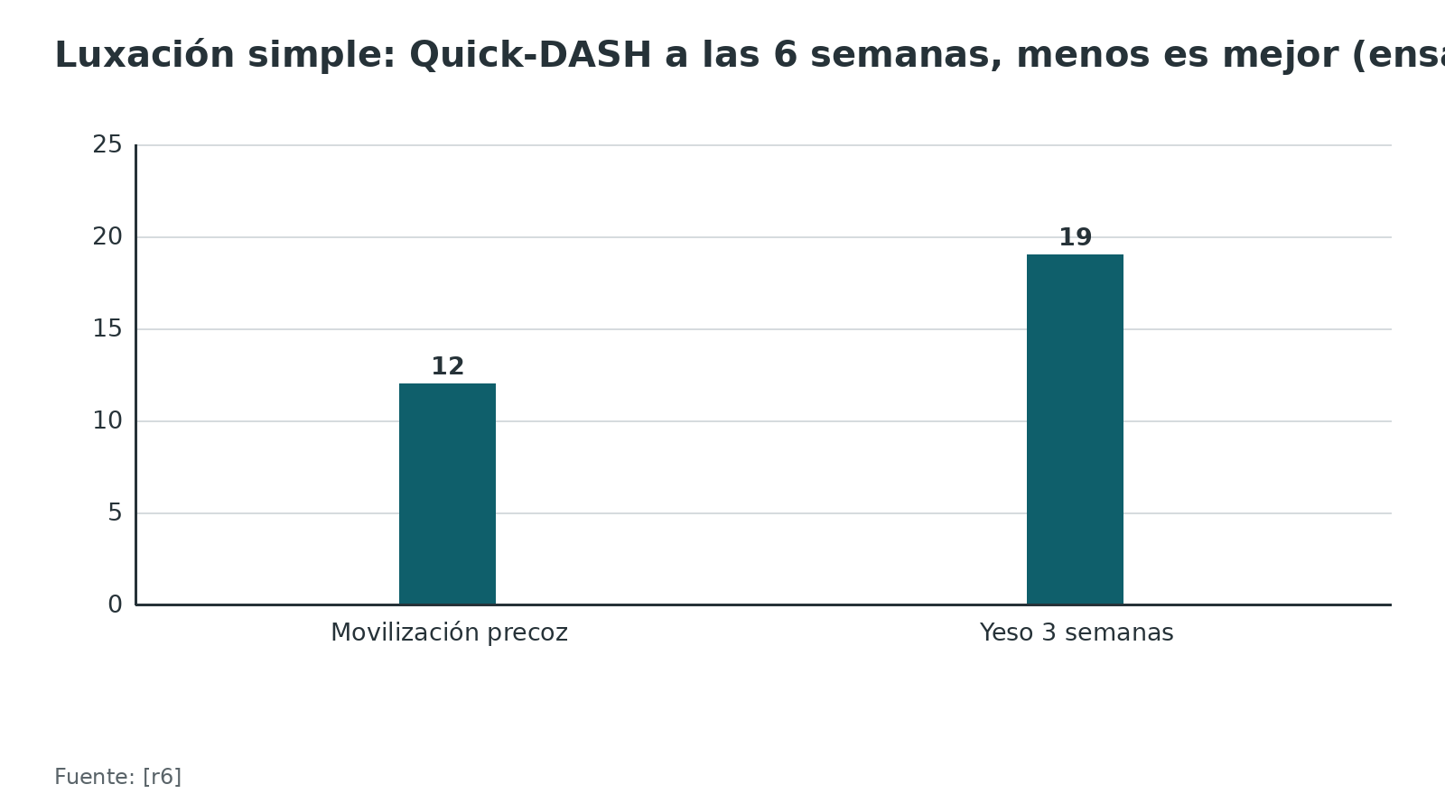
Figura 13. Tres estrategias para el coronoides en la tríada: MEPS a 12 meses (ensayo, 65 pacientes) [r51]
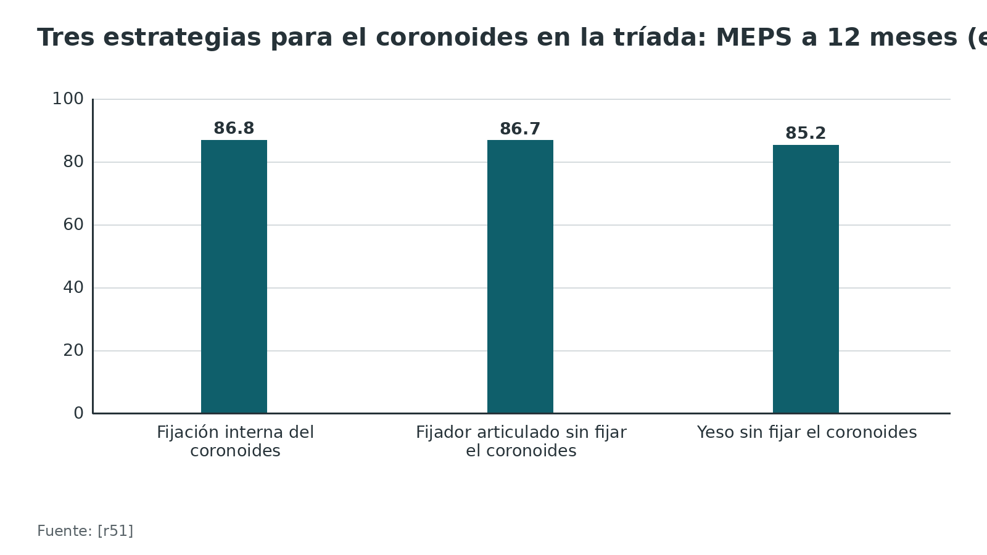
Figura 14. Fijar o no el coronoides (cohorte de 105 tríadas; los grupos no son comparables) [r52]
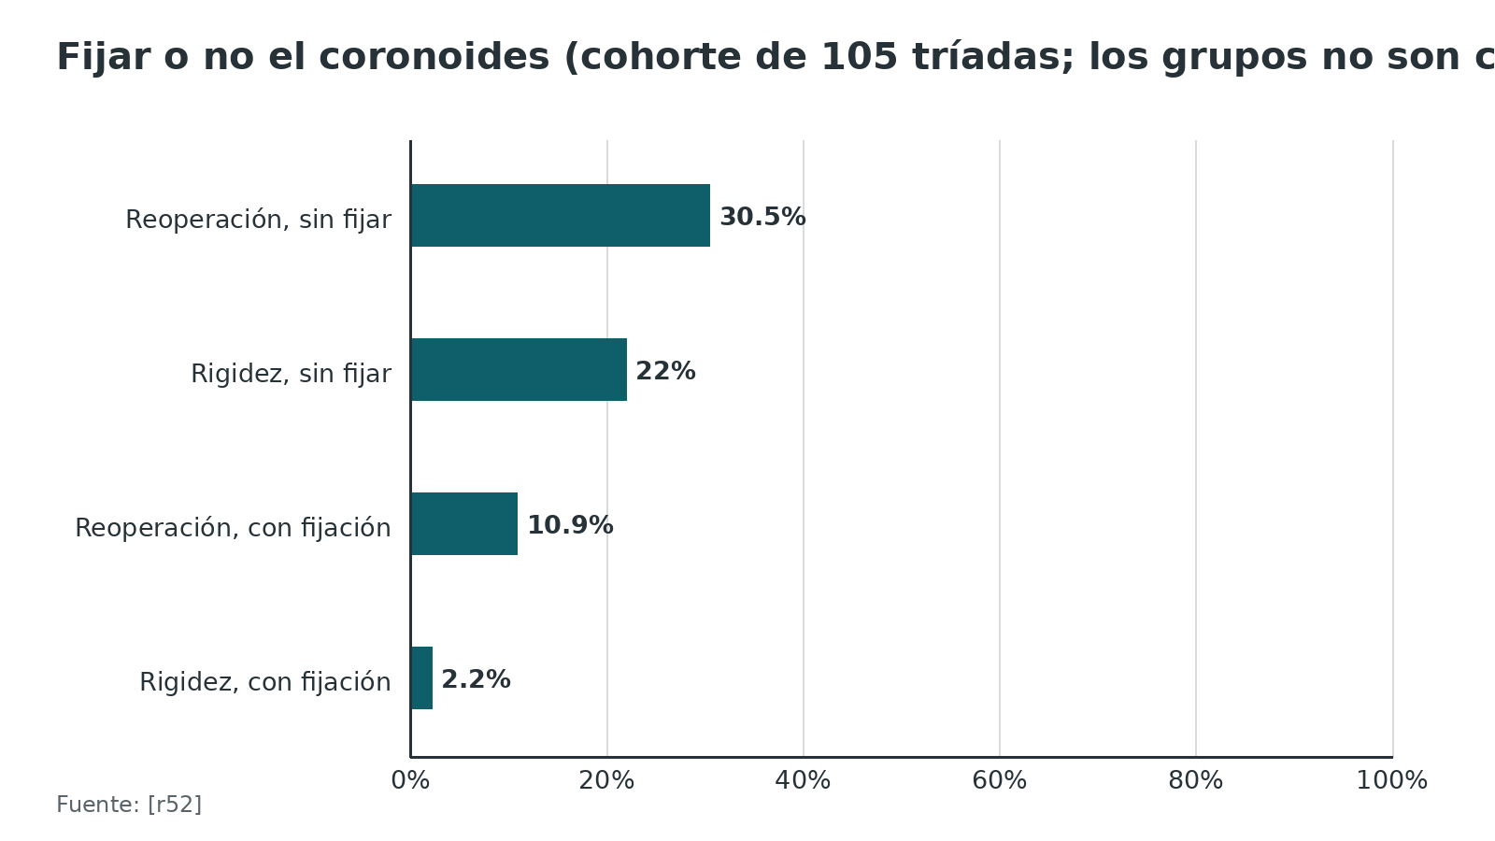
Figura 15. Cabeza radial en la tríada: ORIF frente a prótesis (39 pacientes; porcentajes calculados de 3/9, 0/30, 0/9 y 11/30) [r53]
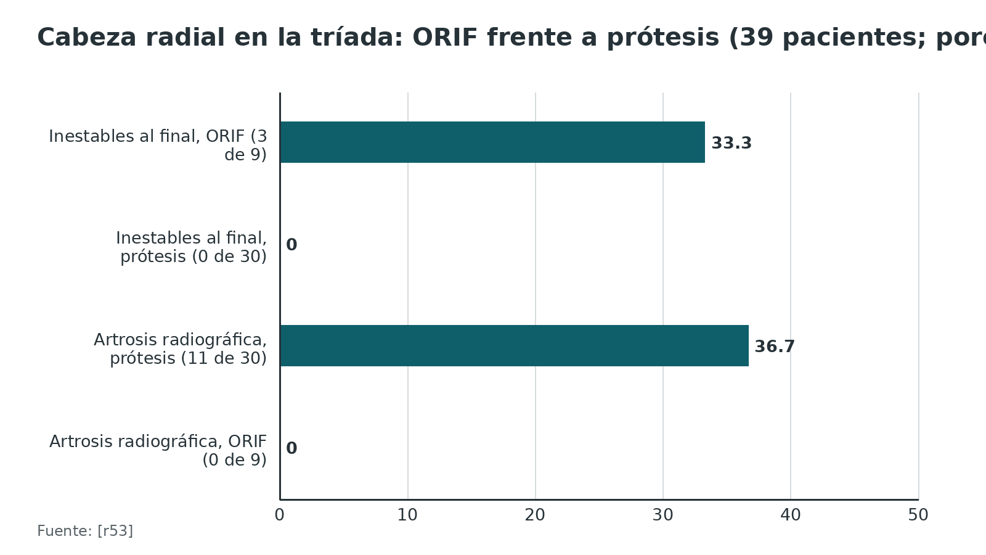
Figura 16. Reoperación tras prótesis o reconstrucción de la cabeza radial en la tríada (metaanálisis, 210 pacientes) [r56]
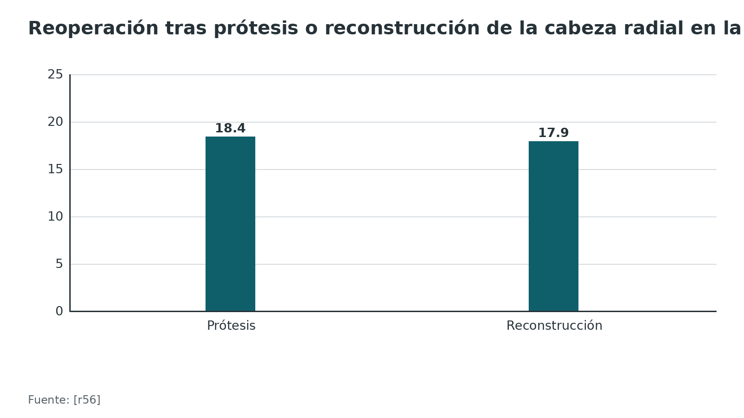
Referencias de este bloque
[r1] Ring D, Jupiter JB, Zilberfarb J. Posterior dislocation of the elbow with fractures of the radial head and coronoid. J Bone Joint Surg Am. 2002;84(4):547-51. (serie · acceso resumen) https://doi.org/10.2106/00004623-200204000-00006
[r2] Mathew PK, Athwal GS, King GJ. Terrible triad injury of the elbow: current concepts. J Am Acad Orthop Surg. 2009;17(3):137-51. (revision · acceso resumen) https://doi.org/10.5435/00124635-200903000-00003
[r3] McKee MD, Schemitsch EH, Sala MJ, O'driscoll SW. The pathoanatomy of lateral ligamentous disruption in complex elbow instability. J Shoulder Elbow Surg. 2003;12(4):391-6. (serie · acceso resumen) https://doi.org/10.1016/s1058-2746(03)00027-2
[r4] Pugh DM, Wild LM, Schemitsch EH, King GJ, McKee MD. Standard surgical protocol to treat elbow dislocations with radial head and coronoid fractures. J Bone Joint Surg Am. 2004;86(6):1122-30. (serie · acceso resumen) https://doi.org/10.2106/00004623-200406000-00002
[r5] de Klerk HH, Ring D, Boerboom L, van den Bekerom MPJ, Doornberg JN. Coronoid fractures and traumatic elbow instability. JSES Int. 2023;7(6):2587-2593. (revision · acceso abierto) https://doi.org/10.1016/j.jseint.2023.03.020
[r6] Iordens GI, Van Lieshout EM, Schep NW, De Haan J, Tuinebreijer WE, Eygendaal D, et al. Early mobilisation versus plaster immobilisation of simple elbow dislocations: results of the FuncSiE multicentre randomised clinical trial. Br J Sports Med. 2017;51(6):531-538. (ECA · acceso resumen) https://doi.org/10.1136/bjsports-2015-094704
[r7] Ostergaard PJ, Tarabochia MA, Hall MJ, Dyer G, Earp BE, Blazar P, et al. What Factors Are Associated with Reoperation After Operative Treatment of Terrible Triad Injuries? Clin Orthop Relat Res. 2021;479(1):119-125. (cohorte · acceso resumen) https://doi.org/10.1097/CORR.0000000000001391
[r9] Barco R, Gonzalez-Escobar S, Acerboni-Flores F, Vaquero-Picado A. Acute elbow dislocation: a critical appraisal of the literature. JSES Int. 2023;7(6):2560-2564. (revision · acceso abierto) https://doi.org/10.1016/j.jseint.2023.03.019
[r10] Forthman C, Henket M, Ring DC. Elbow dislocation with intra-articular fracture: the results of operative treatment without repair of the medial collateral ligament. J Hand Surg Am. 2007;32(8):1200-9. (serie · acceso resumen) https://doi.org/10.1016/j.jhsa.2007.06.019
[r12] Marinelli A, Riva M, Coliva F, Minerba M, Carbone G, Guerra E. Fractures of the coronoid process: state of the art. J Orthop Traumatol. 2025;27(1):1. (revision · acceso abierto) https://doi.org/10.1186/s10195-025-00891-6
[r17] O'Driscoll SW, Morrey BF, Korinek S, An KN. Elbow subluxation and dislocation. A spectrum of instability. Clin Orthop Relat Res. 1992(280):186-97. (serie · acceso resumen) https://doi.org/10.1097/00003086-199207000-00024
[r23] Ring D, Quintero J, Jupiter JB. Open reduction and internal fixation of fractures of the radial head. J Bone Joint Surg Am. 2002;84(10):1811-5. (serie · acceso resumen) https://doi.org/10.2106/00004623-200210000-00011
[r42] SMDA-SEC: Shanghai Medical Doctor Association-Shoulder and Elbow Committee, Lu S, Shen Y, Wang Y, Yu S, Zhong B, et al. Conservative and surgical management of simple elbow dislocations: SMDA-SEC consensus and guidelines. Orthop Rev (Pavia). 2025;17:133988. (guia · acceso resumen) https://doi.org/10.52965/001c.133988
[r43] Breulmann FL, Lappen S, Ehmann Y, Bischofreiter M, Lacheta L, Siebenlist S. Treatment strategies for simple elbow dislocation - a systematic review. BMC Musculoskelet Disord. 2024;25(1):148. (RS-MA · acceso resumen) https://doi.org/10.1186/s12891-024-07260-0
[r44] Rathod P, Martinez-Leyton D, AlAwadhi K, Lari A, Prada C. A systematic review examining the clinical evidence for the elbow internal joint stabilizer and associated complications. J Orthop. 2026;72:220-226. (RS-MA · acceso resumen) https://doi.org/10.1016/j.jor.2025.10.025
[r45] Modi CS, Wasserstein D, Mayne IP, Henry PD, Mahomed N, Veillette CJ. The frequency and risk factors for subsequent surgery after a simple elbow dislocation. Injury. 2015;46(6):1156-60. (cohorte · acceso resumen) https://doi.org/10.1016/j.injury.2015.02.009
[r46] Josefsson PO, Gentz CF, Johnell O, Wendeberg B. Surgical versus non-surgical treatment of ligamentous injuries following dislocation of the elbow joint. A prospective randomized study. J Bone Joint Surg Am. 1987;69(4):605-8. (ECA · acceso resumen) https://doi.org/10.2106/00004623-198769040-00018
[r47] Chan K, MacDermid JC, Faber KJ, King GJ, Athwal GS. Can we treat select terrible triad injuries nonoperatively? Clin Orthop Relat Res. 2014;472(7):2092-9. (serie · acceso resumen) https://doi.org/10.1007/s11999-014-3518-9
[r48] Kendirci AŞ, Karaçam Mİ, Koyuncu D, Bayram S, Demirel M, Erşen A. Long-term outcomes after nonoperative management of selected stable terrible triad injuries of the elbow: a single-center case series. Orthop Traumatol Surg Res. 2026:104830. (serie · acceso resumen) https://doi.org/10.1016/j.otsr.2026.104830
[r49] Gupta A, Barei D, Khwaja A, Beingessner D. Single-staged treatment using a standardized protocol results in functional motion in the majority of patients with a terrible triad elbow injury. Clin Orthop Relat Res. 2014;472(7):2075-83. (serie · acceso resumen) https://doi.org/10.1007/s11999-014-3475-3
[r50] Klug A, Nagy A, Hagebusch P, Fischer S, Gramlich Y, Hoffmann R. Coronoid tip fractures in terrible triad injuries can be safely treated without fixation. Arch Orthop Trauma Surg. 2023;143(8):5055-5064. (cohorte · acceso resumen) https://doi.org/10.1007/s00402-023-04889-9
[r51] Lu S, Wang Y, Rui B, Ding J. Comparison of different treatment approaches for coronoid process fracture in terrible triad injury: a multicenter, randomized controlled study. Int Orthop. 2023;47(8):2103-2111. (ECA · acceso resumen) https://doi.org/10.1007/s00264-023-05864-0
[r52] Babasiz T, Hockmann JP, Weber M, Ott N, Leschinger T, Müller LP, et al. The effects of coronoid fracture fixation on functional outcomes and complication rates following terrible triad injuries of the elbow. Clin Shoulder Elb. 2026;29(3):381-389. (cohorte · acceso resumen) https://doi.org/10.5397/cise.2026.00199
[r53] Watters TS, Garrigues GE, Ring D, Ruch DS. Fixation versus replacement of radial head in terrible triad: is there a difference in elbow stability and prognosis? Clin Orthop Relat Res. 2014;472(7):2128-35. (cohorte · acceso resumen) https://doi.org/10.1007/s11999-013-3331-x
[r54] Yan M, Ni J, Song D, Ding M, Liu T, Huang J. Radial head replacement or repair for the terrible triad of the elbow: which procedure is better? ANZ J Surg. 2015;85(9):644-8. (ECA · acceso resumen) https://doi.org/10.1111/ans.13060
[r55] Li XY, Wang YL, Yang S, Han PF. Radial head arthroplasty vs. open reduction and internal fixation for the treatment of terrible triad injury of the elbow: A systematic review and meta-analysis update. Exp Ther Med. 2022;24(3):592. (RS-MA · acceso resumen) https://doi.org/10.3892/etm.2022.11529
[r56] Kyriacou S, Gupta Y, Bains HK, Singh HP. Radial head replacement versus reconstruction for the treatment of the terrible triad injury of the elbow: a systematic review and meta-analysis. Arch Orthop Trauma Surg. 2019;139(4):507-517. (RS-MA · acceso resumen) https://doi.org/10.1007/s00402-019-03111-z
[r57] Iordens GI, Den Hartog D, Van Lieshout EM, Tuinebreijer WE, De Haan J, Patka P, et al. Good functional recovery of complex elbow dislocations treated with hinged external fixation: a multicenter prospective study. Clin Orthop Relat Res. 2015;473(4):1451-61. (serie · acceso resumen) https://doi.org/10.1007/s11999-014-3959-1
[r58] Lindenhovius AL, Jupiter JB, Ring D. Comparison of acute versus subacute treatment of terrible triad injuries of the elbow. J Hand Surg Am. 2008;33(6):920-6. (cohorte · acceso resumen) https://doi.org/10.1016/j.jhsa.2008.02.007
[r59] Foruria AM, Augustin S, Morrey BF, Sánchez-Sotelo J. Heterotopic ossification after surgery for fractures and fracture-dislocations involving the proximal aspect of the radius or ulna. J Bone Joint Surg Am. 2013;95(10):e66. (cohorte · acceso resumen) https://doi.org/10.2106/JBJS.K.01533
[r60] Zheng M, Wan W, Liang S. Which is the optimal surgical strategy for the terrible triad of the elbow? J Orthop Surg Res. 2026;21(1):84. (RS-MA · acceso resumen) https://doi.org/10.1186/s13018-025-06596-0

Técnica quirúrgica: secuencia de reparación

Cómo leer este bloque
Es apoyo de estudio: no sustituye al tutor ni al manual del implante. Lo que tiene un estudio detrás lleva su cita; lo que es práctica común de los servicios de trauma se rotula «práctica habitual / opinión experta» y no lleva cifras.

Antes de entrar al quirófano (práctica habitual / opinión experta)
- Lea la TC: el patrón del coronoides define el abordaje y la fijación [r5].
- Tenga a mano suturas de alta resistencia y una guía para túneles, anclas o suturas transóseas para el LCL, prótesis radiales modulares de varios tamaños, material de fijación pequeño, y un fijador articulado o un estabilizador articular interno disponibles por si el codo no se estabiliza (práctica habitual / opinión experta).
- Planee la secuencia entera. El orden importa: la sutura del coronoides se pasa primero, pero no se anuda hasta haber colocado la prótesis [r5].

Posición y abordaje
- Posición (práctica habitual / opinión experta): decúbito supino, brazo sobre mesa de mano o sobre el tórax, torniquete estéril e intensificador de imágenes. AO Surgery Reference describe la posición supina para el acceso lateral (ver enlaces).
- Abordaje lateral. Casi siempre la propia lesión ya abrió el plano lateral por el que se trata la punta del coronoides [r5]. Para verla se levantan los músculos que la cubren: el origen de los extensores radiales de la muñeca en la cresta supracondílea lateral y, por delante, el braquial sobre el húmero [r5]. Si falta espacio, el supinador puede dividirse en su porción distal; la cabeza radial rota deja una ventana útil, sea apartando sus fragmentos o retirándola si se va a reemplazar [r5]. Estructura en riesgo: el nervio interóseo posterior alrededor del cuello radial (opinión experta).
- Abordaje medial, si hay fractura de la faceta anteromedial. Todos los abordajes mediales exigen proteger el nervio cubital [r12]. Por medial hay varias ventanas: la de Hotchkiss («por encima») entra entre la masa flexopronadora y el flexor cubital del carpo y deja ver bien la punta [r5]; la que abre el propio flexor cubital del carpo, justo donde pasa el nervio cubital, da acceso directo a la faceta anteromedial [r5].
- Abordaje posterior, para las fracturas de la base asociadas a fractura-luxación transcubital [r12].

Cómo saber que la reducción está bien
El criterio es la concentricidad: el codo debe verse alineado en la articulación cubitohumeral y en la radiohumeral, y mantenerse así en todo el arco [r5, r12]. Si en el corte sagital de la TC la reducción no es concéntrica, el codo ya está avisando que es inestable [r12]. El umbral práctico es la extensión: si el codo escapa antes de llegar a los últimos 30° a 45°, es inestable [r9].

Errores típicos del residente
- Anudar la sutura del coronoides antes de colocar la prótesis: impide subluxar el codo para insertarla [r5].
- Perforar los túneles del coronoides en paralelo: la broca tiende a resbalar sobre la cara posterior del cúbito; cruzarlos ayuda a evitarlo [r5].
- Resecar la cabeza radial sin sustituirla: los 4 codos con resección se reluxaron [r1].
- Sobrerrellenar la prótesis radial: con +2 mm la presión capitelar subió de 227 a 491 kPa [r15].
- Poner implantes sobre la superficie de la cabeza radial fuera de la zona segura [r18].
- Intentar fijar una cabeza radial conminuta de más de 3 fragmentos articulares: 13 de 14 tuvieron un resultado insatisfactorio [r23].
- Aceptar un codo que se subluxa en extensión sin agregar un gesto de estabilidad [r9].
- Transponer el nervio cubital de rutina [r21].
- Olvidar el ligamento lateral: estaba roto en 62 de 62 codos operados [r3].
Tabla 10. Fijación del coronoides según el patrón [r5] [r12]
Patrón | Abordaje | Fijación | Fuente
Punta (tipo 1) | Lateral, por la ventana de la cabeza radial | Sutura en lazo (lasso) con túneles a la cara posterior del cúbito; si el fragmento es grande, 1 o 2 tornillos canulados retrógrados o 2 a 3 clavos de Kirschner | [r12, r5]
Faceta anteromedial (tipo 2) | Medial (Hotchkiss, división del flexor cubital del carpo u otros), protegiendo el nervio cubital | Placa de soporte anteromedial; con tubérculo sublime comprometido la cirugía está claramente indicada | [r12, r5]
Base (tipo 3) | Posterior | Tornillos a través de la placa posterior; si hay conminución extrema, se puede considerar injerto | [r12, r5]

Figura 17. Presión media de contacto sobre el capitellum según la altura de la prótesis radial (cadáver, 7 codos) [r15]
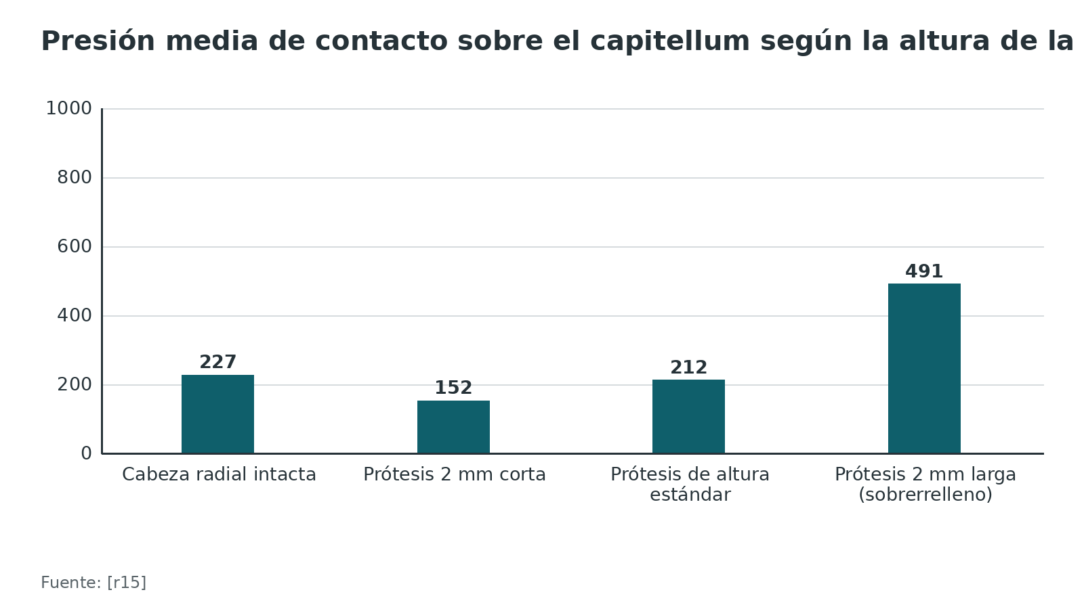
Referencias de este bloque
[r1] Ring D, Jupiter JB, Zilberfarb J. Posterior dislocation of the elbow with fractures of the radial head and coronoid. J Bone Joint Surg Am. 2002;84(4):547-51. (serie · acceso resumen) https://doi.org/10.2106/00004623-200204000-00006
[r3] McKee MD, Schemitsch EH, Sala MJ, O'driscoll SW. The pathoanatomy of lateral ligamentous disruption in complex elbow instability. J Shoulder Elbow Surg. 2003;12(4):391-6. (serie · acceso resumen) https://doi.org/10.1016/s1058-2746(03)00027-2
[r4] Pugh DM, Wild LM, Schemitsch EH, King GJ, McKee MD. Standard surgical protocol to treat elbow dislocations with radial head and coronoid fractures. J Bone Joint Surg Am. 2004;86(6):1122-30. (serie · acceso resumen) https://doi.org/10.2106/00004623-200406000-00002
[r5] de Klerk HH, Ring D, Boerboom L, van den Bekerom MPJ, Doornberg JN. Coronoid fractures and traumatic elbow instability. JSES Int. 2023;7(6):2587-2593. (revision · acceso abierto) https://doi.org/10.1016/j.jseint.2023.03.020
[r9] Barco R, Gonzalez-Escobar S, Acerboni-Flores F, Vaquero-Picado A. Acute elbow dislocation: a critical appraisal of the literature. JSES Int. 2023;7(6):2560-2564. (revision · acceso abierto) https://doi.org/10.1016/j.jseint.2023.03.019
[r10] Forthman C, Henket M, Ring DC. Elbow dislocation with intra-articular fracture: the results of operative treatment without repair of the medial collateral ligament. J Hand Surg Am. 2007;32(8):1200-9. (serie · acceso resumen) https://doi.org/10.1016/j.jhsa.2007.06.019
[r12] Marinelli A, Riva M, Coliva F, Minerba M, Carbone G, Guerra E. Fractures of the coronoid process: state of the art. J Orthop Traumatol. 2025;27(1):1. (revision · acceso abierto) https://doi.org/10.1186/s10195-025-00891-6
[r15] Ramazanian T, Müller-Lebschi JA, Merlet MH, Lee H, Vaichinger AM, Fitzsimmons JS, et al. Effect of Radiocapitellar Joint Over/Under Stuffing on Elbow Joint Contact Pressure. J Hand Surg Am. 2023;48(4):403.e1-403.e9. (serie · acceso resumen) https://doi.org/10.1016/j.jhsa.2021.11.006
[r18] O'Driscoll SW, Jupiter JB, Cohen MS, Ring D, McKee MD. Difficult elbow fractures: pearls and pitfalls. Instr Course Lect. 2003;52:113-34. (revision · acceso resumen) https://pubmed.ncbi.nlm.nih.gov/12690844/
[r19] de Klerk HH, Chen NC, Azib N, Nettuno N, Wagner RK, van den Bekerom MPJ, et al. Fracture of the Anteromedial Facet of the Coronoid is More Common Than Previously Thought in Combined Fractures of the Coronoid and Radial Head. Clin Orthop Relat Res. 2025;483(5):881-888. (serie · acceso resumen) https://doi.org/10.1097/CORR.0000000000003337
[r21] Faccenda C, Dutto E, Bosco F, Lavia AD, Battiston B. Ulnar Nerve Management in Complex Elbow Dislocations: A Retrospective Monocentric Study. J Pers Med. 2024;14(11):1076. (cohorte · acceso resumen) https://doi.org/10.3390/jpm14111076
[r23] Ring D, Quintero J, Jupiter JB. Open reduction and internal fixation of fractures of the radial head. J Bone Joint Surg Am. 2002;84(10):1811-5. (serie · acceso resumen) https://doi.org/10.2106/00004623-200210000-00011
[r44] Rathod P, Martinez-Leyton D, AlAwadhi K, Lari A, Prada C. A systematic review examining the clinical evidence for the elbow internal joint stabilizer and associated complications. J Orthop. 2026;72:220-226. (RS-MA · acceso resumen) https://doi.org/10.1016/j.jor.2025.10.025
[r53] Watters TS, Garrigues GE, Ring D, Ruch DS. Fixation versus replacement of radial head in terrible triad: is there a difference in elbow stability and prognosis? Clin Orthop Relat Res. 2014;472(7):2128-35. (cohorte · acceso resumen) https://doi.org/10.1007/s11999-013-3331-x
[r57] Iordens GI, Den Hartog D, Van Lieshout EM, Tuinebreijer WE, De Haan J, Patka P, et al. Good functional recovery of complex elbow dislocations treated with hinged external fixation: a multicenter prospective study. Clin Orthop Relat Res. 2015;473(4):1451-61. (serie · acceso resumen) https://doi.org/10.1007/s11999-014-3959-1

Complicaciones

Qué esperar: las complicaciones son la regla, no la excepción
Una revisión de 16 estudios con 312 pacientes contó 70 reoperaciones por complicaciones (22,4 %), con un rango enorme entre estudios, de 0 a 54,5 % [r61]. Los motivos más frecuentes fueron problemas del material, rigidez, inestabilidad y neuropatía cubital [r61]. Sin llegar a la reoperación, lo más frecuente fue la osificación heterotópica (39 de 312, 12,5 %) y la artrosis (35 de 312, 11,2 %) [r61].
Otra serie, de 62 pacientes con seguimiento suficiente, reoperó a 45 % (28 de 62): por rigidez en 21 %, material sintomático en 18 %, neuropatía cubital en 16 %, inestabilidad en 6 % e infección en 2 % [r7]. Léala con cuidado: 40 % de los 114 pacientes iniciales se perdió del seguimiento [r7]. En el metaanálisis de 9 estudios con 210 pacientes, la tasa global de complicaciones fue 65 % [r56].

Rigidez y osificación heterotópica
La rigidez es la causa de reoperación más frecuente [r7]. En una serie con protocolo estándar, 28 de 34 pacientes tenían osificación heterotópica en la radiografía, 20 refirieron rigidez y 9 (26 %) necesitaron una cirugía secundaria [r49]. La cirugía secundaria rescata: el arco de flexión pasó de 57° a 96° y el de pronosupinación de 55° a 124°, sin diferencia significativa final con quienes no necesitaron reoperarse [r49].
Ojo con la definición, porque cambia la cifra. En 130 codos operados por fracturas proximales del radio o del cúbito, 37 % (48) mostró osificación en la radiografía; en 26 (20 %) interfirió con el movimiento y 13 (10 %) se reoperaron para retirarla [r59]. Los factores de riesgo fueron la subluxación o luxación al llegar, la fractura abierta, el trauma torácico grave y el retraso del tratamiento quirúrgico definitivo; la tríada se asoció a una osificación más grave [r59].
¿Se puede prevenir? Los 2 ensayos aleatorizados encontrados desaniman [r22, r24]. Con radioterapia de 700 cGy en dosis única dentro de las 72 horas, el estudio se detuvo por eventos adversos: seudoartrosis en 38 % (8 de 21) con radioterapia frente a 4 % (1 de 24) sin ella [r22]. Con indometacina, en 164 pacientes con trauma de codo operado, la osificación a 1 año fue 49 % con el fármaco y 55 % con placebo (RR 0,89), una diferencia no significativa, con 17 % de complicaciones en ambos grupos y sin seudoartrosis [r24]. Aun así, suele sugerirse un AINE, aunque no existen protocolos basados en evidencia [r12].

Inestabilidad recurrente
En la serie clásica de 2002, 7 codos se reluxaron en la férula y 5 después de la cirugía, incluidos los 4 con resección de la cabeza radial [r1]. Con un protocolo estándar, 1 de 52 pacientes (1,9 %) se luxó en las primeras semanas [r49], y en la revisión sobre movilización la inestabilidad reportada fue de 4,5 % a 19 % [r62]. La forma de tratar la cabeza radial también pesa: con ORIF, 3 de 9 codos quedaron inestables, frente a ninguno de 30 con prótesis [r53].

Neuropatía cubital
En una serie fue la causa de reoperación en 16 % [r7]; en 3 estudios con seguimiento medio de 14, 27 y 35 meses se reportó en 11 %, 8 % y 25 % [r5]. ¿Transponer el nervio de rutina? No: en 44 pacientes operados por luxaciones complejas del codo (29 meses de seguimiento medio), quienes recibieron una transposición simultánea tuvieron más neuropatía, con síntomas menos graves pero más duraderos, y los autores la desaconsejan de rutina [r21].

Material, fijadores y estabilizadores
Con fijador articulado, 10 de 27 pacientes (37 %) tuvieron una complicación atribuible al fijador y 7 (26 %) una cirugía secundaria [r57]. Del estabilizador articular interno, una revisión de 246 pacientes informa problemas del material en 18,7 %, osificación heterotópica en 9,6 %, síntomas del nervio cubital o mediano en 6,9 % y reoperación en 18,3 % [r44].

Artrosis
En la serie clásica de 2002, 7 de 10 codos nativos tenían signos radiográficos de artrosis cubitohumeral avanzada [r1]. En el tipo 2 de O'Driscoll, fijar el coronoides se asoció a menos artrosis postraumática (5 % frente a 50 %) [r52].

Lesión vascular
Es rara (menos de 2 de cada 100 luxaciones, 0,3 % a 1,7 %); en los 9 casos publicados la isquemia fue completa en 3 y la revascularización se logró entre 4 y 19 horas después de la lesión [r11].
Tabla 11. Complicaciones: cifras publicadas (las definiciones cambian entre estudios) [r5] [r7] [r49] [r56] [r59] [r61]
Complicación | Cifra | Estudio | Fuente
Reoperación por complicaciones | 22,4 % (70 de 312); rango de 0 a 54,5 % | Revisión sistemática, 16 estudios | [r61]
Reoperación | 45 % (28 de 62) | Cohorte con 40 % de pérdidas | [r7]
Reoperación según el tratamiento de la cabeza radial | 18,4 % con prótesis y 17,9 % con reconstrucción | Metaanálisis, 210 pacientes | [r56]
Rigidez (causa de reoperación) | 21 % | Cohorte de 62 | [r7]
Material sintomático (causa de reoperación) | 18 % | Cohorte de 62 | [r7]
Neuropatía cubital (causa de reoperación) | 16 %; 11 %, 8 % y 25 % en 3 estudios | Cohorte de 62; revisión | [r7, r5]
Inestabilidad como causa de reoperación | 6 % | Cohorte de 62 | [r7]
Luxación precoz con protocolo estándar | 1 de 52 (1,9 %) | Serie de 52 | [r49]
Osificación heterotópica en radiografía | 28 de 34 en tríadas; 37 % en fracturas proximales de radio o cúbito | Series distintas | [r49, r59]
Artrosis (sin reoperación) | 11,2 % (35 de 312) | Revisión sistemática | [r61]
Infección | 2 % (1 de 62) | Cohorte de 62 | [r7]

Figura 18. Por qué se reoperó la tríada terrible (62 pacientes) [r7]
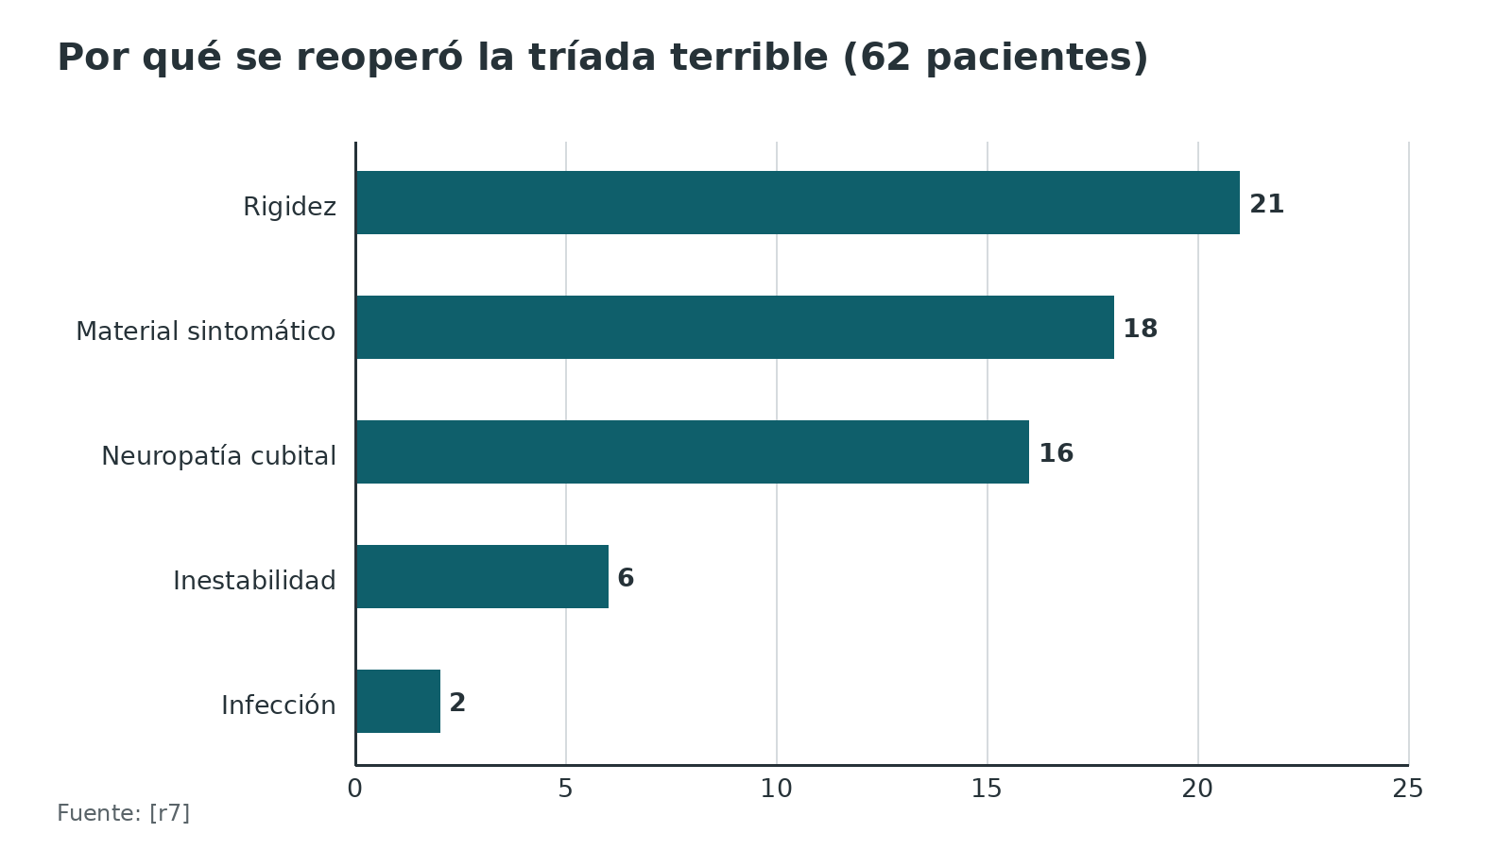
Figura 19. Osificación heterotópica: la cifra depende de la definición [r49] [r59] [r61] [r44]
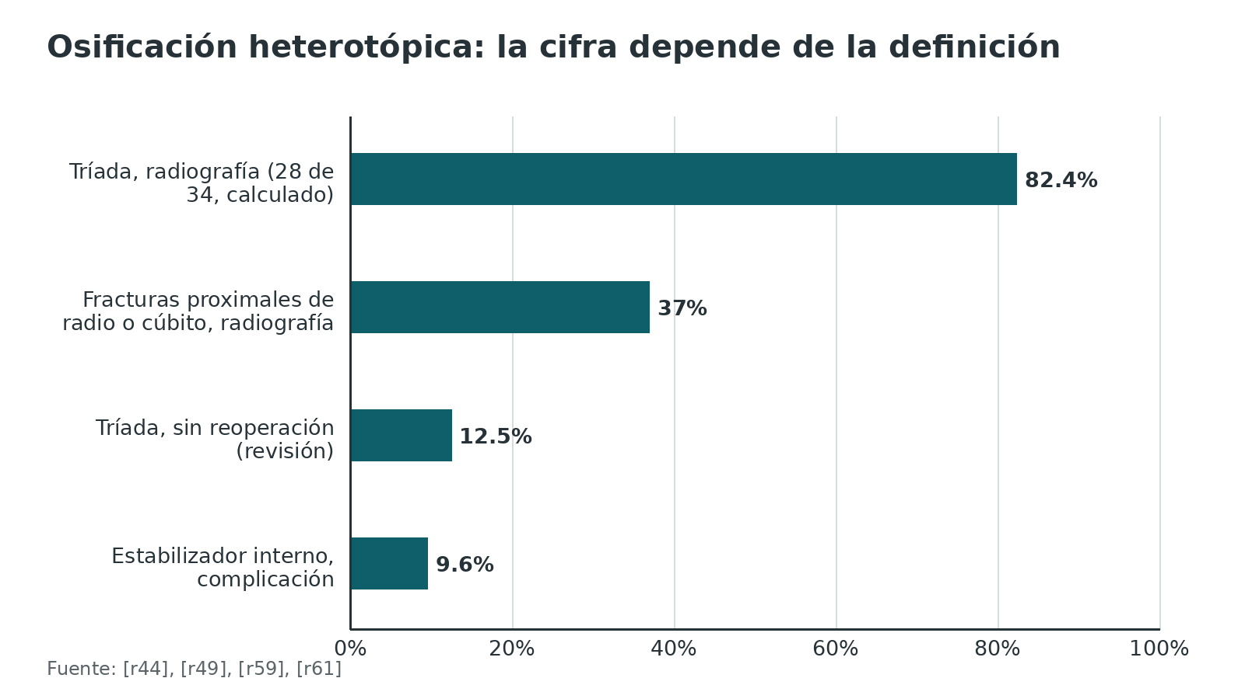
Figura 20. Seudoartrosis con y sin radioterapia profiláctica (ensayo aleatorizado, 45 pacientes analizados) [r22]
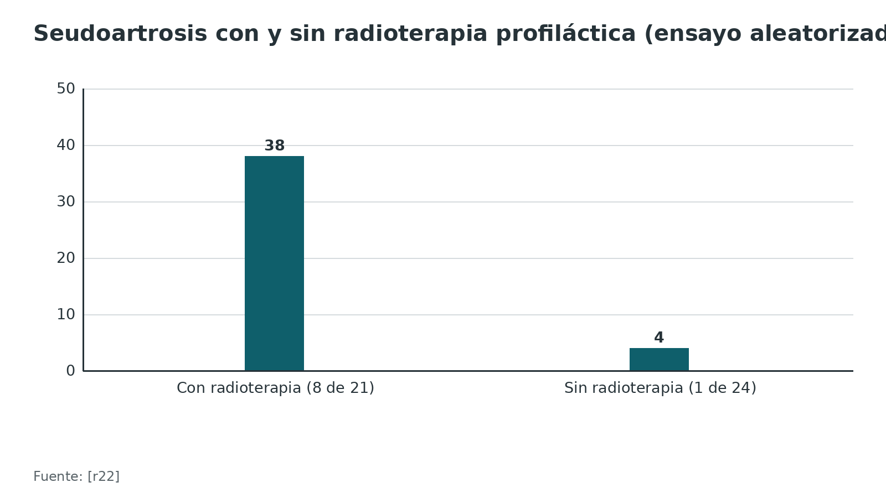
Figura 21. Indometacina contra placebo: osificación heterotópica a 1 año (ensayo, 164 pacientes) [r24]
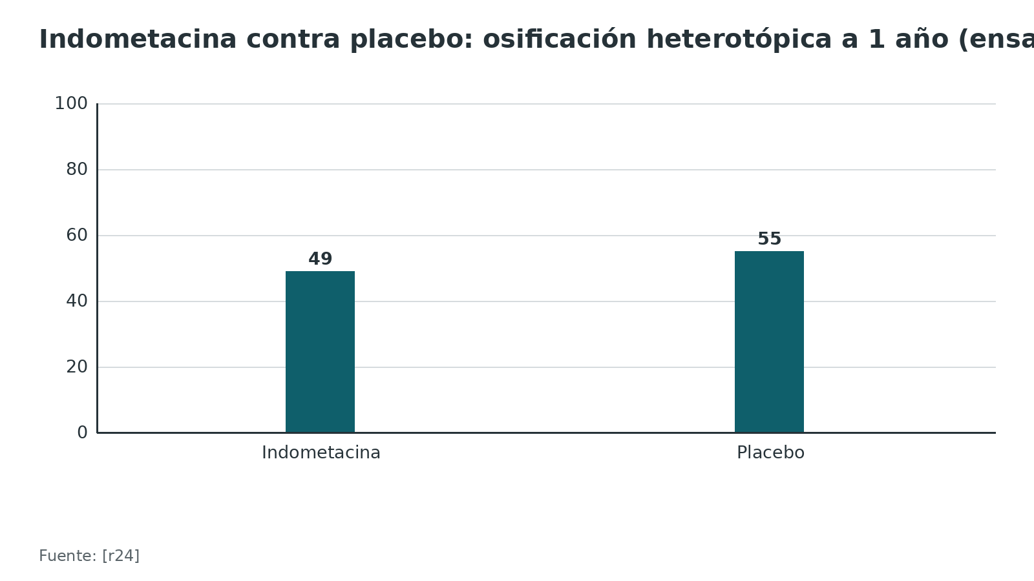
Referencias de este bloque
[r1] Ring D, Jupiter JB, Zilberfarb J. Posterior dislocation of the elbow with fractures of the radial head and coronoid. J Bone Joint Surg Am. 2002;84(4):547-51. (serie · acceso resumen) https://doi.org/10.2106/00004623-200204000-00006
[r5] de Klerk HH, Ring D, Boerboom L, van den Bekerom MPJ, Doornberg JN. Coronoid fractures and traumatic elbow instability. JSES Int. 2023;7(6):2587-2593. (revision · acceso abierto) https://doi.org/10.1016/j.jseint.2023.03.020
[r7] Ostergaard PJ, Tarabochia MA, Hall MJ, Dyer G, Earp BE, Blazar P, et al. What Factors Are Associated with Reoperation After Operative Treatment of Terrible Triad Injuries? Clin Orthop Relat Res. 2021;479(1):119-125. (cohorte · acceso resumen) https://doi.org/10.1097/CORR.0000000000001391
[r11] Ayel JE, Bonnevialle N, Lafosse JM, Pidhorz L, Al Homsy M, Mansat P, et al. Acute elbow dislocation with arterial rupture. Analysis of nine cases. Orthop Traumatol Surg Res. 2009;95(5):343-51. (serie · acceso resumen) https://doi.org/10.1016/j.otsr.2009.04.013
[r12] Marinelli A, Riva M, Coliva F, Minerba M, Carbone G, Guerra E. Fractures of the coronoid process: state of the art. J Orthop Traumatol. 2025;27(1):1. (revision · acceso abierto) https://doi.org/10.1186/s10195-025-00891-6
[r21] Faccenda C, Dutto E, Bosco F, Lavia AD, Battiston B. Ulnar Nerve Management in Complex Elbow Dislocations: A Retrospective Monocentric Study. J Pers Med. 2024;14(11):1076. (cohorte · acceso resumen) https://doi.org/10.3390/jpm14111076
[r22] Hamid N, Ashraf N, Bosse MJ, Connor PM, Kellam JF, Sims SH, et al. Radiation therapy for heterotopic ossification prophylaxis acutely after elbow trauma: a prospective randomized study. J Bone Joint Surg Am. 2010;92(11):2032-8. (ECA · acceso resumen) https://doi.org/10.2106/JBJS.I.01435
[r24] Atwan Y, Abdulla I, Grewal R, Faber KJ, King GJW, Athwal GS. Indomethacin for heterotopic ossification prophylaxis following surgical treatment of elbow trauma: a randomized controlled trial. J Shoulder Elbow Surg. 2023;32(6):1242-1248. (ECA · acceso resumen) https://doi.org/10.1016/j.jse.2023.02.119
[r44] Rathod P, Martinez-Leyton D, AlAwadhi K, Lari A, Prada C. A systematic review examining the clinical evidence for the elbow internal joint stabilizer and associated complications. J Orthop. 2026;72:220-226. (RS-MA · acceso resumen) https://doi.org/10.1016/j.jor.2025.10.025
[r49] Gupta A, Barei D, Khwaja A, Beingessner D. Single-staged treatment using a standardized protocol results in functional motion in the majority of patients with a terrible triad elbow injury. Clin Orthop Relat Res. 2014;472(7):2075-83. (serie · acceso resumen) https://doi.org/10.1007/s11999-014-3475-3
[r52] Babasiz T, Hockmann JP, Weber M, Ott N, Leschinger T, Müller LP, et al. The effects of coronoid fracture fixation on functional outcomes and complication rates following terrible triad injuries of the elbow. Clin Shoulder Elb. 2026;29(3):381-389. (cohorte · acceso resumen) https://doi.org/10.5397/cise.2026.00199
[r53] Watters TS, Garrigues GE, Ring D, Ruch DS. Fixation versus replacement of radial head in terrible triad: is there a difference in elbow stability and prognosis? Clin Orthop Relat Res. 2014;472(7):2128-35. (cohorte · acceso resumen) https://doi.org/10.1007/s11999-013-3331-x
[r56] Kyriacou S, Gupta Y, Bains HK, Singh HP. Radial head replacement versus reconstruction for the treatment of the terrible triad injury of the elbow: a systematic review and meta-analysis. Arch Orthop Trauma Surg. 2019;139(4):507-517. (RS-MA · acceso resumen) https://doi.org/10.1007/s00402-019-03111-z
[r57] Iordens GI, Den Hartog D, Van Lieshout EM, Tuinebreijer WE, De Haan J, Patka P, et al. Good functional recovery of complex elbow dislocations treated with hinged external fixation: a multicenter prospective study. Clin Orthop Relat Res. 2015;473(4):1451-61. (serie · acceso resumen) https://doi.org/10.1007/s11999-014-3959-1
[r59] Foruria AM, Augustin S, Morrey BF, Sánchez-Sotelo J. Heterotopic ossification after surgery for fractures and fracture-dislocations involving the proximal aspect of the radius or ulna. J Bone Joint Surg Am. 2013;95(10):e66. (cohorte · acceso resumen) https://doi.org/10.2106/JBJS.K.01533
[r61] Chen HW, Liu GD, Wu LJ. Complications of treating terrible triad injury of the elbow: a systematic review. PLoS One. 2014;9(5):e97476. (RS-MA · acceso resumen) https://doi.org/10.1371/journal.pone.0097476
[r62] Ahmed Kamel S, Shepherd J, Al-Shahwani A, Abourisha E, Maduka D, Singh H. Postoperative mobilization after terrible triad injury: systematic review and single-arm meta-analysis. J Shoulder Elbow Surg. 2024;33(3):e116-e125. (RS-MA · acceso resumen) https://doi.org/10.1016/j.jse.2023.10.012

Pronóstico

Qué se le puede prometer al paciente
No hay una cifra única, pero sí órdenes de magnitud. En una revisión de 16 estudios con 312 pacientes y un seguimiento medio de 25 a 30 meses, los puntajes medios por estudio abarcaron de 78 a 95 en el MEPS, de 76 a 90 en Broberg-Morrey y de 9 a 31 en el DASH [r61]. La amplitud de esos rangos ya es información: bajo la misma etiqueta caben casos y tratamientos muy distintos. Además, los estudios usan escalas distintas; en una revisión de 91 estudios, la más usada fue el MEPS, y se recomienda reportar al menos MEPS, DASH y dolor [r27].
Algunas series concretas con el protocolo de reparación:
- A los 34 meses, el arco de flexoextensión fue 112° y la rotación 136°, con un MEPS de 88 [r4].
- En quienes no necesitaron otra cirugía, el arco de flexión fue 110° y el de pronosupinación 148° [r49].
- Con reparación del LCL y sin reparar el LCM, los 32 pacientes que no fallaron recuperaron 120° de movimiento cubitohumeral y 142° de rotación [r10].
- En mayores de 65 años, el MEPS medio fue 90,3 y el arco de flexoextensión 105° [r28].
Los resultados se asociaron al momento de la movilización: el MEPS agrupado fue 91,2 con movilización precoz frente a 85 con tardía [r62].

Lo que no se recupera: el déficit residual
En 27 pacientes con luxación compleja y fijador articulado, al año el déficit mediano frente al lado sano fue 30° en el arco de flexoextensión y 3° en el de pronosupinación [r57]. Por eso la expectativa honesta es una función buena para la vida diaria con algo de arco perdido, no un codo idéntico al sano.

Qué predice un mal resultado
- Cabeza radial resecada: los 4 codos con resección se reluxaron, y 7 de 10 codos nativos tenían artrosis avanzada [r1].
- Cómo se trató la cabeza radial: fue el único factor asociado a reoperación en una serie de 62 pacientes [r7].
- Demora: con tratamiento a las 7 semanas en promedio, el arco de flexión llegó a 100° tras todas las cirugías, frente a 119° si se trató a los 6 días [r58].

Sin cirugía, en casos seleccionados
El grupo sin cirugía de Chan (11 pacientes, 36 meses de seguimiento medio) terminó con un MEPI de 94 y un DASH de 8,0 [r47]. En una serie de 2026, los 8 pacientes evaluados a 11,3 años tuvieron un MEPS de 96,3 y un QuickDASH de 1,7; sus autores recuerdan que es un subgrupo muy seleccionado y que 3 de 17 habían sido operados en la fase aguda [r48].

Luxación simple
A 1 año, el Quick-DASH fue 4,0 con movilización precoz y 4,2 con yeso de 3 semanas [r6]. En deportistas, 99,3 % (272 de 274) volvió a algún deporte tras 11,4 semanas en promedio; los tratados sin cirugía volvieron antes (8,95 semanas) que los operados (16,3 semanas) [r63].
Tabla 12. Resultados publicados de la tríada terrible (no comparar entre estudios) [r4] [r10] [r28] [r47] [r49] [r51] [r57]
Estudio | Pacientes | Resultado funcional | Arco de movimiento | Fuente
Protocolo de Pugh, a 34 meses | 36 codos | MEPS 88; 15 excelentes, 13 buenos, 7 regulares, 1 malo | Flexoextensión 112°; rotación 136° | [r4]
Gupta, protocolo estándar | 34 con 6 meses o más | 26 % con cirugía secundaria | Sin otra cirugía: 110° y 148° | [r49]
Forthman, sin reparar el LCM | 34 pacientes | 74 % buen o excelente (Broberg-Morrey) | 120° de movimiento y 142° de rotación en los 32 sin falla | [r10]
Mayores de 65 años | 29 pacientes | MEPS 90,3; QuickDASH 18,4 | Flexoextensión 105° | [r28]
Sin cirugía, seleccionados | 11 pacientes | MEPI 94; DASH 8,0 | Flexión 134°; extensión 6° | [r47]
Ensayo de 3 estrategias del coronoides | 65 pacientes | MEPS 86,82; 86,67 y 85,23 | Arco medio 114,1° | [r51]
Fijador articulado, complejas | 27 pacientes | MEPI mediano 100 al año | Flexoextensión 118° y pronosupinación 160° | [r57]

Figura 22. MEPS medio o mediano según el estudio (poblaciones distintas: no comparar entre barras) [r48] [r47] [r62] [r28] [r4]
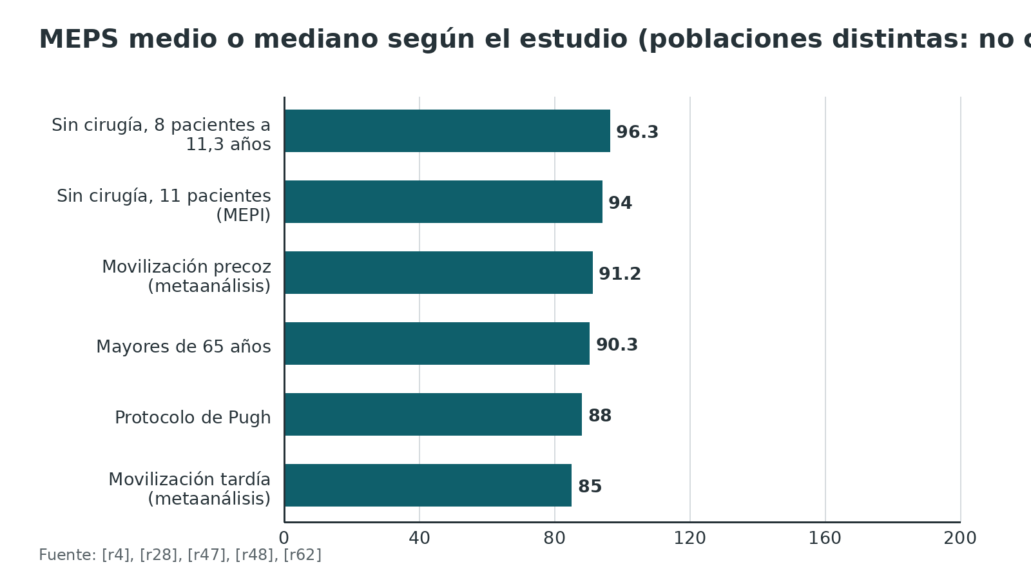
Figura 23. Luxación de codo en deportistas: semanas hasta volver al deporte (revisión de 9 estudios; comparación indirecta) [r63]
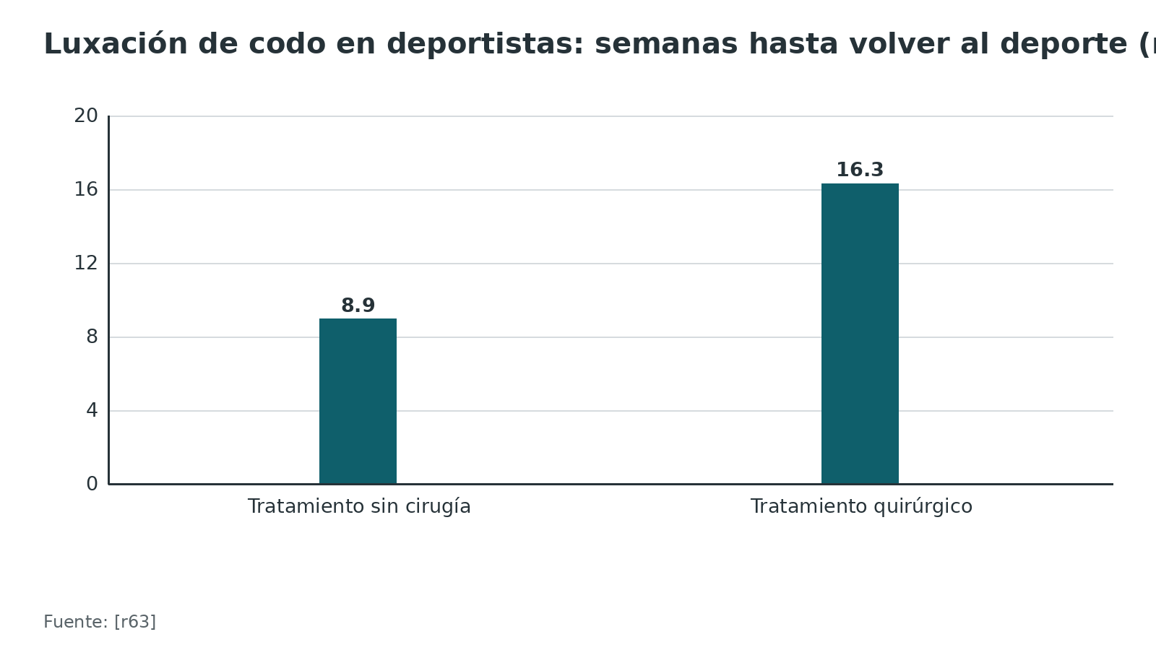
Referencias de este bloque
[r1] Ring D, Jupiter JB, Zilberfarb J. Posterior dislocation of the elbow with fractures of the radial head and coronoid. J Bone Joint Surg Am. 2002;84(4):547-51. (serie · acceso resumen) https://doi.org/10.2106/00004623-200204000-00006
[r4] Pugh DM, Wild LM, Schemitsch EH, King GJ, McKee MD. Standard surgical protocol to treat elbow dislocations with radial head and coronoid fractures. J Bone Joint Surg Am. 2004;86(6):1122-30. (serie · acceso resumen) https://doi.org/10.2106/00004623-200406000-00002
[r6] Iordens GI, Van Lieshout EM, Schep NW, De Haan J, Tuinebreijer WE, Eygendaal D, et al. Early mobilisation versus plaster immobilisation of simple elbow dislocations: results of the FuncSiE multicentre randomised clinical trial. Br J Sports Med. 2017;51(6):531-538. (ECA · acceso resumen) https://doi.org/10.1136/bjsports-2015-094704
[r7] Ostergaard PJ, Tarabochia MA, Hall MJ, Dyer G, Earp BE, Blazar P, et al. What Factors Are Associated with Reoperation After Operative Treatment of Terrible Triad Injuries? Clin Orthop Relat Res. 2021;479(1):119-125. (cohorte · acceso resumen) https://doi.org/10.1097/CORR.0000000000001391
[r10] Forthman C, Henket M, Ring DC. Elbow dislocation with intra-articular fracture: the results of operative treatment without repair of the medial collateral ligament. J Hand Surg Am. 2007;32(8):1200-9. (serie · acceso resumen) https://doi.org/10.1016/j.jhsa.2007.06.019
[r27] Cueto RJ, Kakalecik J, Burns MQ, Janke RL, Hones KM, Hao KA, et al. Reported outcome measures in complex fracture elbow dislocations: a systematic review. J Shoulder Elbow Surg. 2024;33(8):1709-1723. (RS-MA · acceso resumen) https://doi.org/10.1016/j.jse.2024.02.038
[r28] Lopiz Y, Ciller G, Ponz-Lueza V, Echevarria M, Donadeu S, Bartrina A, et al. Fracture patterns, outcomes, and complications of terrible triad injury in elderly patients. J Shoulder Elbow Surg. 2025;34(4):1098-1104. (cohorte · acceso resumen) https://doi.org/10.1016/j.jse.2024.08.043
[r47] Chan K, MacDermid JC, Faber KJ, King GJ, Athwal GS. Can we treat select terrible triad injuries nonoperatively? Clin Orthop Relat Res. 2014;472(7):2092-9. (serie · acceso resumen) https://doi.org/10.1007/s11999-014-3518-9
[r48] Kendirci AŞ, Karaçam Mİ, Koyuncu D, Bayram S, Demirel M, Erşen A. Long-term outcomes after nonoperative management of selected stable terrible triad injuries of the elbow: a single-center case series. Orthop Traumatol Surg Res. 2026:104830. (serie · acceso resumen) https://doi.org/10.1016/j.otsr.2026.104830
[r49] Gupta A, Barei D, Khwaja A, Beingessner D. Single-staged treatment using a standardized protocol results in functional motion in the majority of patients with a terrible triad elbow injury. Clin Orthop Relat Res. 2014;472(7):2075-83. (serie · acceso resumen) https://doi.org/10.1007/s11999-014-3475-3
[r51] Lu S, Wang Y, Rui B, Ding J. Comparison of different treatment approaches for coronoid process fracture in terrible triad injury: a multicenter, randomized controlled study. Int Orthop. 2023;47(8):2103-2111. (ECA · acceso resumen) https://doi.org/10.1007/s00264-023-05864-0
[r57] Iordens GI, Den Hartog D, Van Lieshout EM, Tuinebreijer WE, De Haan J, Patka P, et al. Good functional recovery of complex elbow dislocations treated with hinged external fixation: a multicenter prospective study. Clin Orthop Relat Res. 2015;473(4):1451-61. (serie · acceso resumen) https://doi.org/10.1007/s11999-014-3959-1
[r58] Lindenhovius AL, Jupiter JB, Ring D. Comparison of acute versus subacute treatment of terrible triad injuries of the elbow. J Hand Surg Am. 2008;33(6):920-6. (cohorte · acceso resumen) https://doi.org/10.1016/j.jhsa.2008.02.007
[r61] Chen HW, Liu GD, Wu LJ. Complications of treating terrible triad injury of the elbow: a systematic review. PLoS One. 2014;9(5):e97476. (RS-MA · acceso resumen) https://doi.org/10.1371/journal.pone.0097476
[r62] Ahmed Kamel S, Shepherd J, Al-Shahwani A, Abourisha E, Maduka D, Singh H. Postoperative mobilization after terrible triad injury: systematic review and single-arm meta-analysis. J Shoulder Elbow Surg. 2024;33(3):e116-e125. (RS-MA · acceso resumen) https://doi.org/10.1016/j.jse.2023.10.012
[r63] Albright AS, Chow AK, Kiritsis NR, Cuthbert AS, Smith MS, Satalich JR, et al. Return to Sport Following Elbow Dislocation: A Systematic Review. Orthop J Sports Med. 2026;14(3):23259671261419505. (RS-MA · acceso resumen) https://doi.org/10.1177/23259671261419505

Poblaciones especiales: mayores y deportistas

El mayor de 65 años
En 29 pacientes de más de 65 años (edad media 72,3; 79 % mujeres), la cabeza radial fue Mason III en 72 % y el coronoides Regan-Morrey II en 69 % [r28]. Todos se operaron por vía lateral, con reparación o reemplazo de la cabeza radial y reparación del LCL; en 19 se sumó la reinserción del coronoides o de la cápsula anterior [r28]. El resultado fue razonable: MEPS 90,3, QuickDASH 18,4, arco de flexoextensión de 105°, 2 pacientes (7 %) revisados y ninguna inestabilidad [r28]. Las fracturas asociadas del capitellum no son raras y pueden influir en la estabilidad [r28].

El deportista con luxación simple
Una revisión de 9 estudios con 970 deportistas encontró que 23,3 % fue operado y que hubo complicaciones en 11,2 % [r63]. Volvió a algún deporte 99,3 % (272 de 274), tras 11,4 semanas en promedio [r63]. Los tratados sin cirugía regresaron antes (8,95 semanas) que los operados (16,3 semanas); es una comparación indirecta entre estudios de nivel de evidencia 4, no un ensayo [r63].
Referencias de este bloque
[r28] Lopiz Y, Ciller G, Ponz-Lueza V, Echevarria M, Donadeu S, Bartrina A, et al. Fracture patterns, outcomes, and complications of terrible triad injury in elderly patients. J Shoulder Elbow Surg. 2025;34(4):1098-1104. (cohorte · acceso resumen) https://doi.org/10.1016/j.jse.2024.08.043
[r63] Albright AS, Chow AK, Kiritsis NR, Cuthbert AS, Smith MS, Satalich JR, et al. Return to Sport Following Elbow Dislocation: A Systematic Review. Orthop J Sports Med. 2026;14(3):23259671261419505. (RS-MA · acceso resumen) https://doi.org/10.1177/23259671261419505

Rehabilitación precoz

El principio
La rigidez es el precio de inmovilizar; la inestabilidad es el precio de mover sin protección. Los malos resultados que dieron nombre a la lesión se explicaban por dos cosas: la inestabilidad que reaparece y la rigidez que deja una inmovilización prolongada [r4]. La rehabilitación precoz busca el punto medio: mover pronto dentro de un arco protegido.

Cuándo empezar
El protocolo de referencia buscaba una estabilidad suficiente para empezar a mover entre los 7 y 10 días [r4]. Si la fijación es segura, pueden iniciarse ejercicios activos asistidos dentro de la primera semana [r5].
Cuánta prisa darse es un tema con evidencia mezclada. Un metaanálisis de 11 estudios con 301 pacientes halló un MEPS agrupado de 91,2 con movilización activa precoz (hasta los 14 días) frente a 85 con la tardía, una diferencia de 6,1 (IC 95 % 0,2 a 12), sin un aumento aparente del riesgo de inestabilidad (4,5 % a 19 % en total) [r62]. En cambio, otro metaanálisis de 36 artículos con 1123 codos no halló que empezar el movimiento pasivo a los 7 días o antes mejorara el arco ni el MEPS [r64]. No se contradicen del todo: preguntan cosas distintas (movimiento activo hasta los 14 días frente a pasivo hasta los 7 días) [r62, r64].

Cómo mover: protegiendo el ligamento lateral
- Sin abducción del hombro durante el primer mes, mientras el origen del LCL cicatriza contra el epicóndilo [r5]. En su protocolo para el tratamiento sin cirugía, otra revisión extiende esa precaución a al menos 6 semanas [r12].
- Con el brazo sobre la cabeza. Ejercitar así suma la gravedad para mantener la alineación concéntrica [r5]. En 11 codos de cadáver con ambos colaterales seccionados, la extensión con el brazo por encima de la cabeza fue la posición cuya cinemática se acercó más a la del codo sano [r16]. Los autores la proponen como una posición razonable para empezar a mover temprano y así prevenir la rigidez [r16].
- Fortalecimiento: en el protocolo sin cirugía de esa revisión empieza a las 6 a 8 semanas, cuando el arco llega a 100° de flexoextensión o más [r12]; para el posoperatorio de la tríada no encontré un plazo con respaldo.
- Dolor: la rehabilitación precoz puede aumentar el dolor de forma transitoria sin frenar la mejoría [r65].

Ortesis, cinta y fijadores
En un ensayo de 60 pacientes operados, una cinta rígida dinámica y una ortesis articulada con fijación durante 8 semanas mejoraron la función; el grupo con cinta mejoró más rápido, con mejores resultados de dolor, arco, MEPI y calidad de vida [r65]. Todos hicieron además un programa general de rehabilitación de 3 meses, con 5 sesiones por semana [r65]. Si se usó fijador articulado, duró 6 semanas en promedio en la serie subaguda [r58]; el estabilizador articular interno se retiró en 75 % de los pacientes, a las 11,8 semanas en promedio [r44].

Sin cirugía
La pauta de Marinelli: férula con el codo a 90° y el antebrazo neutro durante 1 a 3 semanas según la lesión, derivación temprana a fisioterapia, retiro completo de la férula a las 4 semanas si la radiografía confirma la reducción, y nada de abducción del hombro durante 6 semanas como mínimo [r12]. El control clínico y radiográfico va cada 7 a 10 días durante el primer mes [r12].

Luxación simple
En la luxación simple, la movilización activa precoz es segura y eficaz [r6], y el consenso de 2025 la recomienda en todos los casos [r42]. En deportistas, la vuelta a algún deporte llegó a las 11,4 semanas en promedio [r63].
Figura 24. MEPS agrupado según el momento de la movilización activa (metaanálisis, 301 pacientes) [r62]
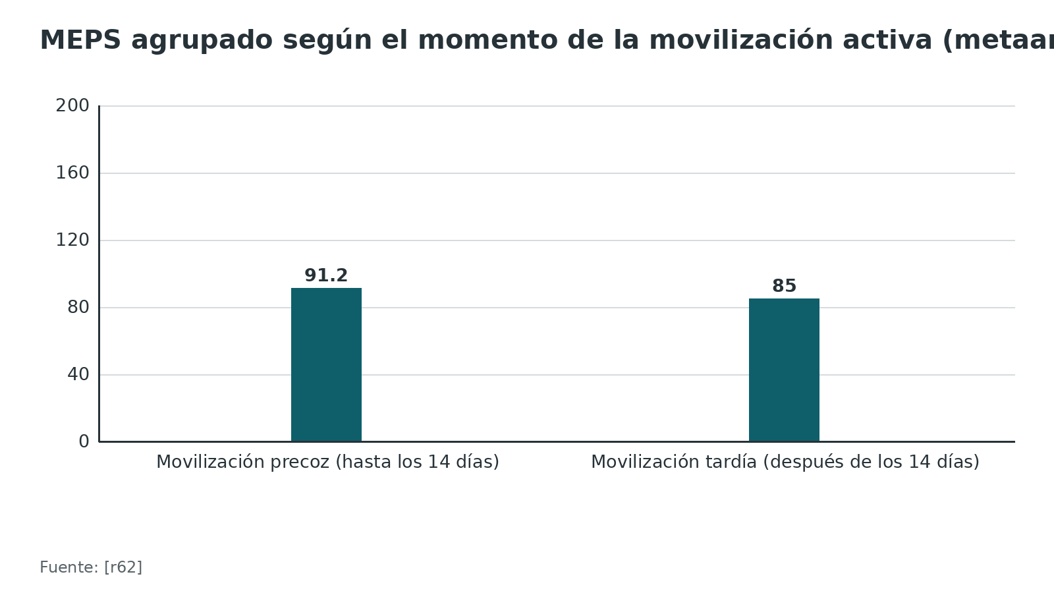
Referencias de este bloque
[r4] Pugh DM, Wild LM, Schemitsch EH, King GJ, McKee MD. Standard surgical protocol to treat elbow dislocations with radial head and coronoid fractures. J Bone Joint Surg Am. 2004;86(6):1122-30. (serie · acceso resumen) https://doi.org/10.2106/00004623-200406000-00002
[r5] de Klerk HH, Ring D, Boerboom L, van den Bekerom MPJ, Doornberg JN. Coronoid fractures and traumatic elbow instability. JSES Int. 2023;7(6):2587-2593. (revision · acceso abierto) https://doi.org/10.1016/j.jseint.2023.03.020
[r6] Iordens GI, Van Lieshout EM, Schep NW, De Haan J, Tuinebreijer WE, Eygendaal D, et al. Early mobilisation versus plaster immobilisation of simple elbow dislocations: results of the FuncSiE multicentre randomised clinical trial. Br J Sports Med. 2017;51(6):531-538. (ECA · acceso resumen) https://doi.org/10.1136/bjsports-2015-094704
[r12] Marinelli A, Riva M, Coliva F, Minerba M, Carbone G, Guerra E. Fractures of the coronoid process: state of the art. J Orthop Traumatol. 2025;27(1):1. (revision · acceso abierto) https://doi.org/10.1186/s10195-025-00891-6
[r16] Manocha RHK, Banayan S, Johnson JA, King GJW. Overhead arm positioning in the rehabilitation of elbow dislocations: An in vitro biomechanical study. J Hand Ther. 2022;35(2):245-253. (serie · acceso resumen) https://doi.org/10.1016/j.jht.2022.01.008
[r42] SMDA-SEC: Shanghai Medical Doctor Association-Shoulder and Elbow Committee, Lu S, Shen Y, Wang Y, Yu S, Zhong B, et al. Conservative and surgical management of simple elbow dislocations: SMDA-SEC consensus and guidelines. Orthop Rev (Pavia). 2025;17:133988. (guia · acceso resumen) https://doi.org/10.52965/001c.133988
[r44] Rathod P, Martinez-Leyton D, AlAwadhi K, Lari A, Prada C. A systematic review examining the clinical evidence for the elbow internal joint stabilizer and associated complications. J Orthop. 2026;72:220-226. (RS-MA · acceso resumen) https://doi.org/10.1016/j.jor.2025.10.025
[r58] Lindenhovius AL, Jupiter JB, Ring D. Comparison of acute versus subacute treatment of terrible triad injuries of the elbow. J Hand Surg Am. 2008;33(6):920-6. (cohorte · acceso resumen) https://doi.org/10.1016/j.jhsa.2008.02.007
[r62] Ahmed Kamel S, Shepherd J, Al-Shahwani A, Abourisha E, Maduka D, Singh H. Postoperative mobilization after terrible triad injury: systematic review and single-arm meta-analysis. J Shoulder Elbow Surg. 2024;33(3):e116-e125. (RS-MA · acceso resumen) https://doi.org/10.1016/j.jse.2023.10.012
[r63] Albright AS, Chow AK, Kiritsis NR, Cuthbert AS, Smith MS, Satalich JR, et al. Return to Sport Following Elbow Dislocation: A Systematic Review. Orthop J Sports Med. 2026;14(3):23259671261419505. (RS-MA · acceso resumen) https://doi.org/10.1177/23259671261419505
[r64] Larwa J, Buchanan TR, Janke RL, Burns MQ, Wright L, Hao KA, et al. Characteristics of rehabilitation protocols following operative treatment of terrible triad elbow injuries and the influence of early motion: A systematic review and meta-analysis. Shoulder Elbow. 2025;17(6):831-843. (RS-MA · acceso resumen) https://doi.org/10.1177/17585732241269807
[r65] Du S, Wei L, He B, Fang Z, Zhou E, Ma X, et al. Dynamic fixation using rigid tape in rehabilitation after surgery of terrible triad injury of the elbow: A randomized trial. J Back Musculoskelet Rehabil. 2021;34(6):957-964. (ECA · acceso resumen) https://doi.org/10.3233/BMR-200279

Perlas y trampas

Perlas
- Un fragmento minúsculo de la punta del coronoides no es una escama inocente: la cápsula anterior se ancla a solo 2-6 mm de la punta, así que el fragmento arrastra su cápsula y puede delatar mucho más daño de partes blandas del que se ve [r5].
- Regla de la omisión razonada: resuelta la cabeza radial y reinsertado el LCL, si el codo no se desalinea por su propio peso, la punta del coronoides puede quedarse sin fijar [r5].
- El detalle que evita un error clásico: se pasa la sutura del coronoides pero se anuda al final, porque hay que subluxar el codo para meter la prótesis radial [r5].
- Una prótesis radial apenas 2 mm más larga que lo anatómico más que duplica la presión sobre el capitellum (227 kPa con la cabeza intacta frente a 491 kPa) [r15].
- Ejercitar con el brazo sobre la cabeza pone a trabajar la gravedad a favor: en cadáver, esa posición se parecía más al movimiento de un codo sano, incluso con el LCM y el LCL lesionados [r16].
- Reducir una luxación posterior en supinación respeta la lógica del mecanismo: la lesión nace de una rotación externa con valgo [r17].

Trampas
- Llamar tríada a cualquier fractura del coronoides: la de la faceta anteromedial es otra lesión (varo posteromedial) con otro tratamiento, y fue 30 % de los casos con coronoides y cabeza radial rotos en 167 pacientes [r18, r19].
- Medir el coronoides solo por altura: en las tríadas el fragmento promedió 7 mm, 35 % de la altura total, y no cae con limpieza en las categorías de Regan-Morrey [r20].
- Decidir por la RM: los observadores coinciden poco al leer los ligamentos (26,7 % para el medial y 33,3 % para el lateral) [r9].
- Resecar la cabeza radial «para simplificar»: 4 de 4 codos se reluxaron [r1].
- Sobrerrellenar la prótesis: 2 mm de más llevaron la presión capitelar de 227 a 491 kPa [r15].
- Posponer el movimiento sin necesidad: la rigidez fue la primera causa de reoperación (21 %) [r7].
- Transponer el nervio cubital como rutina: quienes la recibieron tuvieron más neuropatía [r21].
- Radioterapia para evitar la osificación: el ensayo se detuvo por seudoartrosis (38 % frente a 4 %) [r22].

Preguntas de autoevaluación
1. Adulto con luxación posterior del codo y fractura de la cabeza radial y de la punta del coronoides. ¿Qué explica mejor por qué esta lesión es tan inestable?
a) El nervio cubital se interpone e impide mantener la reducción.
b) Faltan dos frenos óseos (coronoides y cabeza radial) y el ligamento colateral lateral está roto.
c) El ligamento colateral medial es siempre lo primero que se rompe.
d) La cápsula posterior del codo es muy laxa en el adulto.
Respuesta: b. Con la cabeza radial resecada y 30 % de la altura del coronoides retirada, todos los codos de laboratorio se luxaron aunque los ligamentos estaban intactos [r8]. Además, el complejo colateral lateral estaba roto en 62 de 62 codos operados por luxación o fractura-luxación [r3].
2. ¿Cuál es la secuencia del protocolo estándar de reparación de la tríada terrible?
a) Ligamento medial, cabeza radial, coronoides y, al final, ligamento lateral.
b) Cabeza radial, ligamento lateral, coronoides y férula 4 semanas.
c) Coronoides, cabeza radial, ligamento lateral, prueba de estabilidad y, si hace falta, ligamento medial o fijador articulado.
d) Fijador articulado primero y fijación de las fracturas después.
Respuesta: c. El protocolo fija el coronoides, fija o reemplaza la cabeza radial, repara el complejo lateral y, en casos seleccionados, el LCM o un fijador articulado [r4]. El LCM se reinserta si, tras los otros pasos, queda subluxación o luxación [r5].
3. En una tríada terrible, la cabeza radial tiene 5 fragmentos articulares conminutos. ¿Qué conducta es la más defendible?
a) Resecar la cabeza radial sin implante para simplificar.
b) Intentar fijarla con placa a toda costa.
c) Reemplazarla con una prótesis y reparar el ligamento lateral.
d) Dejarla sin tratar con yeso por 6 semanas.
Respuesta: c. Fijar tiene sentido con 3 o menos fragmentos articulares; con más de 3, 13 de 14 quedaron con un resultado insatisfactorio [r23]. Resecar sin sustituir tuvo el peor historial: los 4 codos con resección se reluxaron [r1]. Los metaanálisis no coinciden en si la prótesis es mejor que la reconstrucción cuando esta es posible [r56, r55].
4. Tras reparar la cabeza radial y el LCL, el codo queda alineado bajo gravedad y el coronoides tiene una fractura pequeña de la punta. ¿Qué es razonable?
a) Dejar sin tratar la punta del coronoides y mover pronto, con control cercano.
b) Resecar la punta del coronoides.
c) Poner siempre una placa de soporte anteromedial.
d) Cambiar de inmediato a un fijador articulado.
Respuesta: a. Con la cabeza radial reparada o reemplazada y el LCL reinsertado, un codo que no se desalinea por su propio peso puede quedarse con la punta del coronoides sin fijar [r5]. Es un punto discutido: en una cohorte de 105 tríadas hubo más rigidez (22,0 % frente a 2,2 %) sin fijarlo, pero los grupos no eran comparables [r52].
5. ¿Cuándo se anuda la sutura en lazo (lasso) del coronoides?
a) Apenas se pasa, para no perder el fragmento.
b) Después de colocar la prótesis de cabeza radial y resolver las demás lesiones.
c) Antes de abordar la cabeza radial.
d) Nunca; solo se usa como referencia.
Respuesta: b. La sutura no se anuda hasta haber resuelto las demás lesiones, para poder subluxar el codo al colocar la prótesis de cabeza radial [r5].
6. Luxación simple del codo, estable tras la reducción. ¿Qué conducta tiene mejor respaldo?
a) Yeso rígido durante 3 semanas.
b) Reparación quirúrgica de ambos ligamentos colaterales.
c) Movilización activa precoz.
d) Fijador externo articulado.
Respuesta: c. En el ensayo FuncSiE, la movilización precoz dio menos discapacidad a las 6 semanas y el mismo resultado al año que el yeso de 3 semanas, sin más complicaciones [r6]. El consenso de 2025 recomienda movilización precoz en todas las luxaciones simples [r42].
7. ¿Cuándo se considera inestable un codo tras la reducción de una luxación?
a) Cuando se luxa antes de los últimos 30° a 45° de extensión.
b) Solo si se luxa en reposo, sin movimiento.
c) Cuando hay hematoma en la cara medial.
d) Cuando el paciente tiene dolor al flexionar.
Respuesta: a. Si el codo reducido se sale antes de completar los últimos 30° a 45° de extensión, cuenta como inestable y la reparación ligamentaria entra en la discusión; aun así, no existe una definición de consenso [r9].
8. ¿Qué afirmación sobre la profilaxis de la osificación heterotópica tras trauma de codo es correcta?
a) La radioterapia en dosis única es segura y disminuye la seudoartrosis.
b) La indometacina redujo de forma significativa la osificación en un ensayo aleatorizado.
c) En un ensayo, la indometacina no fue distinta del placebo, y la radioterapia se asoció a más seudoartrosis.
d) Hay un protocolo con evidencia sólida que se debe aplicar a todos.
Respuesta: c. En 164 pacientes, la osificación a 1 año fue 49 % con indometacina y 55 % con placebo, sin diferencia significativa [r24]. Con radioterapia, la seudoartrosis fue 38 % frente a 4 % y el ensayo se detuvo [r22]. No hay protocolos basados en evidencia aunque suela sugerirse un AINE [r12].
9. ¿Qué fractura del coronoides se asocia a la inestabilidad posteromedial en varo?
a) La de la punta.
b) La de la faceta anteromedial.
c) La de la base con fractura del olécranon.
d) La de la faceta anterolateral aislada.
Respuesta: b. Las fracturas de la faceta anteromedial se asocian a la inestabilidad posteromedial en varo, la punta a la tríada terrible y la base a las fractura-luxaciones del olécranon [r29, r5]. En 167 pacientes con coronoides y cabeza radial fracturados, 30 % eran de la faceta anteromedial [r19].
10. ¿Qué precaución protege el origen del LCL durante la rehabilitación del primer mes?
a) Evitar la abducción del hombro y hacer los ejercicios con el brazo sobre la cabeza.
b) Inmovilizar el codo en extensión completa.
c) Evitar cualquier movimiento del codo hasta la semana 6.
d) Hacer solo movimiento pasivo con ayuda externa.
Respuesta: a. Durante el primer mes se evita la abducción del hombro mientras el origen del LCL cicatriza [r5]. Hacer los ejercicios con el brazo elevado suma la gravedad para mantener la alineación [r5] y, en cadáver, reprodujo la cinemática del codo intacto [r16].
11. Tras reducir una luxación posterior, el paciente no tiene pulso radial ni cubital y la mano está fría. ¿Qué corresponde?
a) Observar 24 horas con la mano elevada.
b) Estudio vascular urgente por rotura de la arteria braquial.
c) Tranquilizar: es un espasmo habitual.
d) Colocar el yeso y revisar en una semana.
Respuesta: b. La rotura de la arteria braquial es rara (entre 0,3 % y 1,7 % de las luxaciones en hospitales), pero la isquemia fue completa en 3 de 9 casos y ante la menor duda vascular se pide estudio de permeabilidad [r11].

Lectura recomendada
- AO Surgery Reference: antebrazo proximal, fracturas del adulto (lectura recomendada) (lectura): https://surgeryreference.aofoundation.org/orthopedic-trauma/adult-trauma/proximal-forearm
- AO Surgery Reference: abordajes al antebrazo proximal (lectura recomendada) (lectura): https://surgeryreference.aofoundation.org/orthopedic-trauma/adult-trauma/proximal-forearm/approach/all-approaches
- AO Surgery Reference: preparación y posición, antebrazo proximal (lectura recomendada) (lectura): https://surgeryreference.aofoundation.org/orthopedic-trauma/adult-trauma/proximal-forearm/preparation/all-preparations
- AO Surgery Reference: posición supina para el acceso lateral (lectura recomendada) (lectura): https://surgeryreference.aofoundation.org/orthopedic-trauma/adult-trauma/proximal-forearm/preparation/supine-for-lateral-access
- Coronoid fractures and traumatic elbow instability, JSES International 2023 (texto abierto) (lectura): https://pmc.ncbi.nlm.nih.gov/articles/PMC10638561/
- Fractures of the coronoid process: state of the art, J Orthop Traumatol 2025 (texto abierto) (lectura): https://pmc.ncbi.nlm.nih.gov/articles/PMC12779783/
- Acute elbow dislocation: a critical appraisal of the literature, JSES International 2023 (texto abierto) (lectura): https://pmc.ncbi.nlm.nih.gov/articles/PMC10638560/
- Which radial head fractures are best treated surgically? EFORT Open Reviews 2024 (texto abierto) (lectura): https://pmc.ncbi.nlm.nih.gov/articles/PMC11099579/
- Conservative and surgical management of simple elbow dislocations: consenso SMDA-SEC 2025 (texto abierto) (lectura): https://pmc.ncbi.nlm.nih.gov/articles/PMC12045332/
- AO Trauma Journal Club Series: Terrible Triad Fracture (AO Trauma North America) (video): https://www.youtube.com/watch?v=mjdESez58nA

Palabras clave
luxación de codo · luxación simple de codo · luxación compleja de codo · tríada terrible del codo · fractura de la cabeza radial · fractura del coronoides · Regan-Morrey · O'Driscoll (Mayo) · Mason-Hotchkiss · Wrightington · ligamento colateral lateral (LUCL) · ligamento colateral medial (LCM) · inestabilidad rotatoria posterolateral · inestabilidad posteromedial en varo · prótesis de cabeza radial · sutura en lazo (lasso) del coronoides · fijador articulado · estabilizador articular interno · lesión de Osborne-Cotterill · osificación heterotópica · rigidez de codo · neuropatía cubital · movilización precoz · MEPS · QuickDASH · prueba de la silla y del empujón

Para recordar
- Primero hueso, después ligamento: coronoides y cabeza radial son los frenos que faltan.
- Orden: coronoides, cabeza radial, ligamento lateral, prueba de estabilidad, medial o fijador solo si hace falta.
- Cabeza radial: fijar con 3 fragmentos o menos [r23]; si no, reemplazar; evite resecar sin sustituir [r1].
- Coronoides de punta: sutura en lazo, sin anudar hasta colocar la prótesis [r5].
- Movimiento activo asistido entre los 7 y 10 días, con el brazo sobre la cabeza [r4, r16].
- Un mes sin estrés en varo: no abducir el hombro al ejercitar [r5].
- Luxación simple: reducir en supinación, comprobar estabilidad y mover pronto [r17, r6].
- Osificación: la indometacina no ayudó y la radioterapia aumentó la seudoartrosis [r24, r22].

Caso de staff
Caso didáctico, inventado como tal; no corresponde a un paciente real.

Caso de staff: la caída en bicicleta de montaña
Caso didáctico inventado, sin datos de ningún paciente real. Varón de 42 años que cae de una bicicleta de montaña con la mano izquierda extendida. Llega con el codo deformado, pulso radial presente, sensibilidad y movilidad de los dedos conservadas. La radiografía muestra luxación posterior del codo con fractura de la cabeza radial. Tras reducir con sedación, la TC con reconstrucción 3D muestra una cabeza radial con 5 fragmentos articulares y un fragmento pequeño de la punta del coronoides. Bajo anestesia, el codo se luxa antes de los últimos 40° de extensión.

Preguntas para discutir
1. ¿Qué documenta y qué hace antes y después de reducir?
2. ¿Qué patrón de coronoides tiene y qué decide para la cabeza radial?
3. ¿En qué orden repara y cuándo anuda la sutura del coronoides?
4. ¿Cómo comprueba la estabilidad y qué hace si persiste la inestabilidad?
5. ¿Cómo planea la rehabilitación?

Resolución
Antes y después de reducir documenta pulso, perfusión y nervios, porque la rotura arterial es rara pero ante la menor duda se estudia [r11]; reduce en supinación [r17]. Esa combinación (punta del coronoides, luxación posterior y cabeza radial rota) es la tríada clásica [r5]. Con más de 3 fragmentos articulares, fijar la cabeza radial tuvo 13 de 14 resultados insatisfactorios [r23]; se reemplaza, y se evita resecarla sin sustituir [r1]. Se pasa la sutura del coronoides sin anudar, se coloca la prótesis y se anuda después; se reinserta el origen del LCL [r5, r3]. Se prueba la estabilidad: un codo que se luxa antes de los últimos 30° a 45° de extensión es inestable [r9]; si persiste, se repara el LCM o se agrega un fijador articulado [r4]. La rehabilitación asistida empieza entre los 7 y 10 días, sin abducción del hombro el primer mes [r4, r5].
Mensaje para llevarse: No se decide por el tamaño del fragmento sino por si el codo queda concéntrico y estable en todo el arco; el orden de la reparación y la prueba final son lo que sostiene el resultado [r12].

Referencias completas
Formato Vancouver con enlace DOI. Una referencia entra solo si se abrió la fuente y se guardó el fragmento que respalda el dato.
[r1] Ring D, Jupiter JB, Zilberfarb J. Posterior dislocation of the elbow with fractures of the radial head and coronoid. J Bone Joint Surg Am. 2002;84(4):547-51. (serie · acceso resumen) https://doi.org/10.2106/00004623-200204000-00006
[r2] Mathew PK, Athwal GS, King GJ. Terrible triad injury of the elbow: current concepts. J Am Acad Orthop Surg. 2009;17(3):137-51. (revision · acceso resumen) https://doi.org/10.5435/00124635-200903000-00003
[r3] McKee MD, Schemitsch EH, Sala MJ, O'driscoll SW. The pathoanatomy of lateral ligamentous disruption in complex elbow instability. J Shoulder Elbow Surg. 2003;12(4):391-6. (serie · acceso resumen) https://doi.org/10.1016/s1058-2746(03)00027-2
[r4] Pugh DM, Wild LM, Schemitsch EH, King GJ, McKee MD. Standard surgical protocol to treat elbow dislocations with radial head and coronoid fractures. J Bone Joint Surg Am. 2004;86(6):1122-30. (serie · acceso resumen) https://doi.org/10.2106/00004623-200406000-00002
[r5] de Klerk HH, Ring D, Boerboom L, van den Bekerom MPJ, Doornberg JN. Coronoid fractures and traumatic elbow instability. JSES Int. 2023;7(6):2587-2593. (revision · acceso abierto) https://doi.org/10.1016/j.jseint.2023.03.020
[r6] Iordens GI, Van Lieshout EM, Schep NW, De Haan J, Tuinebreijer WE, Eygendaal D, et al. Early mobilisation versus plaster immobilisation of simple elbow dislocations: results of the FuncSiE multicentre randomised clinical trial. Br J Sports Med. 2017;51(6):531-538. (ECA · acceso resumen) https://doi.org/10.1136/bjsports-2015-094704
[r7] Ostergaard PJ, Tarabochia MA, Hall MJ, Dyer G, Earp BE, Blazar P, et al. What Factors Are Associated with Reoperation After Operative Treatment of Terrible Triad Injuries? Clin Orthop Relat Res. 2021;479(1):119-125. (cohorte · acceso resumen) https://doi.org/10.1097/CORR.0000000000001391
[r8] Schneeberger AG, Sadowski MM, Jacob HA. Coronoid process and radial head as posterolateral rotatory stabilizers of the elbow. J Bone Joint Surg Am. 2004;86(5):975-82. (serie · acceso resumen) https://doi.org/10.2106/00004623-200405000-00013
[r9] Barco R, Gonzalez-Escobar S, Acerboni-Flores F, Vaquero-Picado A. Acute elbow dislocation: a critical appraisal of the literature. JSES Int. 2023;7(6):2560-2564. (revision · acceso abierto) https://doi.org/10.1016/j.jseint.2023.03.019
[r10] Forthman C, Henket M, Ring DC. Elbow dislocation with intra-articular fracture: the results of operative treatment without repair of the medial collateral ligament. J Hand Surg Am. 2007;32(8):1200-9. (serie · acceso resumen) https://doi.org/10.1016/j.jhsa.2007.06.019
[r11] Ayel JE, Bonnevialle N, Lafosse JM, Pidhorz L, Al Homsy M, Mansat P, et al. Acute elbow dislocation with arterial rupture. Analysis of nine cases. Orthop Traumatol Surg Res. 2009;95(5):343-51. (serie · acceso resumen) https://doi.org/10.1016/j.otsr.2009.04.013
[r12] Marinelli A, Riva M, Coliva F, Minerba M, Carbone G, Guerra E. Fractures of the coronoid process: state of the art. J Orthop Traumatol. 2025;27(1):1. (revision · acceso abierto) https://doi.org/10.1186/s10195-025-00891-6
[r13] Medina G, Keller RE, Sabbag OD, Oh LS. Terrible triad of the elbow and associated variants: a systematic review. JSES Rev Rep Tech. 2022;2(2):205-213. (RS-MA · acceso resumen) https://doi.org/10.1016/j.xrrt.2021.10.004
[r14] Regan W, Lapner PC. Prospective evaluation of two diagnostic apprehension signs for posterolateral instability of the elbow. J Shoulder Elbow Surg. 2006;15(3):344-6. (serie · acceso resumen) https://doi.org/10.1016/j.jse.2005.03.009
[r15] Ramazanian T, Müller-Lebschi JA, Merlet MH, Lee H, Vaichinger AM, Fitzsimmons JS, et al. Effect of Radiocapitellar Joint Over/Under Stuffing on Elbow Joint Contact Pressure. J Hand Surg Am. 2023;48(4):403.e1-403.e9. (serie · acceso resumen) https://doi.org/10.1016/j.jhsa.2021.11.006
[r16] Manocha RHK, Banayan S, Johnson JA, King GJW. Overhead arm positioning in the rehabilitation of elbow dislocations: An in vitro biomechanical study. J Hand Ther. 2022;35(2):245-253. (serie · acceso resumen) https://doi.org/10.1016/j.jht.2022.01.008
[r17] O'Driscoll SW, Morrey BF, Korinek S, An KN. Elbow subluxation and dislocation. A spectrum of instability. Clin Orthop Relat Res. 1992(280):186-97. (serie · acceso resumen) https://doi.org/10.1097/00003086-199207000-00024
[r18] O'Driscoll SW, Jupiter JB, Cohen MS, Ring D, McKee MD. Difficult elbow fractures: pearls and pitfalls. Instr Course Lect. 2003;52:113-34. (revision · acceso resumen) https://pubmed.ncbi.nlm.nih.gov/12690844/
[r19] de Klerk HH, Chen NC, Azib N, Nettuno N, Wagner RK, van den Bekerom MPJ, et al. Fracture of the Anteromedial Facet of the Coronoid is More Common Than Previously Thought in Combined Fractures of the Coronoid and Radial Head. Clin Orthop Relat Res. 2025;483(5):881-888. (serie · acceso resumen) https://doi.org/10.1097/CORR.0000000000003337
[r20] Doornberg JN, van Duijn J, Ring D. Coronoid fracture height in terrible-triad injuries. J Hand Surg Am. 2006;31(5):794-7. (serie · acceso resumen) https://doi.org/10.1016/j.jhsa.2006.01.004
[r21] Faccenda C, Dutto E, Bosco F, Lavia AD, Battiston B. Ulnar Nerve Management in Complex Elbow Dislocations: A Retrospective Monocentric Study. J Pers Med. 2024;14(11):1076. (cohorte · acceso resumen) https://doi.org/10.3390/jpm14111076
[r22] Hamid N, Ashraf N, Bosse MJ, Connor PM, Kellam JF, Sims SH, et al. Radiation therapy for heterotopic ossification prophylaxis acutely after elbow trauma: a prospective randomized study. J Bone Joint Surg Am. 2010;92(11):2032-8. (ECA · acceso resumen) https://doi.org/10.2106/JBJS.I.01435
[r23] Ring D, Quintero J, Jupiter JB. Open reduction and internal fixation of fractures of the radial head. J Bone Joint Surg Am. 2002;84(10):1811-5. (serie · acceso resumen) https://doi.org/10.2106/00004623-200210000-00011
[r24] Atwan Y, Abdulla I, Grewal R, Faber KJ, King GJW, Athwal GS. Indomethacin for heterotopic ossification prophylaxis following surgical treatment of elbow trauma: a randomized controlled trial. J Shoulder Elbow Surg. 2023;32(6):1242-1248. (ECA · acceso resumen) https://doi.org/10.1016/j.jse.2023.02.119
[r25] Adolfsson LE, Duckworth AD. Coronoid fractures : how do we best classify them and what is the 'true terrible triad'? Bone Joint J. 2026;108-B(4):442-446. (revision · acceso resumen) https://doi.org/10.1302/0301-620X.108B4.BJJ-2025-1343.R1
[r26] Stoneback JW, Owens BD, Sykes J, Athwal GS, Pointer L, Wolf JM. Incidence of elbow dislocations in the United States population. J Bone Joint Surg Am. 2012;94(3):240-5. (cohorte · acceso resumen) https://doi.org/10.2106/JBJS.J.01663
[r27] Cueto RJ, Kakalecik J, Burns MQ, Janke RL, Hones KM, Hao KA, et al. Reported outcome measures in complex fracture elbow dislocations: a systematic review. J Shoulder Elbow Surg. 2024;33(8):1709-1723. (RS-MA · acceso resumen) https://doi.org/10.1016/j.jse.2024.02.038
[r28] Lopiz Y, Ciller G, Ponz-Lueza V, Echevarria M, Donadeu S, Bartrina A, et al. Fracture patterns, outcomes, and complications of terrible triad injury in elderly patients. J Shoulder Elbow Surg. 2025;34(4):1098-1104. (cohorte · acceso resumen) https://doi.org/10.1016/j.jse.2024.08.043
[r29] Doornberg JN, Ring D. Coronoid fracture patterns. J Hand Surg Am. 2006;31(1):45-52. (serie · acceso resumen) https://doi.org/10.1016/j.jhsa.2005.08.014
[r30] Morrey BF, Tanaka S, An KN. Valgus stability of the elbow. A definition of primary and secondary constraints. Clin Orthop Relat Res. 1991(265):187-95. (serie · acceso resumen) https://doi.org/10.1097/00003086-199104000-00021
[r31] Windt AEV, Langenberg LC, Colaris JW, Eygendaal D. Which radial head fractures are best treated surgically? EFORT Open Rev. 2024;9(5):413-421. (revision · acceso resumen) https://doi.org/10.1530/EOR-24-0035
[r32] Morrey BF, An KN. Articular and ligamentous contributions to the stability of the elbow joint. Am J Sports Med. 1983;11(5):315-9. (serie · acceso resumen) https://doi.org/10.1177/036354658301100506
[r33] Lee JH, Rhyou IH, Ahn KB, Lee MH, Lee GS, Nho J, et al. Structural predictors of mechanical instability after posterolateral elbow dislocation: a magnetic resonance imaging-based threshold model. J Shoulder Elbow Surg. 2026;35(10):2486-2497. (cohorte · acceso resumen) https://doi.org/10.1016/j.jse.2026.04.035
[r34] Hull JR, Owen JR, Fern SE, Wayne JS, Boardman ND. Role of the coronoid process in varus osteoarticular stability of the elbow. J Shoulder Elbow Surg. 2005;14(4):441-6. (serie · acceso resumen) https://doi.org/10.1016/j.jse.2004.11.005
[r35] Closkey RF, Goode JR, Kirschenbaum D, Cody RP. The role of the coronoid process in elbow stability. A biomechanical analysis of axial loading. J Bone Joint Surg Am. 2000;82(12):1749-53. (serie · acceso resumen) https://doi.org/10.2106/00004623-200012000-00009
[r36] Adams JE, Sanchez-Sotelo J, Kallina CF, Morrey BF, Steinmann SP. Fractures of the coronoid: morphology based upon computer tomography scanning. J Shoulder Elbow Surg. 2012;21(6):782-8. (serie · acceso resumen) https://doi.org/10.1016/j.jse.2012.01.008
[r37] Calderazzi F, Donelli D, Marinelli A, Bastia P, Galavotti C, Nosenzo A, et al. Radial Head Fractures: Is the Mason Classification Still Effective Today? A Large-Sample Validation of Intra- and Inter-Observer Reliability. J Clin Med. 2025;14(20):7252. (serie · acceso resumen) https://doi.org/10.3390/jcm14207252
[r38] Hamoodi Z, Singh J, Elvey MH, Watts AC. Reliability and validity of the Wrightington classification of elbow fracture-dislocation. Bone Joint J. 2020;102-B(8):1041-1047. (serie · acceso resumen) https://doi.org/10.1302/0301-620X.102B8.BJJ-2020-0013.R1
[r39] Lindenhovius A, Karanicolas PJ, Bhandari M, van Dijk N, Ring D, Collaboration for Outcome Assessment in Surgical Trials. Interobserver reliability of coronoid fracture classification: two-dimensional versus three-dimensional computed tomography. J Hand Surg Am. 2009;34(9):1640-6. (serie · acceso resumen) https://doi.org/10.1016/j.jhsa.2009.07.009
[r40] Goldin AN, Dwight KD, Hentzen ER, Leek BT, Hughes-Austin JM, Ward SR, et al. A Simple and Versatile Test for Elbow Posterolateral Rotatory Instability. Hand (N Y). 2025;20(1):37-42. (serie · acceso resumen) https://doi.org/10.1177/15589447231185585
[r41] Guitton TG, Kinaci A, Ring D. Diagnostic accuracy of 2- and 3-dimensional computed tomography and solid modeling of coronoid fractures. J Shoulder Elbow Surg. 2013;22(6):782-6. (serie · acceso resumen) https://doi.org/10.1016/j.jse.2013.02.009
[r42] SMDA-SEC: Shanghai Medical Doctor Association-Shoulder and Elbow Committee, Lu S, Shen Y, Wang Y, Yu S, Zhong B, et al. Conservative and surgical management of simple elbow dislocations: SMDA-SEC consensus and guidelines. Orthop Rev (Pavia). 2025;17:133988. (guia · acceso resumen) https://doi.org/10.52965/001c.133988
[r43] Breulmann FL, Lappen S, Ehmann Y, Bischofreiter M, Lacheta L, Siebenlist S. Treatment strategies for simple elbow dislocation - a systematic review. BMC Musculoskelet Disord. 2024;25(1):148. (RS-MA · acceso resumen) https://doi.org/10.1186/s12891-024-07260-0
[r44] Rathod P, Martinez-Leyton D, AlAwadhi K, Lari A, Prada C. A systematic review examining the clinical evidence for the elbow internal joint stabilizer and associated complications. J Orthop. 2026;72:220-226. (RS-MA · acceso resumen) https://doi.org/10.1016/j.jor.2025.10.025
[r45] Modi CS, Wasserstein D, Mayne IP, Henry PD, Mahomed N, Veillette CJ. The frequency and risk factors for subsequent surgery after a simple elbow dislocation. Injury. 2015;46(6):1156-60. (cohorte · acceso resumen) https://doi.org/10.1016/j.injury.2015.02.009
[r46] Josefsson PO, Gentz CF, Johnell O, Wendeberg B. Surgical versus non-surgical treatment of ligamentous injuries following dislocation of the elbow joint. A prospective randomized study. J Bone Joint Surg Am. 1987;69(4):605-8. (ECA · acceso resumen) https://doi.org/10.2106/00004623-198769040-00018
[r47] Chan K, MacDermid JC, Faber KJ, King GJ, Athwal GS. Can we treat select terrible triad injuries nonoperatively? Clin Orthop Relat Res. 2014;472(7):2092-9. (serie · acceso resumen) https://doi.org/10.1007/s11999-014-3518-9
[r48] Kendirci AŞ, Karaçam Mİ, Koyuncu D, Bayram S, Demirel M, Erşen A. Long-term outcomes after nonoperative management of selected stable terrible triad injuries of the elbow: a single-center case series. Orthop Traumatol Surg Res. 2026:104830. (serie · acceso resumen) https://doi.org/10.1016/j.otsr.2026.104830
[r49] Gupta A, Barei D, Khwaja A, Beingessner D. Single-staged treatment using a standardized protocol results in functional motion in the majority of patients with a terrible triad elbow injury. Clin Orthop Relat Res. 2014;472(7):2075-83. (serie · acceso resumen) https://doi.org/10.1007/s11999-014-3475-3
[r50] Klug A, Nagy A, Hagebusch P, Fischer S, Gramlich Y, Hoffmann R. Coronoid tip fractures in terrible triad injuries can be safely treated without fixation. Arch Orthop Trauma Surg. 2023;143(8):5055-5064. (cohorte · acceso resumen) https://doi.org/10.1007/s00402-023-04889-9
[r51] Lu S, Wang Y, Rui B, Ding J. Comparison of different treatment approaches for coronoid process fracture in terrible triad injury: a multicenter, randomized controlled study. Int Orthop. 2023;47(8):2103-2111. (ECA · acceso resumen) https://doi.org/10.1007/s00264-023-05864-0
[r52] Babasiz T, Hockmann JP, Weber M, Ott N, Leschinger T, Müller LP, et al. The effects of coronoid fracture fixation on functional outcomes and complication rates following terrible triad injuries of the elbow. Clin Shoulder Elb. 2026;29(3):381-389. (cohorte · acceso resumen) https://doi.org/10.5397/cise.2026.00199
[r53] Watters TS, Garrigues GE, Ring D, Ruch DS. Fixation versus replacement of radial head in terrible triad: is there a difference in elbow stability and prognosis? Clin Orthop Relat Res. 2014;472(7):2128-35. (cohorte · acceso resumen) https://doi.org/10.1007/s11999-013-3331-x
[r54] Yan M, Ni J, Song D, Ding M, Liu T, Huang J. Radial head replacement or repair for the terrible triad of the elbow: which procedure is better? ANZ J Surg. 2015;85(9):644-8. (ECA · acceso resumen) https://doi.org/10.1111/ans.13060
[r55] Li XY, Wang YL, Yang S, Han PF. Radial head arthroplasty vs. open reduction and internal fixation for the treatment of terrible triad injury of the elbow: A systematic review and meta-analysis update. Exp Ther Med. 2022;24(3):592. (RS-MA · acceso resumen) https://doi.org/10.3892/etm.2022.11529
[r56] Kyriacou S, Gupta Y, Bains HK, Singh HP. Radial head replacement versus reconstruction for the treatment of the terrible triad injury of the elbow: a systematic review and meta-analysis. Arch Orthop Trauma Surg. 2019;139(4):507-517. (RS-MA · acceso resumen) https://doi.org/10.1007/s00402-019-03111-z
[r57] Iordens GI, Den Hartog D, Van Lieshout EM, Tuinebreijer WE, De Haan J, Patka P, et al. Good functional recovery of complex elbow dislocations treated with hinged external fixation: a multicenter prospective study. Clin Orthop Relat Res. 2015;473(4):1451-61. (serie · acceso resumen) https://doi.org/10.1007/s11999-014-3959-1
[r58] Lindenhovius AL, Jupiter JB, Ring D. Comparison of acute versus subacute treatment of terrible triad injuries of the elbow. J Hand Surg Am. 2008;33(6):920-6. (cohorte · acceso resumen) https://doi.org/10.1016/j.jhsa.2008.02.007
[r59] Foruria AM, Augustin S, Morrey BF, Sánchez-Sotelo J. Heterotopic ossification after surgery for fractures and fracture-dislocations involving the proximal aspect of the radius or ulna. J Bone Joint Surg Am. 2013;95(10):e66. (cohorte · acceso resumen) https://doi.org/10.2106/JBJS.K.01533
[r60] Zheng M, Wan W, Liang S. Which is the optimal surgical strategy for the terrible triad of the elbow? J Orthop Surg Res. 2026;21(1):84. (RS-MA · acceso resumen) https://doi.org/10.1186/s13018-025-06596-0
[r61] Chen HW, Liu GD, Wu LJ. Complications of treating terrible triad injury of the elbow: a systematic review. PLoS One. 2014;9(5):e97476. (RS-MA · acceso resumen) https://doi.org/10.1371/journal.pone.0097476
[r62] Ahmed Kamel S, Shepherd J, Al-Shahwani A, Abourisha E, Maduka D, Singh H. Postoperative mobilization after terrible triad injury: systematic review and single-arm meta-analysis. J Shoulder Elbow Surg. 2024;33(3):e116-e125. (RS-MA · acceso resumen) https://doi.org/10.1016/j.jse.2023.10.012
[r63] Albright AS, Chow AK, Kiritsis NR, Cuthbert AS, Smith MS, Satalich JR, et al. Return to Sport Following Elbow Dislocation: A Systematic Review. Orthop J Sports Med. 2026;14(3):23259671261419505. (RS-MA · acceso resumen) https://doi.org/10.1177/23259671261419505
[r64] Larwa J, Buchanan TR, Janke RL, Burns MQ, Wright L, Hao KA, et al. Characteristics of rehabilitation protocols following operative treatment of terrible triad elbow injuries and the influence of early motion: A systematic review and meta-analysis. Shoulder Elbow. 2025;17(6):831-843. (RS-MA · acceso resumen) https://doi.org/10.1177/17585732241269807
[r65] Du S, Wei L, He B, Fang Z, Zhou E, Ma X, et al. Dynamic fixation using rigid tape in rehabilitation after surgery of terrible triad injury of the elbow: A randomized trial. J Back Musculoskelet Rehabil. 2021;34(6):957-964. (ECA · acceso resumen) https://doi.org/10.3233/BMR-200279

